 | ИНДИВИДУАЛЬНЫЙ ПРЕДПРИНИМАТЕЛЬ  МИЛЕНИНА ВИКТОРИЯ АНДРЕЕВНА  Юридический адрес: 355032, Ставропольский край, г. Ставрополь, ул. Тухачевского, д. 23/3, 14,  ОГРН: 315265100004823, ИНН: 234207360178, БИК: 040702615,  Расчетный счет: 40802810760100011427, банк: Ставропольское отделение №52ЗО ПАО Сбербанк,  к/с: 30101810907020000615

РАЗРАБОТАНО:  ИП Миленина В. А.  Руководитель___________ /В.А. Миленина/  «21» мая 2024г. | УТВЕРЖДЕНО:  Глава администрации  Каратузского сельсовета  Каратузского района  Красноярского края  ____________________ /А.А. Саар/  «21» мая 2024г.

СХЕМА ТЕПЛОСНАБЖЕНИЯ
КАРАТУЗСКОГО СЕЛЬСОВЕТА
КАРАТУЗСКОГО РАЙОНА
КРАСНОЯРСКОГО КРАЯ
НА ПЕРИОД ДО 2037 г.

ТОМ 1. УТВЕРЖДАЕМАЯ ЧАСТЬ

2024г.
СОДЕРЖАНИЕ | Стр.
ВВЕДЕНИЕ | 6
РАЗДЕЛ 1. ПОКАЗАТЕЛИ ПЕРСПЕКТИВНОГО СПРОСА НА ТЕПЛОВУЮ ЭНЕРГИЮ (МОЩНОСТЬ) И ТЕПЛОНОСИТЕЛЬ В УСТАНОВЛЕННЫХ ГРАНИЦАХ ТЕРРИТОРИИ ПОСЕЛЕНИЯ | 8
1.1 Величины существующей отапливаемой площади строительных фондов и приросты отапливаемой площади строительных фондов по расчетным элементам территориального деления с разделением объектов строительства на многоквартирные дома, индивидуальные жилые дома, общественные здания и производственные здания промышленных предприятий по этапам – на каждый год первого 5-летнего периода и на последующие 5-летние периоды | 8
1.2 Существующие и перспективные объемы потребления тепловой энергии (мощности) и теплоносителя с разделением по видам теплопотребления в каждом расчетном элементе территориального деления на каждом этапе | 11
1.3 Существующие и перспективные объемы потребления тепловой энергии (мощности) и теплоносителя объектами, расположенными в производственных зонах, на каждом этапе | 13
1.4 Существующие и перспективные величины средневзвешенной плотности тепловой нагрузки в каждом расчетном элементе территориального деления, зоне действия каждого источника тепловой энергии, каждой системе теплоснабжения и по поселению | 13
РАЗДЕЛ 2. СУЩЕСТВУЮЩИЕ И ПЕРСПЕКТИВНЫЕ БАЛАНСЫ РАСПОЛАГАЕМОЙ ТЕПЛОВОЙ МОЩНОСТИ ИСТОЧНИКОВ ТЕПЛОВОЙ ЭНЕРГИИ И ТЕПЛОВОЙ НАГРУЗКИ ПОТРЕБИТЕЛЕЙ | 16
2.1 Описание существующих и перспективных зон действия систем теплоснабжения и источников тепловой энергии | 16
2.2 Описание существующих и перспективных зон действия индивидуальных источников тепловой энергии | 17
2.3 Существующие и перспективные балансы тепловой мощности и тепловой нагрузки потребителей в зонах действия источников тепловой энергии, в том числе работающих на единую тепловую сеть, на каждом этапе | 17
2.3.1 Существующие и перспективные значения установленной тепловой мощности основного оборудования источника (источников) тепловой энергии | 17
2.3.2 Существующие и перспективные технические ограничения на использование установленной тепловой мощности и значения располагаемой мощности основного оборудования источников тепловой энергии | 20
2.3.3 Существующие и перспективные затраты тепловой мощности на собственные и хозяйственные нужды теплоснабжающей организации в отношении источников тепловой энергии | 22
2.3.4 Значения существующей и перспективной тепловой мощности источников тепловой энергии нетто | 22
2.3.5 Значения существующих и перспективных потерь тепловой энергии при ее передаче по тепловым сетям, включая потери тепловой энергии в тепловых сетях теплопередачей через теплоизоляционные конструкции теплопроводов и потери теплоносителя, с указанием затрат теплоносителя на компенсацию этих потерь | 24
2.3.6 Затраты существующей и перспективной тепловой мощности на хозяйственные нужды теплоснабжающей (теплосетевой) организации в отношении тепловых сетей | 26
2.3.7 Значения существующей и перспективной резервной тепловой мощности источников тепловой энергии, в том числе источников тепловой энергии, принадлежащих потребителям, и источников тепловой энергии теплоснабжающих организаций, с выделением значений аварийного резерва и резерва по договорам на поддержание резервной тепловой мощности | 26
2.3.8 Значения существующей и перспективной тепловой нагрузки потребителей, устанавливаемые с учетом расчетной тепловой нагрузки | 28
2.4 Перспективные балансы тепловой мощности источников тепловой энергии и тепловой нагрузки потребителей в случае, если зона действия источника тепловой энергии расположена в границах двух или более поселений, городских округов либо в границах городского округа (поселения) и города федерального значения или городских округов (поселений) и города федерального значения, с указанием величины тепловой нагрузки для потребителей каждого поселения | 31
2.5 Радиус эффективного теплоснабжения, позволяющий определить условия, при которых подключение (технологическое присоединение) теплопотребляющих установок к системе теплоснабжения нецелесообразно, и определяемый в соответствии с методическими указаниями по разработке схем теплоснабжения | 37
РАЗДЕЛ 3. СУЩЕСТВУЮЩИЕ И ПЕРСПЕКТИВНЫЕ БАЛАНСЫ ТЕПЛОНОСИТЕЛЯ | 51
3.1 Существующие и перспективные балансы производительности водоподготовительных установок и максимального потребления теплоносителя теплопотребляющими установками потребителей | 51
3.2 Существующие и перспективные балансы производительности водоподготовительных установок источников тепловой энергии для компенсации потерь теплоносителя в аварийных режимах работы систем теплоснабжения |  | 53
РАЗДЕЛ 4. ОСНОВНЫЕ ПОЛОЖЕНИЯ МАСТЕР-ПЛАНА РАЗВИТИЯ СИСТЕМ ТЕПЛОСНАБЖЕНИЯ ПОСЕЛЕНИЯ |  | 55
4.1 Описание сценариев развития теплоснабжения поселения |  | 55
4.2 Обоснование выбора приоритетного сценария развития теплоснабжения поселения |  | 56
РАЗДЕЛ 5. ПРЕДЛОЖЕНИЯ ПО СТРОИТЕЛЬСТВУ, РЕКОНСТРУКЦИИ, ТЕХНИЧЕСКОМУ ПЕРЕВООРУЖЕНИЮ И (ИЛИ) МОДЕРНИЗАЦИИ ИСТОЧНИКОВ ТЕПЛОВОЙ ЭНЕРГИИ |  | 57
5.1 Предложения по строительству источников тепловой энергии, обеспечивающих перспективную тепловую нагрузку на осваиваемых территориях поселения, городского округа, для которых отсутствует возможность и (или) целесообразность передачи тепловой энергии от существующих или реконструируемых источников тепловой энергии, обоснованная расчетами ценовых (тарифных) последствий для потребителей и радиуса эффективного теплоснабжения |  | 57
5.2 Предложения по реконструкции источников тепловой энергии, обеспечивающих перспективную тепловую нагрузку в существующих и расширяемых зонах действия источников тепловой энергии |  | 57
5.3 Предложения по техническому перевооружению и (или) модернизации источников тепловой энергии с целью повышения эффективности работы систем теплоснабжения |  | 58
5.4 Графики совместной работы источников тепловой энергии, функционирующих в режиме комбинированной выработки электрической и тепловой энергии и котельных |  | 59
5.5 Меры по выводу из эксплуатации, консервации и демонтажу избыточных источников тепловой энергии, а также источников тепловой энергии, выработавших нормативный срок службы, в случае, если продление срока службы технически невозможно или экономически нецелесообразно |  | 59
5.6 Меры по переоборудованию котельных в источники тепловой энергии, функционирующие в режиме комбинированной выработки электрической и тепловой энергии |  | 59
5.7 Меры по переводу котельных, размещенных в существующих и расширяемых зонах действия источников тепловой энергии, функционирующих в режиме комбинированной выработки электрической и тепловой энергии, в пиковый режим работы, либо по выводу их из эксплуатации |  | 60
5.8 Температурный график отпуска тепловой энергии для каждого источника тепловой энергии или группы источников тепловой энергии в системе теплоснабжения, работающей на общую тепловую сеть, и оценку затрат при необходимости его изменения |  | 60
5.9 Предложения по перспективной установленной тепловой мощности каждого источника тепловой энергии с предложениями по сроку ввода в эксплуатацию новых мощностей |  | 63
5.10 Предложения по вводу новых и реконструкции существующих источников тепловой энергии с использованием возобновляемых источников энергии, а также местных видов топлива |  | 63
РАЗДЕЛ 6. ПРЕДЛОЖЕНИЯ ПО СТРОИТЕЛЬСТВУ, РЕКОНСТРУКЦИИ И (ИЛИ) МОДЕРНИЗАЦИИ ТЕПЛОВЫХ СЕТЕЙ |  | 64
6.1 Предложения по строительству, реконструкции и (или) модернизации тепловых сетей, обеспечивающих перераспределение тепловой нагрузки из зон с дефицитом располагаемой тепловой мощности источников тепловой энергии в зоны с резервом располагаемой тепловой мощности источников тепловой энергии (использование существующих резервов) |  | 64
6.2 Предложения по строительству, реконструкции и (или) модернизации тепловых сетей для обеспечения перспективных приростов тепловой нагрузки в осваиваемых районах поселения, городского округа под жилищную, комплексную или производственную застройку |  | 64
6.3 Предложения по строительству, реконструкции и (или) модернизации тепловых сетей в целях обеспечения условий, при наличии которых существует возможность поставок тепловой энергии потребителям от различных источников тепловой энергии при сохранении надежности теплоснабжения |  | 67
6.4 Предложения по строительству, реконструкции и (или) модернизации тепловых сетей для повышения эффективности функционирования системы теплоснабжения, в том числе за счет перевода котельных в пиковый режим работы или ликвидации котельных |  | 68
6.5 Предложения по строительству, реконструкции и (или) модернизации тепловых сетей для обеспечения нормативной надежности теплоснабжения потребителей |  | 68
РАЗДЕЛ 7. ПРЕДЛОЖЕНИЯ ПО ПЕРЕВОДУ ОТКРЫТЫХ СИСТЕМ ТЕПЛОСНАБЖЕНИЯ (ГОРЯЧЕГО ВОДОСНАБЖЕНИЯ) В ЗАКРЫТЫЕ СИСТЕМЫ ГОРЯЧЕГО ВОДОСНАБЖЕНИЯ |  | 75
7.1 Предложения по переводу существующих открытых систем теплоснабжения (горячего водоснабжения) в закрытые системы горячего водоснабжения, для осуществления которого необходимо строительство индивидуальных и (или) центральных тепловых пунктов при наличии у потребителей внутридомовых систем горячего водоснабжения |  | 75

7.2 Предложения по переводу существующих открытых систем теплоснабжения (горячего водоснабжения) в закрытые системы горячего водоснабжения, для осуществления которого отсутствует необходимость строительства индивидуальных и (или) центральных тепловых пунктов по причине отсутствия у потребителей внутридомовых систем горячего водоснабжения | 75
РАЗДЕЛ 8. ПЕРСПЕКТИВНЫЕ ТОПЛИВНЫЕ БАЛАНСЫ | 76
8.1 Перспективные топливные балансы для каждого источника тепловой энергии по видам основного, резервного и аварийного топлива на каждом этапе | 76
8.2 Потребляемые источником тепловой энергии виды топлива, включая местные виды топлива, а также используемые возобновляемые источники энергии | 79
8.3 Вид топлива, потребляемый источником тепловой энергии, в том числе с использованием возобновляемых источников энергии и местных видов топлива | 79
8.4 Виды топлива (в случае, если топливом является уголь, - вид ископаемого угля в соответствии Межгосударственным стандартом ГОСТ 25543 – 2013 «Угли бурые, каменные и антрациты. Классификация по генетическим и технологическим параметрам») их долю и значение низшей теплоты сгорания топлива, используемые для производства тепловой энергии по каждой системе теплоснабжения | 79
8.5 Преобладающий в поселении, городском округе вид топлива, определяемый по совокупности всех систем теплоснабжения, находящихся в соответствующем поселении, городском округе | 82
8.6 Приоритетное направление развития топливного баланса поселения, сельского поселения | 82
РАЗДЕЛ 9. ИНВЕСТИЦИИ В СТРОИТЕЛЬСТВО, РЕКОНСТРУКЦИЮ, ТЕХНИЧЕСКОЕ ПЕРЕВООРУЖЕНИЕ И (ИЛИ) МОДЕРНИЗАЦИЮ | 83
9.1 Предложения по величине необходимых инвестиций в строительство, реконструкцию, техническое перевооружение и (или) модернизацию источников тепловой энергии на каждом этапе | 83
9.2 Предложения по величине необходимых инвестиций в строительство, реконструкцию, техническое перевооружение и (или) модернизацию тепловых сетей, насосных станций и тепловых пунктов на каждом этапе | 83
9.3 Предложения по величине инвестиций в строительство, реконструкцию, техническое перевооружение и (или) модернизацию в связи с изменениями температурного графика и гидравлического режима работы системы теплоснабжения на каждом этапе | 83
9.4 Предложения по величине необходимых инвестиций для перевода открытой системы теплоснабжения (горячего водоснабжения) в закрытую систему горячего водоснабжения на каждом этапе | 83
9.5 Оценка эффективности инвестиций по отдельным предложениям | 83
9.6 Величина фактически осуществленных инвестиций в строительство, реконструкцию, техническое перевооружение и (или) модернизацию объектов теплоснабжения за базовый период и базовый период актуализации | 84
РАЗДЕЛ 10. РЕШЕНИЕ ОБ ОПРЕДЕЛЕНИИ ЕДИНОЙ ТЕПЛОСНАБЖАЮЩЕЙ ОРГАНИЗАЦИИ | 85
10.1 Решение об определении единой теплоснабжающей организации (организаций) | 85
10.2 Реестр зон деятельности единой теплоснабжающей организации (организаций) | 85
10.3 Основания, в том числе критерии, в соответствии с которыми теплоснабжающая организация определена единой теплоснабжающей организацией | 85
10.4 Информация о поданных теплоснабжающими организациями заявках на присвоение статуса единой теплоснабжающей организации | 86
10.5 Реестр систем теплоснабжения, содержащий перечень теплоснабжающих организаций, действующих в каждой системе теплоснабжения, расположенных в границах поселения, городского округа, города федерального значения | 87
РАЗДЕЛ 11. РЕШЕНИЯ О РАСПРЕДЕЛЕНИИ ТЕПЛОВОЙ НАГРУЗКИ МЕЖДУ ИСТОЧНИКАМИ ТЕПЛОВОЙ ЭНЕРГИИ | 88
РАЗДЕЛ 12. РЕШЕНИЯ ПО БЕСХОЗЯЙНЫМ ТЕПЛОВЫМ СЕТЯМ | 89
РАЗДЕЛ 13. СИНХРОНИЗАЦИЯ СХЕМЫ ТЕПЛОСНАБЖЕНИЯ СО СХЕМОЙ ГАЗОСНАБЖЕНИЯ И ГАЗИФИКАЦИИ СУБЪЕКТА РОССИЙСКОЙ ФЕДЕРАЦИИ И (ИЛИ) ПОСЕЛЕНИЯ, СХЕМОЙ И ПРОГРАММОЙ РАЗВИТИЯ ЭЛЕКТРОЭНЕРГЕТИКИ, А ТАКЖЕ СО СХЕМОЙ ВОДОСНАБЖЕНИЯ И ВОДООТВЕДЕНИЯ ПОСЕЛЕНИЯ, ГОРОДСКОГО ОКРУГА, ГОРОДА ФЕДЕРАЛЬНОГО ЗНАЧЕНИЯ | 90
13.1 Описание решений (на основе утвержденной региональной (межрегиональной) программы газификации жилищно-коммунального хозяйства, промышленных и иных организаций) о развитии соответствующей системы газоснабжения в части обеспечения топливом источников тепловой энергии | 90
13.2 Описание проблем организации газоснабжения источников тепловой энергии | 90
13.3 Предложения по корректировке, утвержденной (разработке) региональной (межрегиональной) программы газификации жилищно-коммунального хозяйства, промышленных и иных организаций для обеспечения согласованности такой программы с указанными в схеме теплоснабжения решениями о развитии источников тепловой энергии и систем теплоснабжения | 90
13.4 Описание решений (вырабатываемых с учетом положений утвержденной схемы и программы развития Единой энергетической системы России) о строительстве, реконструкции, техническом перевооружении, выводе из эксплуатации источников тепловой энергии и генерирующих объектов, включая входящее в их состав оборудование, функционирующих в режиме комбинированной выработки электрической и тепловой энергии, в части перспективных балансов тепловой мощности в схемах теплоснабжения | 91
13.5 Предложения по строительству генерирующих объектов, функционирующих в режиме комбинированной выработки электрической и тепловой энергии, указанных в схеме теплоснабжения, для их учета при разработке схемы и программы перспективного развития электроэнергетики субъекта Российской Федерации, схемы и программы развития Единой энергетической системы России, содержащие в том числе описание участия указанных объектов в перспективных балансах тепловой мощности и энергии | 91
13.6 Описание решений (вырабатываемых с учетом положений утвержденной схемы водоснабжения поселения, городского округа, города федерального значения) о развитии соответствующей системы водоснабжения в части, относящейся к системам теплоснабжения | 91
13.7 Предложения по корректировке, утвержденной (разработке) схемы водоснабжения поселения, городского округа, города федерального значения для обеспечения согласованности такой схемы и указанных в схеме теплоснабжения решений о развитии источников тепловой энергии и систем теплоснабжения | 92
РАЗДЕЛ 14. ИНДИКАТОРЫ РАЗВИТИЯ СИСТЕМ ТЕПЛОСНАБЖЕНИЯ ПОСЕЛЕНИЯ | 93
РАЗДЕЛ 15. ЦЕНОВЫЕ (ТАРИФНЫЕ) ПОСЛЕДСТВИЯ | 95

ВВЕДЕНИЕ
Пояснительная записка составлена в соответствии с Постановлением Правительства Российской Федерации от 22 февраля 2012г. №154 «О требованиях к схемам теплоснабжения, порядку их разработки и утверждения», Постановление Правительства Российской Федерации от 3 апреля 2018г. №405 «О внесении изменений в некоторые акты правительства Российской Федерации», Федеральный закон «О теплоснабжении». Приказ №190-ФЗ от 27.07.2010г., Методическими рекомендациями по разработке схем теплоснабжения, утвержденными совместным приказом Минэнерго России и Минрегиона России, Федеральным законом от 27.07.2010г. № 190-ФЗ (ред. от 03.02.2014г.) «О теплоснабжении», Постановлением Правительства РФ от 7 октября 2014г. № 1016 «О внесении изменений в требования к схемам теплоснабжения, утвержденные постановлением Правительства Российской Федерации от 22 февраля 2012г. № 154», Правилами организации теплоснабжения в Российской Федерации (утв. постановлением Правительства РФ от 8 августа 2012г. № 808), актуализированных редакций СНиП 41-02-2003 «Тепловые сети» и СНиП II-35-76 «Котельная установки», Методическими указаниями по расчету уровня и порядку определения показателей надёжности и качества поставляемых товаров и оказываемых услуг для организаций, осуществляющих деятельность по производству и (или) передаче тепловой энергии.
Целью разработки схемы теплоснабжения является удовлетворение спроса на тепловую энергию (мощность) и теплоноситель, обеспечение надежного теплоснабжения наиболее экономичным способом при минимальном воздействии на окружающую среду, экономическое стимулирование развития систем теплоснабжения и внедрения энергосберегающих технологий, улучшение работы систем теплоснабжения.
Основой для разработки схемы теплоснабжения Каратузского сельсовета Каратузского района до 2037 года являются:
– Генеральный план (Положение о территориальном планировании) Каратузского сельсовета Каратузского района Красноярского края до 2037 года;
– Том 2 (Материалы по обоснованию генерального плана) Каратузского сельсовета Каратузского района до 2037 года;
При разработке схемы теплоснабжения использовались:
– документы территориального планирования, карты градостроительного зонирования, публичные кадастровые карты и др.;
– данные о техническом состоянии источников тепловой энергии и тепловых сетей;
– сведения о режимах потребления и уровне потерь тепловой энергии, предоставленных администрацией Каратузского сельсовета Каратузского района.

РАЗДЕЛ 1. ПОКАЗАТЕЛИ ПЕРСПЕКТИВНОГО СПРОСА НА ТЕПЛОВУЮ ЭНЕРГИЮ (МОЩНОСТЬ) И ТЕПЛОНОСИТЕЛЬ В УСТАНОВЛЕННЫХ ГРАНИЦАХ ТЕРРИТОРИИ ПОСЕЛЕНИЯ
1.1 Величины существующей отапливаемой площади строительных фондов и приросты отапливаемой площади строительных фондов по расчетным элементам территориального деления с разделением объектов строительства на многоквартирные дома, индивидуальные жилые дома, общественные здания и производственные здания промышленных предприятий по этапам – на каждый год первого 5-летнего периода и на последующие 5-летние периоды
Теплоснабжение осуществляется от отопительных водогрейных котельных в с. Каратузское, работающих на буром угле. Котельные снабжают теплом капитальные общественные здания, ж/д, м.к.д. и прочих потребителей. Отопление прочей застройки – печное.

Таблица 1.1.2 – Величины существующей отапливаемой площади строительных фондов и приросты отапливаемой площади строительных фондов
Годы |  | 2024г. | 2025г. | 2026г. | 2027г. | 2028-2037г.
Котельная «КСШ №1»
Площадь строительных фондов (м2) | население | 7115,7 | 7115,7 | 7115,7 | 7115,7 | 7115,7
 | прирост площади | 0 | 0 | 0 | 0 | 0
 | бюджетные организации | 4106,667 | 4106,667 | 4106,667 | 4106,667 | 4106,667
 | прирост площади | 0 | 0 | 0 | 0 | 0
 | прочие потребители | 72,34 | 72,34 | 72,34 | 72,34 | 72,34
 | прирост площади | 0 | 0 | 0 | 0 | 0
 | собственное потребление | 3170,245 | 3170,245 | 3170,245 | 3170,245 | 3170,245
 | прирост площади | 0 | 0 | 0 | 0 | 0
Котельная «Центральная»
Площадь строительных фондов (м2) | население | 0 | 0 | 0 | 0 | 0
 | прирост площади | 0 | 0 | 0 | 0 | 0
 | бюджетные организации | 6116,662 | 6116,662 | 6116,662 | 6116,662 | 6116,662
 | прирост площади | 0 | 0 | 0 | 0 | 0
 | прочие потребители | 1130,701 | 1130,701 | 1130,701 | 1130,701 | 1130,701
 | прирост площади | 0 | 0 | 0 | 0 | 0
Котельная «Обменный фонд»
Площадь строительных фондов (м2) | население | 1067,9 | 1067,9 | 1067,9 | 1067,9 | 1067,9
 | прирост площади | 0 | 0 | 0 | 0 | 0
 | бюджетные организации | 4179,5 | 4179,5 | 4179,5 | 4179,5 | 4179,5
 | прирост площади | 0 | 0 | 0 | 0 | 0
 | прочие потребители | 380,7 | 380,7 | 380,7 | 380,7 | 380,7
 | прирост площади | 0 | 0 | 0 | 0 | 0
Котельная «Колобок»
Площадь строительных фондов (м2) | население | 741 | 741 | 741 | 741 | 741
 | прирост площади | 0 | 0 | 0 | 0 | 0
 | бюджетные организации | 1256,17 | 1256,17 | 1256,17 | 1256,17 | 1256,17
 | прирост площади | 0 | 0 | 0 | 0 | 0
 | прочие потребители | 0 | 0 | 0 | 0 | 0
 | прирост площади | 0 | 0 | 0 | 0 | 0
 | собственное потребление | 356 | 356 | 356 | 356 | 356
 | прирост площади | 0 | 0 | 0 | 0 | 0

Котельная «КСШ №2»
Площадь строительных фондов (м2) | население | 357 | 357 | 357 | 357 | 357
 | прирост площади | 0 | 0 | 0 | 0 | 0
 | бюджетные организации | 3288,9 | 3288,9 | 3288,9 | 3288,9 | 3288,9
 | прирост площади | 0 | 0 | 0 | 0 | 0
 | прочие потребители | 0 | 0 | 0 | 0 | 0
 | прирост площади | 0 | 0 | 0 | 0 | 0
Котельная «Детский приют»
Площадь строительных фондов (м2) | население | 130 | 130 | 130 | 130 | 130
 | прирост площади | 0 | 0 | 0 | 0 | 0
 | бюджетные организации | 2806 | 2806 | 2806 | 2806 | 2806
 | прирост площади | 0 | 0 | 0 | 0 | 0
 | прочие потребители | 0 | 0 | 0 | 0 | 0
 | прирост площади | 0 | 0 | 0 | 0 | 0
Котельная «ПМК-1»
Площадь строительных фондов (м2) | население | 1889,7 | 1889,7 | 1889,7 | 1889,7 | 1889,7
 | прирост площади | 0 | 0 | 0 | 0 | 0
 | бюджетные организации | 169,12 | 169,12 | 169,12 | 169,12 | 169,12
 | прирост площади | 0 | 0 | 0 | 0 | 0
 | прочие потребители | 150,94 | 150,94 | 150,94 | 150,94 | 150,94
 | прирост площади | 0 | 0 | 0 | 0 | 0
Котельная «ПМК-2»
Площадь строительных фондов (м2) | население | 8001,6 | 8001,6 | 8001,6 | 8001,6 | 10024,5
 | прирост площади | 0 | 0 | 0 | 0 | 2022,9
 | бюджетные организации | 600,83 | 600,83 | 600,83 | 600,83 | 600,83
 | прирост площади | 0 | 0 | 0 | 0 | 0
 | прочие потребители | 0 | 0 | 0 | 0 | 0
 | прирост площади | 0 | 0 | 0 | 0 | 0
Котельная «Зеленая»
Площадь строительных фондов (м2) | население | 436,9 | 436,9 | 436,9 | 436,9 | 436,9
 | прирост площади | 0 | 0 | 0 | 0 | 0
 | бюджетные организации | 0 | 0 | 0 | 0 | 0
 | прирост площади | 0 | 0 | 0 | 0 | 0
 | прочие потребители | 0 | 0 | 0 | 0 | 0
 | прирост площади | 0 | 0 | 0 | 0 | 0

1.2 Существующие и перспективные объемы потребления тепловой энергии (мощности) и теплоносителя с разделением по видам теплопотребления в каждом расчетном элементе территориального деления на каждом этапе
Таблица 1.2.1 – Существующие и перспективные объемы потребления тепловой энергии (мощности) и теплоносителя с разделением по видам теплопотребления
Годы |  | 2024г. | 2025г. | 2026г. | 2027г. | 2028-2037г.
Котельная «КСШ №1»
Удельный расход тепловой энергии | тепловая энергия на отопление, Гкал/ч | 1,6083 | 1,6083 | 1,6083 | 1,6083 | 1,6083
 | тепловая энергия на ГВС, Гкал/ч | 0 | 0 | 0 | 0 | 0
 | тепловая энергия на вентиляцию, Гкал/ч | 0 | 0 | 0 | 0 | 0
 | Всего, Гкал/ч | 1,6083 | 1,6083 | 1,6083 | 1,6083 | 1,6083
Котельная «Центральная»
Удельный расход тепловой энергии) | тепловая энергия на отопление, Гкал/ч | 0,7097 | 0,7097 | 0,7097 | 0,7097 | 0,7097
 | тепловая энергия на ГВС, Гкал/ч | 0 | 0 | 0 | 0 | 0
 | тепловая энергия на вентиляцию, Гкал/ч | 0 | 0 | 0 | 0 | 0
 | Всего, Гкал/ч | 0,7097 | 0,7097 | 0,7097 | 0,7097 | 0,7097
Котельная «Обменный фонд
Удельный расход тепловой энергии | тепловая энергия на отопление, Гкал/ч | 1,1883 | 1,1883 | 1,1883 | 1,1883 | 1,1883
 | тепловая энергия на ГВС, Гкал/ч | 0 | 0 | 0 | 0 | 0
 | тепловая энергия на вентиляцию, Гкал/ч | 0 | 0 | 0 | 0 | 0
 | Всего, Гкал/ч | 1,1883 | 1,1883 | 1,1883 | 1,1883 | 1,1883
Котельная «Колобок»
Удельный расход тепловой энергии | тепловая энергия на отопление, Гкал/ч | 0,4726 | 0,4726 | 0,4726 | 0,4726 | 0,4726
 | тепловая энергия на ГВС, Гкал/ч | 0 | 0 | 0 | 0 | 0
 | тепловая энергия на вентиляцию, Гкал/ч | 0 | 0 | 0 | 0 | 0
 | Всего, Гкал/ч | 0,4726 | 0,4726 | 0,4726 | 0,4726 | 0,4726
Котельная «КСШ №2»
Удельный расход тепловой энергии) | тепловая энергия на отопление, Гкал/ч | 0,4276 | 0,4276 | 0,4276 | 0,4276 | 0,4276
 | тепловая энергия на ГВС, Гкал/ч | 0 | 0 | 0 | 0 | 0
 | тепловая энергия на вентиляцию, Гкал/ч | 0 | 0 | 0 | 0 | 0
 | Всего, Гкал/ч | 0,4276 | 0,4276 | 0,4276 | 0,4276 | 0,4276
Котельная «Детский приют»
Удельный расход тепловой энергии | тепловая энергия на отопление, Гкал/ч | 0,4376 | 0,4376 | 0,4376 | 0,4376 | 0,4376
 | тепловая энергия на ГВС, Гкал/ч | 0 | 0 | 0 | 0 | 0
 | тепловая энергия на вентиляцию, Гкал/ч | 0 | 0 | 0 | 0 | 0
 | Всего, Гкал/ч | 0,4376 | 0,4376 | 0,4376 | 0,4376 | 0,4376
Котельная «ПМК-1»
Удельный расход тепловой энергии | тепловая энергия на отопление, Гкал/ч | 0,7211 | 0,7211 | 0,7211 | 0,7211 | 0,7211
 | тепловая энергия на ГВС, Гкал/ч | 0 | 0 | 0 | 0 | 0
 | тепловая энергия на вентиляцию, Гкал/ч | 0 | 0 | 0 | 0 | 0
 | Всего, Гкал/ч | 0,7211 | 0,7211 | 0,7211 | 0,7211 | 0,7211

Котельная «ПМК-2»
Удельный расход тепловой энергии | тепловая энергия на отопление, Гкал/ч | 0,4083 | 0,4083 | 0,4083 | 0,4083 | 0,7303
 | тепловая энергия на ГВС, Гкал/ч | 0 | 0 | 0 | 0 | 0,065
 | тепловая энергия на вентиляцию, Гкал/ч | 0 | 0 | 0 | 0 | 0
 | Всего, Гкал/ч | 0,4083 | 0,4083 | 0,4083 | 0,4083 | 0,7953
Котельная «Зеленая»
Удельный расход тепловой энергии | тепловая энергия на отопление, Гкал/ч | 0,0528 | 0,0528 | 0,0528 | 0,0528 | 0,0528
 | тепловая энергия на ГВС, Гкал/ч | 0 | 0 | 0 | 0 | 0
 | тепловая энергия на вентиляцию, Гкал/ч | 0 | 0 | 0 | 0 | 0
 | Всего, Гкал/ч | 0,0528 | 0,0528 | 0,0528 | 0,0528 | 0,0528

1.3 Существующие и перспективные объемы потребления тепловой энергии (мощности) и теплоносителя объектами, расположенными в производственных зонах, на каждом этапе
Объекты потребления тепловой энергии (мощности) и теплоносителя от муниципальных котельных в производственных зонах на территории Каратузского сельсовета Каратузского района отсутствуют. Возможное изменение производственных зон и их перепрофилирование не предусматривается. Приросты потребления тепловой энергии (мощности), теплоносителя производственными объектами отсутствуют.
1.4 Существующие и перспективные величины средневзвешенной плотности тепловой нагрузки в каждом расчетном элементе территориального деления, зоне действия каждого источника тепловой энергии, каждой системе теплоснабжения и по поселению

Существующие источники теплоснабжения находятся в пределах одного населенного пункта (с. Каратузское).
Средневзвешенная плотность тепловой нагрузки должна определяться как частное от деления расчетной тепловой нагрузки потребителей, присоединенных к тепловым сетям системы теплоснабжения, на площадь зоны действия системы теплоснабжения по формуле:
$q_{j,A}$=$\frac{Q_{j,A}^{F}}{F_{j,A}}$
где,
$Q_{j,A}^{F}$ – суммарная тепловая нагрузка в зоне действия j-того источника тепловой энергии (системы теплоснабжения) в ретроспективный период, (Гкал/ч);
$F_{j,A}$ – площадь зоны действия j-того источника тепловой энергии, установленной по конечным точкам тепловых сетей, обеспечивающих циркуляцию теплоносителя для передачи тепловой энергии от источника к потребителю, (га);
A – год актуализации схемы теплоснабжения.
Таблица 1.4.1 – Величина существующей средневзвешенной плотности тепловой нагрузки в каждом расчетном элементе территориального деления
Квартал | Площадь, (Га) | Значение нагр. (Гкал/ч.) | $$q_{j,A}$$
Котельная «КСШ №1»
24:19:0101007 | 2,02 | 0,26 | 0,128
24:19:0101010 | 9,97 | 1,32 | 0,133
Котельная «Центральная»
24:19:0101008 | 2,99 | 0,46 | 0,154
24:19:0101009 | 1,566 | 0,23 | 0,147
Котельная «Обменный фонд»
24:19:0101008 | 4,084 | 1,1883 | 0,461
Котельная «Колобок»
24:19:0101006 | 1,627 | 0,4726 | 0,29
Котельная «КСШ №2»
24:19:0102007 | 1,29 | 0,4276 | 0,331
Котельная «Детский приют»
24:19:0102009 | 1,352 | 0,7211 | 0,533
Котельная «ПМК-1;2»
24:19:0102006 | 4,33 | 0,91 | 0,21
24:19:0102007 | 3,99 | 0,22 | 0,055
Котельная «Зеленая»
24:19:0102007 | 0,119 | 0,0528 | 0,443
Таблица 1.4.2 – Величина перспективной средневзвешенной плотности тепловой нагрузки в каждом расчетном элементе территориального деления
Квартал | Площадь, (Га) | Значение нагр. (Гкал/ч.) | $$q_{j,A}$$
Котельная «КСШ №1»
24:19:0101007 | 2,02 | 0,26 | 0,128
24:19:0101010 | 9,97 | 1,32 | 0,133
Котельная «Центральная»
24:19:0101008 | 2,99 | 0,46 | 0,154
24:19:0101009 | 1,566 | 0,23 | 0,147
Котельная «Обменный фонд»
24:19:0101008 | 4,084 | 1,1883 | 0,461
Котельная «Колобок»
24:19:0101006 | 1,627 | 0,4726 | 0,29
Котельная «КСШ №2»
24:19:0102007 | 1,29 | 0,4276 | 0,331
Котельная «Детский приют»
24:19:0102009 | 1,352 | 0,7211 | 0,533
Котельная «ПМК-1»
24:19:0102006 | 1,7 | 0,47 | 0,276
24:19:0102007 | 3,62 | 0,2511 | 0,069
Котельная «ПМК-2»
24:19:0102006 | 3,152 | 0,7303 | 0,232
Котельная «Зеленая»
24:19:0102007 | 0,119 | 0,0528 | 0,443

Таблица 1.4.3 – Величина существующей средневзвешенной плотности тепловой нагрузки в зоне действия каждого источника тепловой энергии
Площадь, (га) | Значение нагр. (гкал/ч.) | $$q_{j,A}$$
Котельная «ксш №1»
12,029 | 1,6083 | 0,134
Котельная «Центральная»
4,513 | 0,7097 | 0,157
Котельная «Обменный фонд»
4,081 | 1,1883 | 0,291
Котельная «Колобок»
1,63 | 0,4726 | 0,29
Котельная «КСШ №2»
1,29 | 0,4276 | 0,331
Котельная «Детский приют»
1,352 | 0,4376 | 0,324
Котельная «ПМК-1»
5,32 | 0,7211 | 0,136
Котельная «ПМК-2»
2,95 | 0,4083 | 0,138
Котельная «Зеленая»
0,1189 | 0,0528 | 0,444
Таблица 1.4.4 – Величина перспективной средневзвешенной плотности тепловой нагрузки в зоне действия каждого источника тепловой энергии
Площадь, (га) | Значение нагр. (гкал/ч.) | $$q_{j,A}$$
Котельная «ксш №1»
12,029 | 1,6083 | 0,134
Котельная «Центральная»
4,513 | 0,7097 | 0,157
Котельная «Обменный фонд»
4,081 | 1,1883 | 0,291
Котельная «Колобок»
1,63 | 0,4726 | 0,29
Котельная «КСШ №2»
1,29 | 0,4276 | 0,331
Котельная «Детский приют»
1,352 | 0,4376 | 0,324
Котельная «ПМК-1»
5,32 | 0,7211 | 0,136
Котельная «ПМК-2»
3,385 | 0,7303 | 0,216
Котельная «Зеленая»
0,1189 | 0,0528 | 0,444

РАЗДЕЛ 2. СУЩЕСТВУЮЩИЕ И ПЕРСПЕКТИВНЫЕ БАЛАНСЫ ТЕПЛОВОЙ МОЩНОСТИ ИСТОЧНИКОВ ТЕПЛОВОЙ ЭНЕРГИИ И ТЕПЛОВОЙ НАГРУЗКИ ПОТРЕБИТЕЛЕЙ
2.1 Описание существующих и перспективных зон действия систем теплоснабжения и источников тепловой энергии
Зона действия системы теплоснабжения – это территория поселения, городского округа или ее часть, границы которой устанавливаются по наиболее удаленным точкам подключения потребителей к тепловым сетям, входящим в систему теплоснабжения.
Существующая зона действия систем теплоснабжения рассматриваемого поселения представлена в основном одно и малоэтажной застройкой. Схема теплоснабжения – закрытая. Тепловые сети представлены подземной и надземной прокладкой.
Развитие перспективных зон теплоснабжения осуществляется в соответствии с инвестиционными программами теплоснабжающих организаций или теплосетевых организаций и организаций, владеющих источниками тепловой энергии, утвержденными уполномоченными в соответствии с Федеральным законом органами в порядке, установленном правилами согласования и утверждения инвестиционных программ в сфере теплоснабжения, утвержденными Правительством Российской Федерации.
Перспективные зоны действия систем теплоснабжения состоят из существующей зоны при выборочной её застройке.
Таблица 2.1.1. (сущ. состояние)
№ | Наименование котельных | Установленная мощность (Гкал/час) | Присоединенная нагрузка (потребители),(Гкал/час)
1 | Котельная «КСШ №1» | 4,000 | 1,6083
2 | Котельная «Центральная» | 1,500 | 0,7097
3 | Котельная «Обменный фонд | 3,200 | 1,1883
4 | Котельная «Колобок» | 0,700 | 0,4726
5 | Котельная «КСШ №2» | 1,100 | 0,4276
6 | Котельная «Детский приют» | 1,000 | 0,4376
7 | Котельная «ПМК-1» | 3,200 | 0,7211
8 | Котельная «ПМК-2» | 1,38 | 0,4083
9 | Котельная «Зеленая» | 0,069 | 0,0528

Таблица 2.1.2. (перспектива до 2037 года)
№ | Наименование котельных | Установленная мощность (Гкал/час) | Присоединенная нагрузка (потребители),(Гкал/час)
1 | Котельная «КСШ №1» | 4,000 | 1,6083
2 | Котельная «Центральная» | 1,500 | 0,7097
3 | Котельная «Обменный фонд | 3,200 | 1,1883
4 | Котельная «Колобок» | 0,700 | 0,4726
5 | Котельная «КСШ №2» | 1,100 | 0,4276
6 | Котельная «Детский приют» | 1,000 | 0,4376
7 | Котельная «ПМК-1» | 3,200 | 0,7211
8 | Котельная «ПМК-2» | 1,380 | 0,7953
9 | Котельная «Зеленая» | 0,069 | 0,0528
2.2 Описание существующих и перспективных зон действия индивидуальных источников тепловой энергии
К существующим зонам действия индивидуальных источников тепловой энергии относится основная часть частного жилого сектора Каратузского сельсовета Каратузского района.
От индивидуальных источников в Каратузском сельсовете Каратузского района отапливаются частные жилые дома.
2.3 Существующие и перспективные балансы тепловой мощности и тепловой нагрузки потребителей в зонах действия источников тепловой энергии, в том числе работающих на единую тепловую сеть, на каждом этапе
2.3.1 Существующие и перспективные значения установленной тепловой мощности основного оборудования источника (источников) тепловой энергии
Согласно Постановления Правительства Российской Федерации от 22 февраля 2012г. №154 «О требованиях к схемам теплоснабжения, порядку их разработки и утверждения», установленная мощность источника тепловой энергии – сумма номинальных тепловых мощностей всего принятого по акту ввода в эксплуатацию оборудования, предназначенного для отпуска тепловой энергии потребителям на собственные и хозяйственные нужды.
Существующие и перспективные значения установленной тепловой мощности для муниципальных котельных Каратузского сельсовета Каратузского района приведены в таблице 2.3.1.1.
Таблица 2.3.1.1 – Существующие и перспективные значения установленной тепловой мощности
Наименование источника теплоснабжения | Установленная тепловая мощность, Гкал/ч | Располагаемая тепловая мощность, Гкал/ч | Затраты тепловой мощности на собственные и хозяйственные нужды, Гкал/ч | Нагрузка потребителей, Гкал/ч | Тепловые потери в тепловых сетях. Гкал/ч | Присоединённая тепловая нагрузка (с учётом тепловых потерь в тепловых сетях), Гкал/ч | Резерв тепловой мощности источников тепла, Гкал/ч
2024 год
Котельная «КСШ №1» | 4,000 | 3,82 | 0,01217 | 1,6083 | 0,2037 | 1,812 | 1,99583
Котельная «Центральная» | 1,500 | 1,38 | 0,00398 | 0,7097 | 0,1243 | 0,834 | 0,54202
Котельная «Обменный фонд | 3,200 | 3,008 | 0,00295 | 1,1883 | 0,1074 | 1,2957 | 1,70935
Котельная «Колобок» | 0,700 | 0,644 | 0,00207 | 0,4726 | 0,0423 | 0,5149 | 0,12703
Котельная «КСШ №2» | 1,100 | 1,012 | 0,00498 | 0,4276 | 0,0208 | 0,4484 | 0,55862
Котельная «Детский приют» | 1,000 | 0,92 | 0,00881 | 0,4376 | 0,0149 | 0,4525 | 0,45869
Котельная «ПМК-1» | 3,200 | 3,008 | 0,00722 | 0,7211 | 0,1553 | 0,8764 | 2,12438
Котельная «ПМК-2» | 1,380 | 1,2972 | 0,00256 | 0,4083 | 0,0869 | 0,4952 | 0,79944
Котельная «Зеленая» | 0,069 | 0,06348 | 0,0001 | 0,0528 | 0,0015 | 0,0543 | 0,00908
2025 год
Котельная «КСШ №1» | 4,000 | 3,82 | 0,01217 | 1,6083 | 0,2037 | 1,812 | 1,99583
Котельная «Центральная» | 1,500 | 1,38 | 0,00398 | 0,7097 | 0,1243 | 0,834 | 0,54202
Котельная «Обменный фонд | 3,200 | 3,008 | 0,00295 | 1,1883 | 0,1074 | 1,2957 | 1,70935
Котельная «Колобок» | 0,700 | 0,644 | 0,00207 | 0,4726 | 0,0423 | 0,5149 | 0,12703
Котельная «КСШ №2» | 1,100 | 1,012 | 0,00498 | 0,4276 | 0,0208 | 0,4484 | 0,55862
Котельная «Детский приют» | 1,000 | 0,92 | 0,00881 | 0,4376 | 0,0149 | 0,4525 | 0,45869
Котельная «ПМК-1» | 3,200 | 3,008 | 0,00722 | 0,7211 | 0,1553 | 0,8764 | 2,12438
Котельная «ПМК-2» | 1,380 | 1,2972 | 0,00256 | 0,4083 | 0,0869 | 0,4952 | 0,79944
Котельная «Зеленая» | 0,069 | 0,06348 | 0,0001 | 0,0528 | 0,0015 | 0,0543 | 0,00908
2026 год
Котельная «КСШ №1» | 4,000 | 3,82 | 0,01217 | 1,6083 | 0,2037 | 1,812 | 1,99583
Котельная «Центральная» | 1,500 | 1,38 | 0,00398 | 0,7097 | 0,1243 | 0,834 | 0,54202
Котельная «Обменный фонд | 3,200 | 3,008 | 0,00295 | 1,1883 | 0,1074 | 1,2957 | 1,70935
Котельная «Колобок» | 0,700 | 0,644 | 0,00207 | 0,4726 | 0,0423 | 0,5149 | 0,12703
Котельная «КСШ №2» | 1,100 | 1,012 | 0,00498 | 0,4276 | 0,0208 | 0,4484 | 0,55862
Котельная «Детский приют» | 1,000 | 0,92 | 0,00881 | 0,4376 | 0,0149 | 0,4525 | 0,45869
Котельная «ПМК-1» | 3,200 | 3,008 | 0,00722 | 0,7211 | 0,1553 | 0,8764 | 2,12438
Котельная «ПМК-2» | 1,380 | 1,2972 | 0,00256 | 0,4083 | 0,0869 | 0,4952 | 0,79944
Котельная «Зеленая» | 0,069 | 0,06348 | 0,0001 | 0,0528 | 0,0015 | 0,0543 | 0,00908

2027 год
Котельная «КСШ №1» | 4,000 | 3,82 | 0,01217 | 1,6083 | 0,2037 | 1,812 | 1,99583
Котельная «Центральная» | 1,500 | 1,38 | 0,00398 | 0,7097 | 0,1243 | 0,834 | 0,54202
Котельная «Обменный фонд | 3,200 | 3,008 | 0,00295 | 1,1883 | 0,1074 | 1,2957 | 1,70935
Котельная «Колобок» | 0,700 | 0,644 | 0,00207 | 0,4726 | 0,0423 | 0,5149 | 0,12703
Котельная «КСШ №2» | 1,100 | 1,012 | 0,00498 | 0,4276 | 0,0208 | 0,4484 | 0,55862
Котельная «Детский приют» | 1,000 | 0,92 | 0,00881 | 0,4376 | 0,0149 | 0,4525 | 0,45869
Котельная «ПМК-1» | 3,200 | 3,008 | 0,00722 | 0,7211 | 0,1553 | 0,8764 | 2,12438
Котельная «ПМК-2» | 1,380 | 1,2972 | 0,00256 | 0,4083 | 0,0869 | 0,4952 | 0,79944
Котельная «Зеленая» | 0,069 | 0,06348 | 0,0001 | 0,0528 | 0,0015 | 0,0543 | 0,00908
2028 год
Котельная «КСШ №1» | 4,000 | 3,82 | 0,01217 | 1,6083 | 0,2037 | 1,812 | 1,99583
Котельная «Центральная» | 1,500 | 1,38 | 0,00398 | 0,7097 | 0,1243 | 0,834 | 0,54202
Котельная «Обменный фонд | 3,200 | 3,008 | 0,00295 | 1,1883 | 0,1074 | 1,2957 | 1,70935
Котельная «Колобок» | 0,700 | 0,644 | 0,00207 | 0,4726 | 0,0423 | 0,5149 | 0,12703
Котельная «КСШ №2» | 1,100 | 1,012 | 0,00498 | 0,4276 | 0,0208 | 0,4484 | 0,55862
Котельная «Детский приют» | 1,000 | 0,92 | 0,00881 | 0,4376 | 0,0149 | 0,4525 | 0,45869
Котельная «ПМК-1» | 3,200 | 3,008 | 0,00722 | 0,7211 | 0,1553 | 0,8764 | 2,12438
Котельная «ПМК-2» | 1,380 | 1,2972 | 0,00256 | 0,4083 | 0,0869 | 0,4952 | 0,79944
Котельная «Зеленая» | 0,069 | 0,06348 | 0,0001 | 0,0528 | 0,0015 | 0,0543 | 0,00908
2029-2037 гг.
Котельная «КСШ №1» | 4,000 | 3,82 | 0,01217 | 1,6083 | 0,0883 | 1,6966 | 2,11123
Котельная «Центральная» | 1,500 | 1,38 | 0,00398 | 0,7097 | 0,052 | 0,7617 | 0,61432
Котельная «Обменный фонд | 3,200 | 3,008 | 0,00295 | 1,1883 | 0,0543 | 1,2426 | 1,76245
Котельная «Колобок» | 0,700 | 0,644 | 0,00207 | 0,4726 | 0,0161 | 0,4887 | 0,15323
Котельная «КСШ №2» | 1,100 | 1,012 | 0,00498 | 0,4276 | 0,0152 | 0,4428 | 0,56422
Котельная «Детский приют» | 1,000 | 0,92 | 0,00881 | 0,4376 | 0,0104 | 0,448 | 0,46319
Котельная «ПМК-1» | 3,200 | 3,008 | 0,00722 | 0,7211 | 0,0478 | 0,7689 | 2,23188
Котельная «ПМК-2» | 1,380 | 1,2972 | 0,00256 | 0,7953 | 0,0455 | 0,8408 | 0,45384
Котельная «Зеленая» | 0,069 | 0,06348 | 0,0001 | 0,0528 | 0,0015 | 0,0543 | 0,00908

2.3.2 Существующие и перспективные технические ограничения на использование установленной тепловой мощности и значения располагаемой мощности основного оборудования источников тепловой энергии
Согласно Постановления Правительства Российской Федерации от 22 февраля 2012г. №154 «О требованиях к схемам теплоснабжения, порядку их разработки и утверждения», располагаемая мощность источника тепловой энергии – величина, равная установленной мощности источника тепловой энергии за вычетом объемов мощности, не реализуемой по техническим причинам, в том числе по причине снижения тепловой мощности оборудования в результате эксплуатации на продленном техническом ресурсе (снижение параметров пара перед турбиной, отсутствие рециркуляции в пиковых водогрейных котлоагрегатах и др.).
Существующие и перспективные технические ограничения на использование установленной тепловой мощности и значения располагаемой мощности основного оборудования для котельных Каратузского сельсовета приведены в таблице 2.3.2.1.

Таблица 2.3.2.1 – Существующие и перспективные технические ограничения на использование установленной тепловой мощности и значения располагаемой мощности основного оборудования
Источник теплоснабжения | Параметр | Существующие 2024г. | Перспективные
 |  |  | 2025г. | 2026г. | 2027г. | 2028-2037гг.
Котельная «КСШ №1» | объемы мощности, нереализуемые по тех причинам, Гкал/ч | 0 | 0 | 0 | 0 | 0
 | располагаемая мощность, Гкал/ч | 3,82 | 3,82 | 3,82 | 3,82 | 3,82
Котельная «Центральная» | объемы мощности, нереализуемые по тех причинам, Гкал/ч | 0 | 0 | 0 | 0 | 0
 | располагаемая мощность, Гкал/ч | 1,38 | 1,38 | 1,38 | 1,38 | 1,38
Котельная «Обменный фонд | объемы мощности, нереализуемые по тех причинам, Гкал/ч | 0 | 0 | 0 | 0 | 0
 | располагаемая мощность, Гкал/ч | 3,008 | 3,008 | 3,008 | 3,008 | 3,008
Котельная «Колобок» | объемы мощности, нереализуемые по тех причинам, Гкал/ч | 0 | 0 | 0 | 0 | 0
 | располагаемая мощность, Гкал/ч | 0,644 | 0,644 | 0,644 | 0,644 | 0,644
Котельная «КСШ №2» | объемы мощности, нереализуемые по тех причинам, Гкал/ч | 0 | 0 | 0 | 0 | 0
 | располагаемая мощность, Гкал/ч | 1,012 | 1,012 | 1,012 | 1,012 | 1,012
Котельная «Детский приют» | объемы мощности, нереализуемые по тех причинам, Гкал/ч | 0 | 0 | 0 | 0 | 0
 | располагаемая мощность, Гкал/ч | 0,92 | 0,92 | 0,92 | 0,92 | 0,92
Котельная «ПМК-1» | объемы мощности, нереализуемые по тех причинам, Гкал/ч | 0 | 0 | 0 | 0 | 0
 | располагаемая мощность, Гкал/ч | 3,008 | 3,008 | 3,008 | 3,008 | 3,008
Котельная «ПМК-2» | объемы мощности, нереализуемые по тех причинам, Гкал/ч | 0 | 0 | 0 | 0 | 0
 | располагаемая мощность, Гкал/ч | 1,2972 | 1,2972 | 1,2972 | 1,2972 | 1,2972
Котельная «Зеленая» | объемы мощности, нереализуемые по тех причинам, Гкал/ч | 0 | 0 | 0 | 0 | 0
 | располагаемая мощность, Гкал/ч | 0,06348 | 0,06348 | 0,06348 | 0,06348 | 0,06348

2.3.3 Существующие и перспективные затраты тепловой мощности на собственные и хозяйственные нужды теплоснабжающей организации в отношении источников тепловой энергии
Существующие и перспективные затраты тепловой мощности на собственные и хозяйственные нужды источников тепловой энергии для котельных Каратузского сельсовета Каратузского района приведены в таблице 2.3.3.1.
Таблица 2.3.3.1 – Существующие и перспективные затраты тепловой мощности на собственные и хозяйственные нужды источников тепловой энергии Каратузского сельсовета Каратузского района
Котельная | Затраты тепловой мощности на собственные и хозяйственные нужды источников тепловой энергии, Гкал/час
 | 2024г. | 2025г. | 2026г. | 2027г. | 2028-2037 гг.
Котельная «КСШ №1» | 0,00398 | 0,00398 | 0,00398 | 0,00398 | 0,00398
Котельная «Центральная» | 0,00295 | 0,00295 | 0,00295 | 0,00295 | 0,00295
Котельная «Обменный фонд | 0,00207 | 0,00207 | 0,00207 | 0,00207 | 0,00207
Котельная «Колобок» | 0,00498 | 0,00498 | 0,00498 | 0,00498 | 0,00498
Котельная «КСШ №2» | 0,00881 | 0,00881 | 0,00881 | 0,00881 | 0,00881
Котельная «Детский приют» | 0,00722 | 0,00722 | 0,00722 | 0,00722 | 0,00722
Котельная «ПМК-1» | 0,00256 | 0,00256 | 0,00256 | 0,00256 | 0,00256
Котельная «ПМК-2» | 0,0001 | 0,0001 | 0,0001 | 0,0001 | 0,0001
Котельная «Зеленая» | 0,00398 | 0,00398 | 0,00398 | 0,00398 | 0,00398
2.3.4 Значения существующей и перспективной тепловой мощности источников тепловой энергии нетто
Согласно Постановления Правительства Российской Федерации от 22 февраля 2012г. №154 «О требованиях к схемам теплоснабжения, порядку их разработки и утверждения», мощность источника тепловой энергии нетто – величина, равная располагаемой мощности источника тепловой энергии за вычетом тепловой нагрузки на собственные и хозяйственные нужды. Существующая и перспективная тепловая мощности источников тепловой энергии нетто для котельных Каратузского сельсовета Каратузского района приведены в таблице 2.3.4.1.

Таблица 2.3.4.1 – Существующая и перспективная тепловая мощности источников тепловой энергии нетто
Котельная | Значение тепловой мощности источников тепловой энергии нетто, Гкал/час
 | 2024г. | 2025г. | 2026г. | 2027г. | 2028-2037 гг.
Котельная «КСШ №1» | 3,80783 | 3,80783 | 3,80783 | 3,80783 | 3,80783
Котельная «Центральная» | 1,37602 | 1,37602 | 1,37602 | 1,37602 | 1,37602
Котельная «Обменный фонд» | 3,00505 | 3,00505 | 3,00505 | 3,00505 | 3,00505
Котельная «Колобок» | 0,64193 | 0,64193 | 0,64193 | 0,64193 | 0,64193
Котельная «КСШ №2» | 1,00702 | 1,00702 | 1,00702 | 1,00702 | 1,00702
Котельная «Детский приют» | 0,91119 | 0,91119 | 0,91119 | 0,91119 | 0,91119
Котельная «ПМК-1» | 3,00078 | 3,00078 | 3,00078 | 3,00078 | 3,00078
Котельная «ПМК-2» | 1,29464 | 1,29464 | 1,29464 | 1,29464 | 1,29464
Котельная «Зеленая» | 0,06338 | 0,06338 | 0,06338 | 0,06338 | 0,06338

2.3.5 Значения существующих и перспективных потерь тепловой энергии при ее передаче по тепловым сетям, включая потери тепловой энергии в тепловых сетях теплопередачей через теплоизоляционные конструкции теплопроводов и потери теплоносителя, с указанием затрат теплоносителя на компенсацию этих потерь
Существующие и перспективные потери тепловой энергии при ее передаче по тепловым сетям для котельных Каратузского сельсовета Каратузского района приведены в таблице 2.3.5.1.
Таблица 2.3.5.1 – Существующие и перспективные потери тепловой энергии при ее передаче по тепловым сетям (нормативные)
Источник теплоснабжения | Параметр | 2024г | 2025г. | 2026г. | 2027г. | 2028-2037гг.
Котельная  «КСШ №1» | потери тепловой энергии при её передаче по тепловым сетям, Гкал/год | 667,57 | 667,57 | 667,57 | 667,57 | 525,862
 | потери тепловой энергии при её передаче по тепловым сетям, Гкал/час | 0,112083613 | 0,112083613 | 0,112083613 | 0,112083613 | 0,0883
 | потери теплопередачей через теплоизоляционные конструкции теплопроводов, Гкал/ч | 0,109432505 | 0,109432505 | 0,109432505 | 0,109432505 | 0,0843
 | потери теплоносителя, Гкал/ч | 0,002323707 | 0,002323707 | 0,002323707 | 0,002323707 | 0,004
 | потери теплоносителя, т/час | 0,056260913 | 0,056260913 | 0,056260913 | 0,056260913 | 0,0669
Котельная «Центральная» | потери тепловой энергии при её передаче по тепловым сетям, Гкал/год | 421,54 | 421,54 | 421,54 | 421,54 | 309
 | потери тепловой энергии при её передаче по тепловым сетям, Гкал/час | 0,070775688 | 0,070775688 | 0,070775688 | 0,070775688 | 0,052
 | потери теплопередачей через теплоизоляционные конструкции теплопроводов, Гкал/ч | 0,068399933 | 0,068399933 | 0,068399933 | 0,068399933 | 0,0494
 | потери теплоносителя, Гкал/ч | 0,002081934 | 0,002081934 | 0,002081934 | 0,002081934 | 0,0026
 | потери теплоносителя, т/час | 0,05041135 | 0,05041135 | 0,05041135 | 0,05041135 | 0,0432
Котельная «Обменный фонд» | потери тепловой энергии при её передаче по тепловым сетям, Гкал/год | 360,81 | 360,81 | 360,81 | 360,81 | 323
 | потери тепловой энергии при её передаче по тепловым сетям, Гкал/час | 0,060579248 | 0,060579248 | 0,060579248 | 0,060579248 | 0,0543
 | потери теплопередачей через теплоизоляционные конструкции теплопроводов, Гкал/ч | 0,058099396 | 0,058099396 | 0,058099396 | 0,058099396 | 0,0512
 | потери теплоносителя, Гкал/ч | 0,002172599 | 0,002172599 | 0,002172599 | 0,002172599 | 0,003
 | потери теплоносителя, т/час | 0,052595702 | 0,052595702 | 0,052595702 | 0,052595702 | 0,0508
Котельная «Колобок» | потери тепловой энергии при её передаче по тепловым сетям, Гкал/год | 141,49 | 141,49 | 141,49 | 141,49 | 96,026
 | потери тепловой энергии при её передаче по тепловым сетям, Гкал/час | 0,023755876 | 0,023755876 | 0,023755876 | 0,023755876 | 0,0161
 | потери теплопередачей через теплоизоляционные конструкции теплопроводов, Гкал/ч | 0,023260578 | 0,023260578 | 0,023260578 | 0,023260578 | 0,0156
 | потери теплоносителя, Гкал/ч | 0,000434856 | 0,000434856 | 0,000434856 | 0,000434856 | 0,0005
 | потери теплоносителя, т/час | 0,010513768 | 0,010513768 | 0,010513768 | 0,010513768 | 0,0091

Котельная  «КСШ №2» | потери тепловой энергии при её передаче по тепловым сетям, Гкал/год | 62,97 | 62,97 | 62,97 | 62,97 | 62,97
 | потери тепловой энергии при её передаче по тепловым сетям, Гкал/час | 0,010572532 | 0,010572532 | 0,010572532 | 0,010572532 | 0,010572532
 | потери теплопередачей через теплоизоляционные конструкции теплопроводов, Гкал/ч | 0,010322364 | 0,010322364 | 0,010322364 | 0,010322364 | 0,010322364
 | потери теплоносителя, Гкал/ч | 0,000219946 | 0,000219946 | 0,000219946 | 0,000219946 | 0,000219946
 | потери теплоносителя, т/час | 0,005310611 | 0,005310611 | 0,005310611 | 0,005310611 | 0,005310611
Котельная  «Детский приют» | потери тепловой энергии при её передаче по тепловым сетям, Гкал/год | 48,24 | 48,24 | 48,24 | 48,24 | 48,24
 | потери тепловой энергии при её передаче по тепловым сетям, Гкал/час | 0,008099396 | 0,008099396 | 0,008099396 | 0,008099396 | 0,008099396
 | потери теплопередачей через теплоизоляционные конструкции теплопроводов, Гкал/ч | 0,007699799 | 0,007699799 | 0,007699799 | 0,007699799 | 0,007699799
 | потери теплоносителя, Гкал/ч | 0,000350907 | 0,000350907 | 0,000350907 | 0,000350907 | 0,000350907
 | потери теплоносителя, т/час | 0,008510745 | 0,008510745 | 0,008510745 | 0,008510745 | 0,008510745
Котельная «ПМК-1» | потери тепловой энергии при её передаче по тепловым сетям, Гкал/год | 525,77 | 525,77 | 525,77 | 525,77 | 284,6
 | потери тепловой энергии при её передаче по тепловым сетям, Гкал/час | 0,088275688 | 0,088275688 | 0,088275688 | 0,088275688 | 0,0478
 | потери теплопередачей через теплоизоляционные конструкции теплопроводов, Гкал/ч | 0,085564137 | 0,085564137 | 0,085564137 | 0,085564137 | 0,0453
 | потери теплоносителя, Гкал/ч | 0,002377435 | 0,002377435 | 0,002377435 | 0,002377435 | 0,0025
 | потери теплоносителя, т/час | 0,057545332 | 0,057545332 | 0,057545332 | 0,057545332 | 0,0523
Котельная «ПМК-2» | потери тепловой энергии при её передаче по тепловым сетям, Гкал/год | 280,9 | 280,9 | 280,9 | 280,9 | 270,84
 | потери тепловой энергии при её передаче по тепловым сетям, Гкал/час | 0,047162525 | 0,047162525 | 0,047162525 | 0,047162525 | 0,0455
 | потери теплопередачей через теплоизоляционные конструкции теплопроводов, Гкал/ч | 0,045449966 | 0,045449966 | 0,045449966 | 0,045449966 | 0,041
 | потери теплоносителя, Гкал/ч | 0,001501007 | 0,001501007 | 0,001501007 | 0,001501007 | 0,0045
 | потери теплоносителя, т/час | 0,036333109 | 0,036333109 | 0,036333109 | 0,036333109 | 0,0771
Котельная «Зеленая» | потери тепловой энергии при её передаче по тепловым сетям, Гкал/год | 4,52 | 4,52 | 4,52 | 4,52 | 4,52
 | потери тепловой энергии при её передаче по тепловым сетям, Гкал/час | 0,000758899 | 0,000758899 | 0,000758899 | 0,000758899 | 0,000758899
 | потери теплопередачей через теплоизоляционные конструкции теплопроводов, Гкал/ч | 0,00075722 | 0,00075722 | 0,00075722 | 0,00075722 | 0,00075722
 | потери теплоносителя, Гкал/ч | 6,0443 | 6,0443 | 6,0443 | 6,0443 | 6,0443
 | потери теплоносителя, т/час | 0,000179651 | 0,000179651 | 0,000179651 | 0,000179651 | 0,000179651

2.3.6 Затраты существующей и перспективной тепловой мощности на хозяйственные нужды теплоснабжающей (теплосетевой) организации в отношении тепловых сетей
Затраты существующей и перспективной тепловой мощности на хозяйственные нужды тепловых сетей для котельных Каратузского сельсовета Каратузского района приведены в таблице 2.3.6.1.
Таблица 2.3.6.1 – Затраты существующей и перспективной тепловой мощности на хозяйственные нужды тепловых сетей
Источник теплоснабжения | Значение затрат тепловой мощности на хозяйственные нужды тепловых сетей, Гкал
 | Существующая | Перспективная
 | 2024г. | 2025г. | 2026г. | 2027г. | 2028-2037гг
Котельная «КСШ №1» | 0 | 0 | 0 | 0 | 0
Котельная «Центральная» | 0 | 0 | 0 | 0 | 0
Котельная «Обменный фонд | 0 | 0 | 0 | 0 | 0
Котельная «Колобок» | 0 | 0 | 0 | 0 | 0
Котельная «КСШ №2» | 0 | 0 | 0 | 0 | 0
Котельная «Детский приют» | 0 | 0 | 0 | 0 | 0
Котельная «ПМК-1» | 0 | 0 | 0 | 0 | 0
Котельная «ПМК-2» | 0 | 0 | 0 | 0 | 0
Котельная «Зеленая» | 0 | 0 | 0 | 0 | 0
2.3.7 Значения существующей и перспективной резервной тепловой мощности источников тепловой энергии, в том числе источников тепловой энергии, принадлежащих потребителям, и источников тепловой энергии теплоснабжающих организаций, с выделением значений аварийного резерва и резерва по договорам на поддержание резервной тепловой мощности
Согласно Федеральному закону от 27.07.2010г. № 190-ФЗ «О теплоснабжении», резервная тепловая мощность – тепловая мощность источников тепловой энергии и тепловых сетей, необходимая для обеспечения тепловой нагрузки теплопотребляющих установок, входящих в систему теплоснабжения, но не потребляющих тепловой энергии, теплоносителя.
Значения существующей и перспективной резервной тепловой мощности источников теплоснабжения для котельных Каратузского сельсовета Каратузского района приведены в таблице 2.3.7.1.

Таблица 2.3.7.1 – Существующая и перспективная резервная тепловая мощности источников теплоснабжения
Источник теплоснабжения | Значения существующей и перспективной резервной тепловой мощности источников теплоснабжения, Гкал/час
 | Существующая | Перспективная
 | 2024г. | 2025г. | 2026г. | 2027г. | 2028-2037гг.
Котельная «КСШ №1» | 1,99583 | 1,99583 | 1,99583 | 1,99583 | 2,11123
Котельная «Центральная» | 0,54202 | 0,54202 | 0,54202 | 0,54202 | 0,61432
Котельная «Обменный фонд | 1,70935 | 1,70935 | 1,70935 | 1,70935 | 1,76245
Котельная «Колобок» | 0,12703 | 0,12703 | 0,12703 | 0,12703 | 0,15323
Котельная «КСШ №2» | 0,55862 | 0,55862 | 0,55862 | 0,55862 | 0,56422
Котельная «Детский приют» | 0,45869 | 0,45869 | 0,45869 | 0,45869 | 0,46319
Котельная «ПМК-1» | 2,12438 | 2,12438 | 2,12438 | 2,12438 | 2,23188
Котельная «ПМК-2» | 0,79944 | 0,79944 | 0,79944 | 0,79944 | 0,45384
Котельная «Зеленая» | 0,00908 | 0,00908 | 0,00908 | 0,00908 | 0,00908

2.3.8 Значения существующей и перспективной тепловой нагрузки потребителей, устанавливаемые с учетом расчетной тепловой нагрузки
Таблица 2.3.8.1 – Значения существующей и перспективной тепловой нагрузки потребителей, устанавливаемые с учетом расчетной тепловой нагрузки
Теплоисточник | Присоединенный потребитель (по реестру договоров) | 2024г. | 2025г. | 2026г. | 2027г. | 2028г. | 2029-2037гг.
 |  | Нагрузка, Гкал/ч | Нагрузка, Гкал/ч | Нагрузка, Гкал/ч | Нагрузка, Гкал/ч | Нагрузка, Гкал/ч | Нагрузка, Гкал/ч
Котельная Центральная | ККУ судебного департамента при Верховном суде России, ул. Ленина, д. 11 | 0,1029 | 0,1029 | 0,1029 | 0,1029 | 0,1029 | 0,1029
 | ЖЭ(К)О №14 филиала ФГБУ «ЦЖКУ» Минобороны России (по Центральному военному округу), военкомат, ул. Советская, д. 26 | 0,0232 | 0,0232 | 0,0232 | 0,0232 | 0,0232 | 0,0232
 | МО «Каратузский сельсовет», ул. Ленина, д. 30 | 0,0125 | 0,0125 | 0,0125 | 0,0125 | 0,0125 | 0,0125
 | МКУ по обеспечению жизнедеятельности, гараж, ул. Советская, д. 24 | 0,0173 | 0,0173 | 0,0173 | 0,0173 | 0,0173 | 0,0173
 | МБУДО «Каратузская ДШИ», ул. Советская, д. 11 | 0,0551 | 0,0551 | 0,0551 | 0,0551 | 0,0551 | 0,0551
 | МБУК «Межпоселенческая библиотека Каратузского района», ул. Ярова, д. 38,  ул. Ленина, д. 24 | 0,0853 | 0,0853 | 0,0853 | 0,0853 | 0,0853 | 0,0853
 | КГБУ СО «Каратузский дом-интернат для граждан пожилого возраста и инвалидов», гараж, с. Каратузское, ул. Ленина, д. 24Б | 0,0060 | 0,0060 | 0,0060 | 0,0060 | 0,0060 | 0,0060
 | Администрация Каратузского района (адм. здание, гараж), ул. Советская, д. 21, (гараж), ул. Ленина, д. 11 | 0,2409 | 0,2409 | 0,2409 | 0,2409 | 0,2409 | 0,2409
 | МКУ по обеспечению жизнедеятельности, ул. Советская, д. 19 | 0,0461 | 0,0461 | 0,0461 | 0,0461 | 0,0461 | 0,0461
 | КГБУЗ «Каратузская РБ», гараж, ул. Ленина, д. 24 | 0,0060 | 0,0060 | 0,0060 | 0,0060 | 0,0060 | 0,0060
 | 0,0181, ул. Ленина, д. 24, 2-й этаж | 0,0121 | 0,0121 | 0,0121 | 0,0121 | 0,0121 | 0,0121
 | 0,012 ул. Советская, д. 26Б | 0,0120 | 0,0120 | 0,0120 | 0,0120 | 0,0120 | 0,0120
 | МБУК ККМ, музей, ул. Советская, д. 26А | 0,0112 | 0,0112 | 0,0112 | 0,0112 | 0,0112 | 0,0112
 | ИП Золототрубова О.В., магазин, ул. Ленина, д. 22а | 0,0063 | 0,0063 | 0,0063 | 0,0063 | 0,0063 | 0,0063
 | ИП Шиллер С.Э., магазин, ул. Ленина, д. 11а | 0,0050 | 0,0050 | 0,0050 | 0,0050 | 0,0050 | 0,0050
 | Абент Л.М., нежилое здание (магазин), ул. Карла Маркса, д. 37 | 0,0042 | 0,0042 | 0,0042 | 0,0042 | 0,0042 | 0,0042
 | ООО «Локон», ул. Ленина, д. 7а | 0,0042 | 0,0042 | 0,0042 | 0,0042 | 0,0042 | 0,0042
 | Зуев Д.В., ул. Ленина, д. 7а | 0,0019 | 0,0019 | 0,0019 | 0,0019 | 0,0019 | 0,0019
 | ИП Вертопрахова Л.Е., павильон, ул. Ленина, д. 15 | 0,0029 | 0,0029 | 0,0029 | 0,0029 | 0,0029 | 0,0029
 | КГБУЗ «Каратузская РБ» инфекц. отд., ЛФК, ул. Мира, д. 28 | 0,0546 | 0,0546 | 0,0546 | 0,0546 | 0,0546 | 0,0546
 | БЮДЖЕТ | 0,6852 | 0,6852 | 0,6852 | 0,6852 | 0,6852 | 0,6852
 | ПРОЧИЕ | 0,0791 | 0,0791 | 0,0791 | 0,0791 | 0,0791 | 0,0791
 | ВСЕГО | 0,7097 | 0,7097 | 0,7097 | 0,7097 | 0,7097 | 0,7097

Котельная Обменный фонд | Следственный комитет РФ по Красноярскому краю, ул. Советская, д. 55 | 0,0032 | 0,0032 | 0,0032 | 0,0032 | 0,0032 | 0,0032
 | Администрация Каратузского района, помещения 2, 2а, 2б, 7, с. Каратузское,  ул. Советская, д. 55 | 0,0255 | 0,0255 | 0,0255 | 0,0255 | 0,0255 | 0,0255
 | МБУ «ЦФКС Каратузского района», крытая спортивная площадка, с. Каратузское,  ул. Советская, д. 57 | 0,2597 | 0,2597 | 0,2597 | 0,2597 | 0,2597 | 0,2597
 | ФКУ ГУФСИН по Красноярскому краю, ул. Советская, д. 55 | 0,0021 | 0,0021 | 0,0021 | 0,0021 | 0,0021 | 0,0021
 | ООО «Софт-Сервис», магазин, ул. Советская, д. 57 | 0,0125 | 0,0125 | 0,0125 | 0,0125 | 0,0125 | 0,0125
 | АО «Губернские аптеки», ул. Колхозная, д. 71 | 0,0278 | 0,0278 | 0,0278 | 0,0278 | 0,0278 | 0,0278
 | Прокуратура Каратузского района, ул. Советская, д. 55 | 0,0145 | 0,0145 | 0,0145 | 0,0145 | 0,0145 | 0,0145
 | ГУФССП РФ по Красноярскому краю, ул. Советская, д. 55 | 0,0096 | 0,0096 | 0,0096 | 0,0096 | 0,0096 | 0,0096
 | КГБУЗ «Каратузская РБ», адм.здание, лечебный корпус, поликлиника, предрейсовый медосмотр, автоклав, столярный цех, гараж, склад, ул. Советская, д. 28 | 0,5417 | 0,5417 | 0,5417 | 0,5417 | 0,5417 | 0,5417
 | МО МВД России «Курагинский», ул. Советская, д. 34 | 0,1376 | 0,1376 | 0,1376 | 0,1376 | 0,1376 | 0,1376
 | МБОУ ДО «Центр «Радуга», ул. Советская, д. 36А | 0,0518 | 0,0518 | 0,0518 | 0,0518 | 0,0518 | 0,0518
 | БЮДЖЕТ | 1,0457 | 1,0457 | 1,0457 | 1,0457 | 1,0457 | 1,0457
 | ПРОЧИЕ | 0,0403 | 0,0403 | 0,0403 | 0,0403 | 0,0403 | 0,0403
 | НАСЕЛЕНИЕ | 0,1023 | 0,1023 | 0,1023 | 0,1023 | 0,1023 | 0,1023
 | ВСЕГО | 1,1883 | 1,1883 | 1,1883 | 1,1883 | 1,1883 | 1,1883
Котельная Колобок | МБДОУ детский сад «Колобок», ул. Мира, д. 25 | 0,1286 | 0,1286 | 0,1286 | 0,1286 | 0,1286 | 0,1286
 | население | 0,0823 | 0,0823 | 0,0823 | 0,0823 | 0,0823 | 0,0823
 | СОБСТВЕННОЕ ПОТРЕБЛЕНИЕ: БПК | 0,0246 | 0,0246 | 0,0246 | 0,0246 | 0,0246 | 0,0246
 | ВСЕГО | 0,2355 | 0,2355 | 0,2355 | 0,2355 | 0,2355 | 0,2355
Котельная КСШ№2 | МАОУДО «Каратузский МУК», ул. Пушкина, д. 10 | 0,0815 | 0,0815 | 0,0815 | 0,0815 | 0,0815 | 0,0815
 | МБОУ «Каратузская СОШ» корп.№ 3, ул. Пушкина, д. 10А | 0,3393 | 0,3393 | 0,3393 | 0,3393 | 0,3393 | 0,3393
 | МКУ по обеспечению жизнедеятельности, гараж, ул. Пушкина, д. 10 | 0,0141 | 0,0141 | 0,0141 | 0,0141 | 0,0141 | 0,0141
 | БЮДЖЕТ | 0,4349 | 0,4349 | 0,4349 | 0,4349 | 0,4349 | 0,4349
 | НАСЕЛЕНИЕ | 0,0377 | 0,0377 | 0,0377 | 0,0377 | 0,0377 | 0,0377
 | ВСЕГО | 0,4726 | 0,4726 | 0,4726 | 0,4726 | 0,4726 | 0,4726
Котельная КСШ№1 | МБОУ «Каратузская СОШ» корп. №1,2, гараж, ул. Шевченко, д. 16 | 0,3716 | 0,3716 | 0,3716 | 0,3716 | 0,3716 | 0,3716
 | МАДОУ детский сад «Сказка», ул. Прибыткова, д. 3 | 0,0852 | 0,0852 | 0,0852 | 0,0852 | 0,0852 | 0,0852
 | ИП Золототрубова О.В., м-н «Огонек», ул. Карбышева, д. 3а | 0,0034 | 0,0034 | 0,0034 | 0,0034 | 0,0034 | 0,0034
 | ИП Ходакова Я.А., ул. Куйбышева, д. 3 | 0,0017 | 0,0017 | 0,0017 | 0,0017 | 0,0017 | 0,0017
 | МБУ «Каратузская СШ», ул. Куйбышева, д. 3 | 0,0247 | 0,0247 | 0,0247 | 0,0247 | 0,0247 | 0,0247
 | население | 0,7826 | 0,7826 | 0,7826 | 0,7826 | 0,7826 | 0,7826
 | Собственное потребление: база Каратузский ТВК, помещения адм.здания  ул. Куйбышева, д. 3 | 0,3391 | 0,3391 | 0,3391 | 0,3391 | 0,3391 | 0,3391
 | ВСЕГО | 1,6083 | 1,6083 | 1,6083 | 1,6083 | 1,6083 | 1,6083

Котельная  Ст. Копь | МБУК «КС Каратузского района», СЦК | 0,0319 | 0,0319 | 0,0319 | 0,0319 | 0,0319 | 0,0319
 | МБОУ «Старокопская ООШ», школа, мастерская, ул. Советская, д. 45 | 0,0685 | 0,0685 | 0,0685 | 0,0685 | 0,0685 | 0,0685
 | Администрация Старокопского сельсовета, гараж | 0,0028 | 0,0028 | 0,0028 | 0,0028 | 0,0028 | 0,0028
 | КГБУЗ «Каратузская РБ» Старокопский ФАП | 0,0043 | 0,0043 | 0,0043 | 0,0043 | 0,0043 | 0,0043
 | ВСЕГО | 0,1075 | 0,1075 | 0,1075 | 0,1075 | 0,1075 | 0,1075
Котельная Детский приют | КГБУЗ «Каратузская РБ», терапевтическое, детское отделение, пищеблок, ул. Юности, д. 3 | 0,4214 | 0,4214 | 0,4214 | 0,4214 | 0,4214 | 0,4214
 | население | 0,0162 | 0,0162 | 0,0162 | 0,0162 | 0,0162 | 0,0162
 | ВСЕГО | 0,4376 | 0,4376 | 0,4376 | 0,4376 | 0,4376 | 0,4376
Котельная ПМК-1 | ООО «Вавилон», ул. Пушкина, д. 33 | 0,0186 | 0,0186 | 0,0186 | 0,0186 | 0,0186 | 0,0186
 | КГКУ «ЦЗН Каратузского района», ул. Пушкина, д. 33 | 0,0244 | 0,0244 | 0,0244 | 0,0244 | 0,0244 | 0,0244
 | бюджет | 0,0430 | 0,0430 | 0,0430 | 0,0430 | 0,0430 | 0,0430
 | население | 0,6781 | 0,6781 | 0,6781 | 0,6781 | 0,6781 | 0,6781
 | ВСЕГО | 0,7211 | 0,7211 | 0,7211 | 0,7211 | 0,7211 | 0,7211
Котельная ПМК-2 | МБДОУ д.сад «Солнышко», ул. Кирова, д. 20 | 0,0778 | 0,0778 | 0,0778 | 0,0778 | 0,0778 | 0,0778
 | население | 0,3305 | 0,3305 | 0,3305 | 0,3305 | 0,3305 | 0,7175
 | ВСЕГО | 0,4083 | 0,4083 | 0,4083 | 0,4083 | 0,4083 | 0,7953
Котельная Зеленая | население | 0,0528 | 0,0528 | 0,0528 | 0,0528 | 0,0528 | 0,0528
 | ВСЕГО | 0,0528 | 0,0528 | 0,0528 | 0,0528 | 0,0528 | 0,0528

2.4 Перспективные балансы тепловой мощности источников тепловой энергии и тепловой нагрузки потребителей в случае, если зона действия источника тепловой энергии расположена в границах двух или более поселений, городских округов либо в границах городского округа (поселения) и города федерального значения или городских округов (поселений) и города федерального значения, с указанием величины тепловой нагрузки для потребителей каждого поселения
Зоны действия источников тепловой энергии Каратузского сельсовета Каратузского района расположены в границах одного населенного пункта.
Источники тепловой энергии с зоной действия, расположенной в границах двух или более поселений, городских округов либо в границах городского округа (поселения) и города федерального значения или городских округов (поселений) и города федерального значения, отсутствуют.
До конца расчетного периода зоны действия существующих котельных останутся в пределах Каратузского сельсовета Каратузского района.
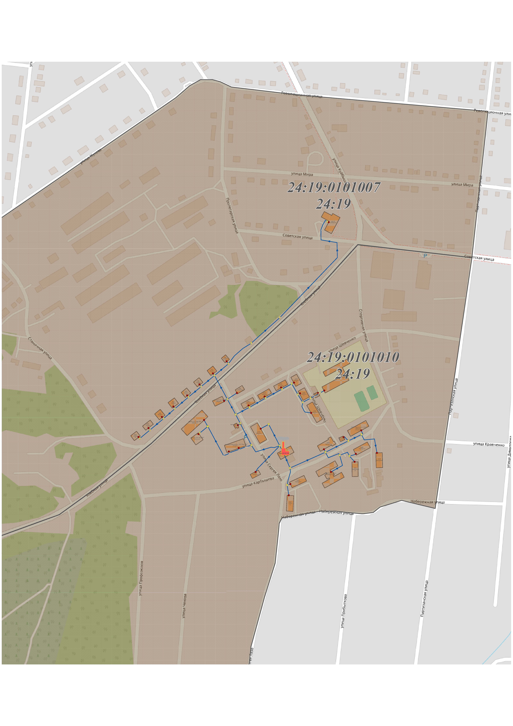Рисунок 2.4.1 – Зона действия котельной «КСШ №1»
(кадастровый квартал)
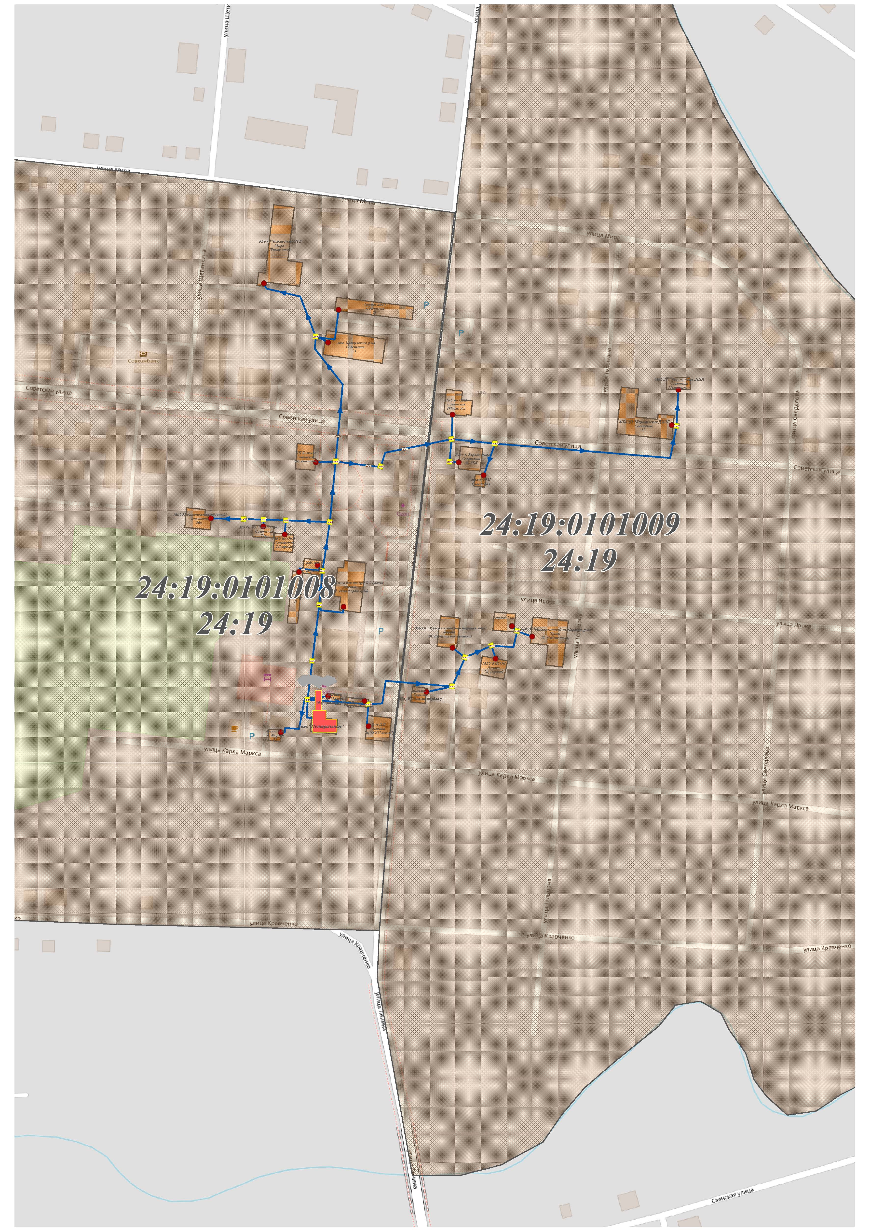Рисунок 2.4.2 – Зона действия котельной «Центральная»
(кадастровый квартал)
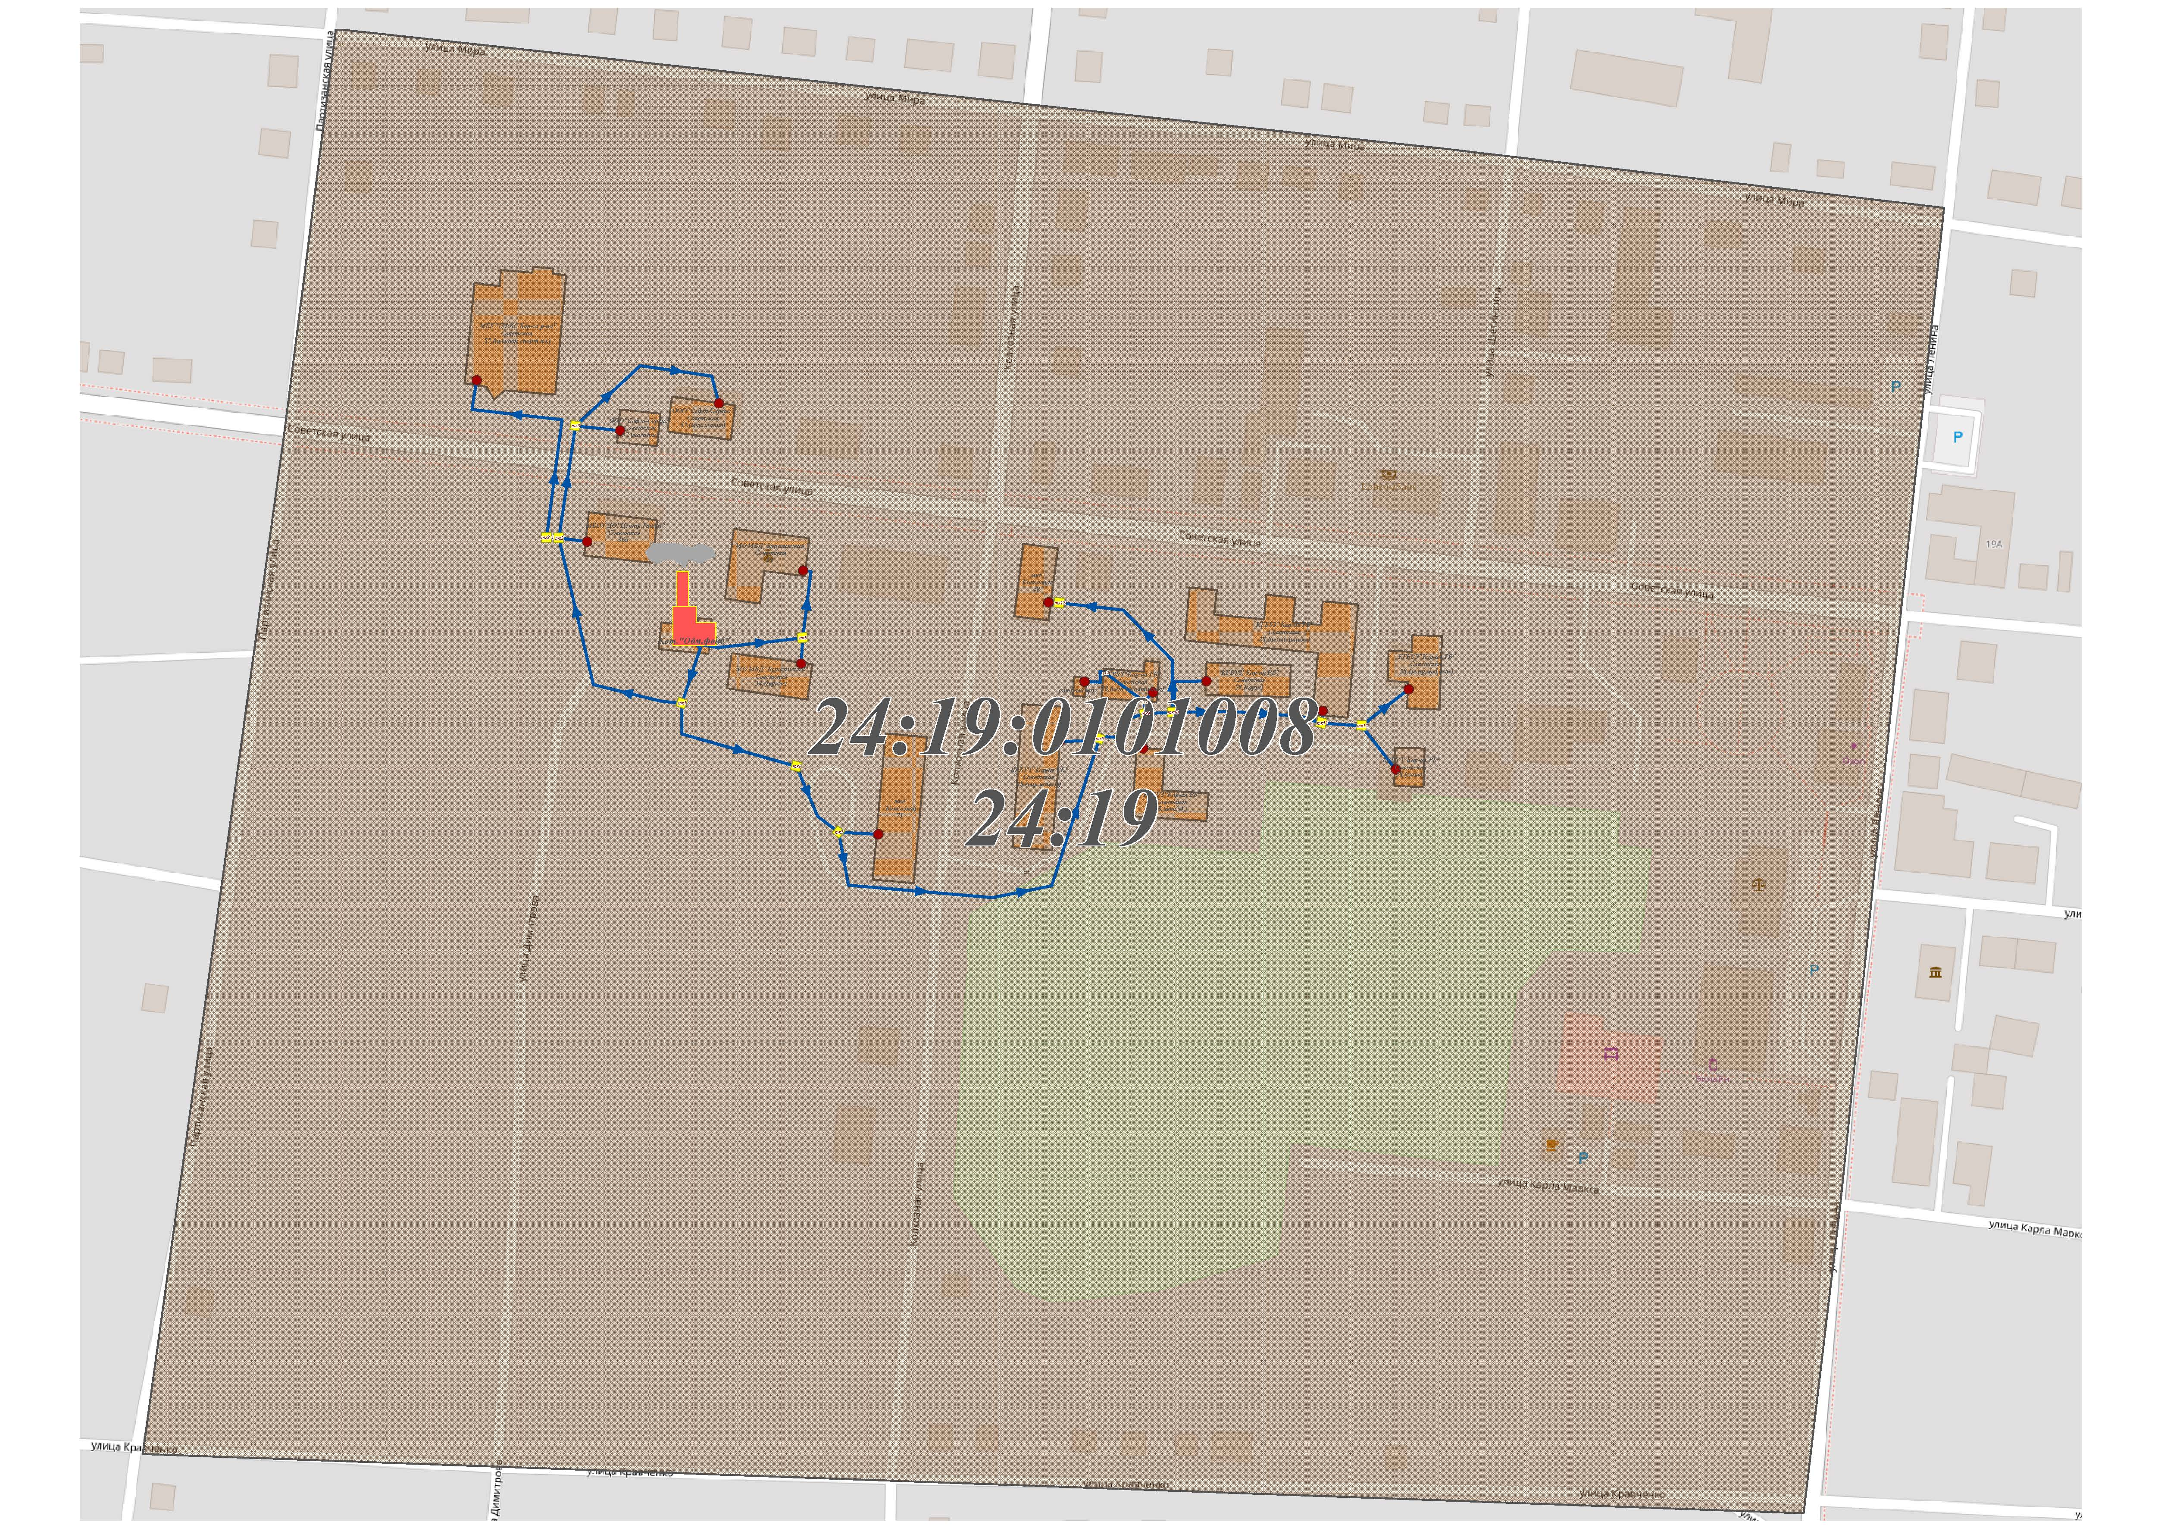Рисунок 2.4.3 – Зона действия котельной «Обменный фонд»
(кадастровый квартал)
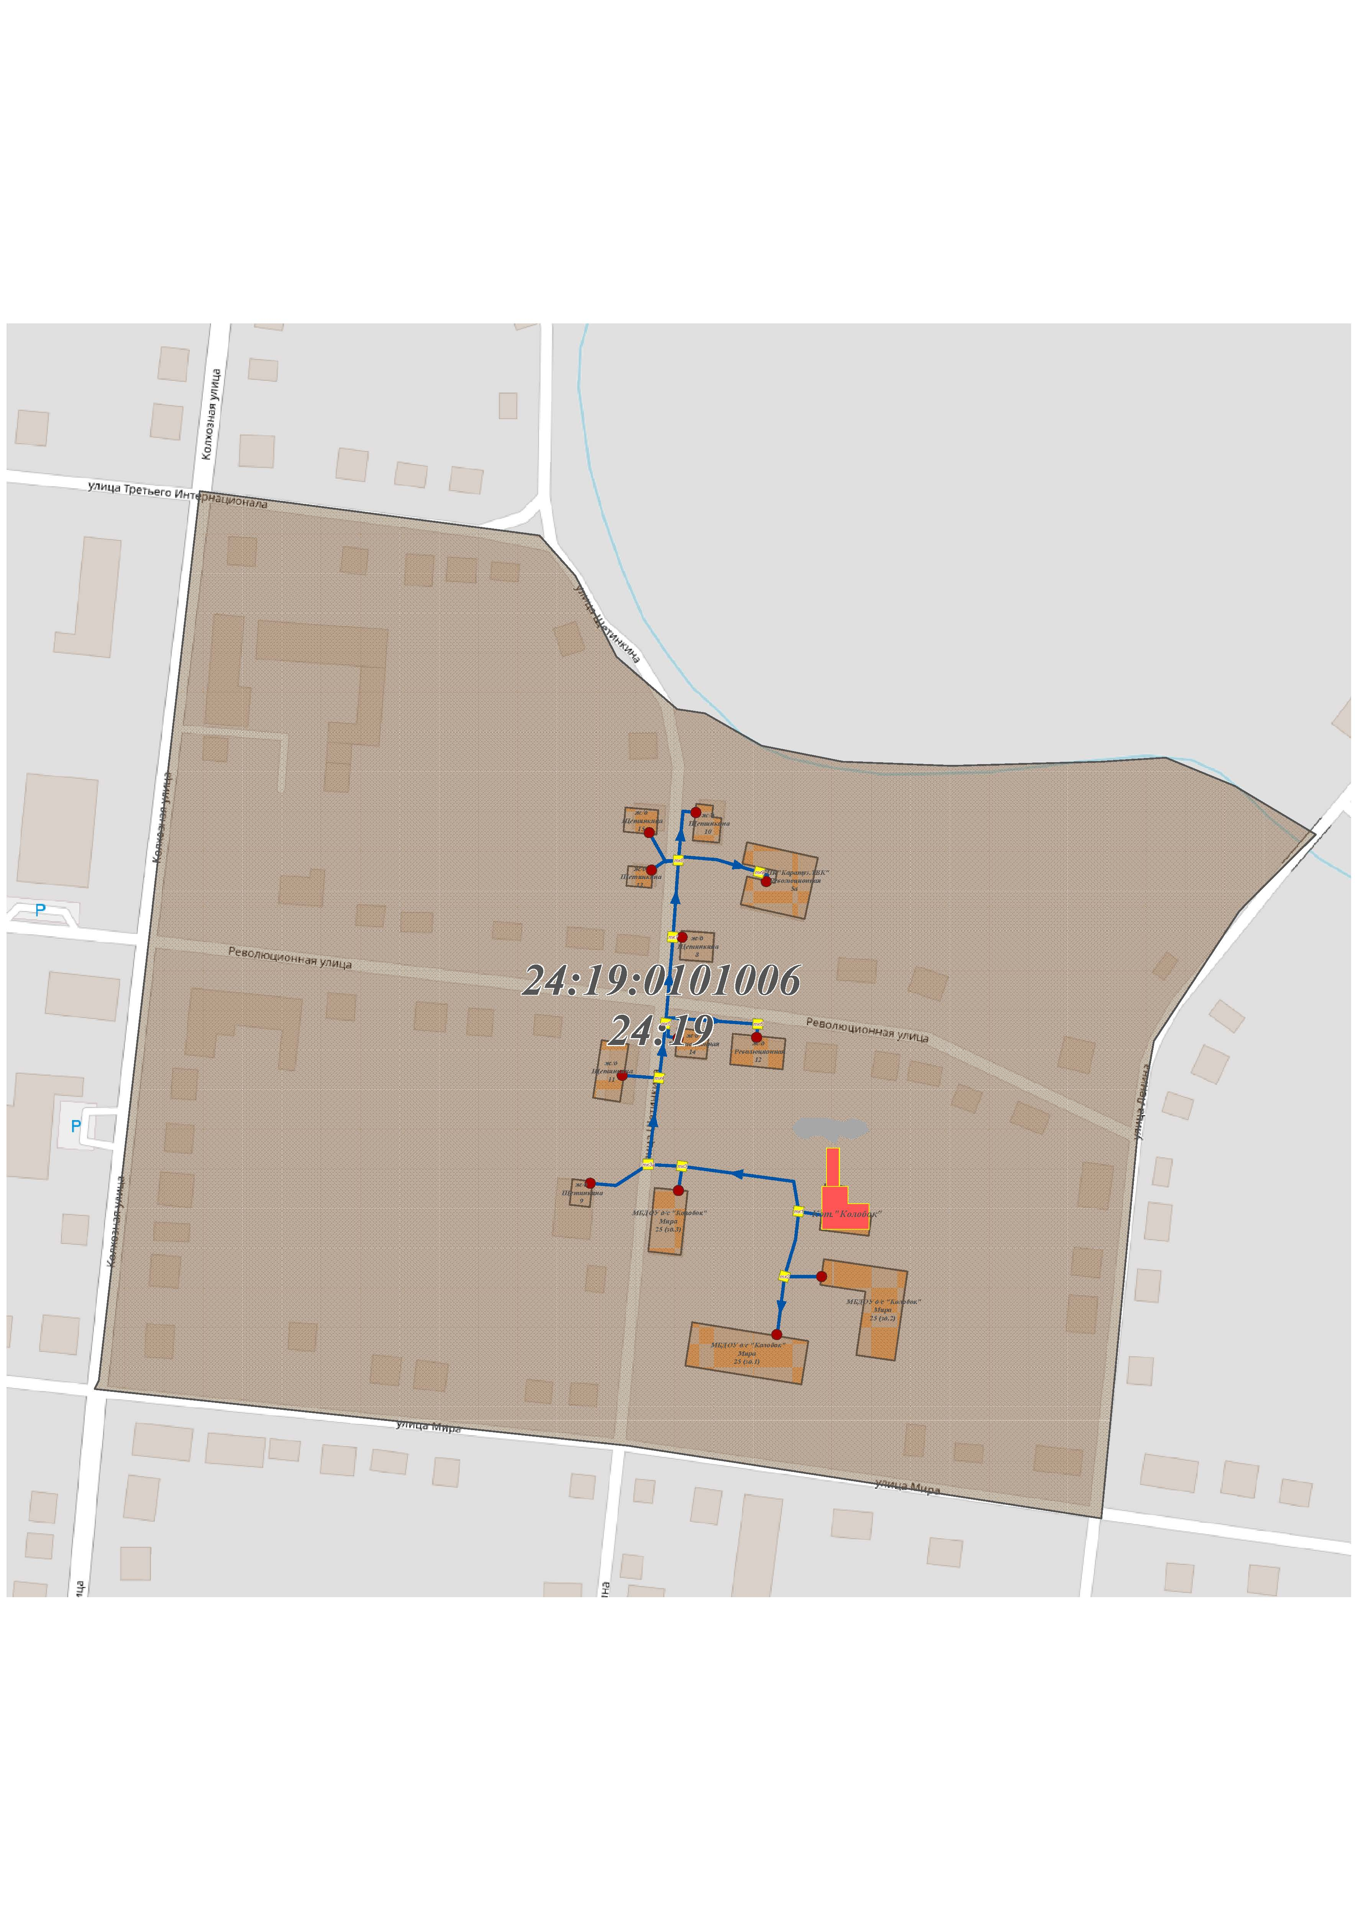Рисунок 2.4.4 – Зона действия котельной «Колобок»
(кадастровый квартал)
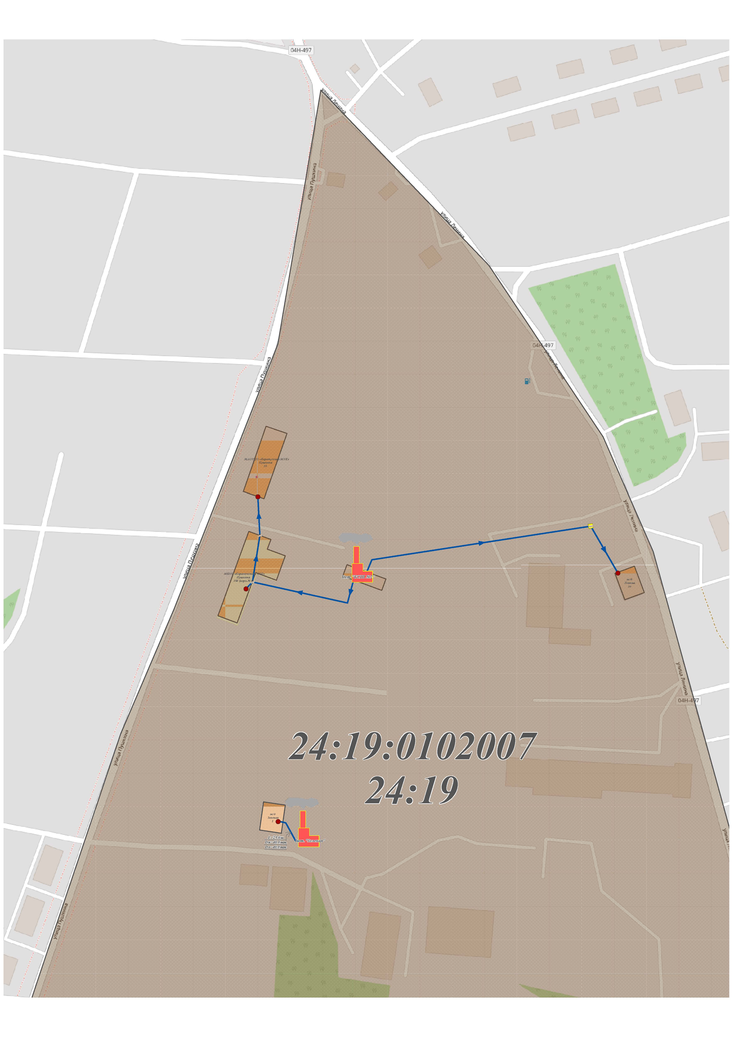Рисунок 2.4.5 – Зона действия котельных «КСШ №2» и «Зеленая»
(кадастровый квартал)
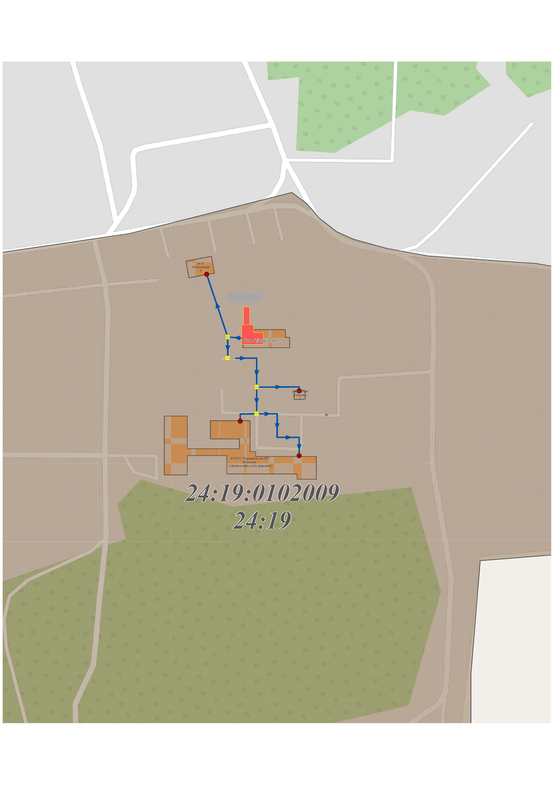Рисунок 2.4.6 – Зона действия котельной «Детский приют»
(кадастровый квартал)
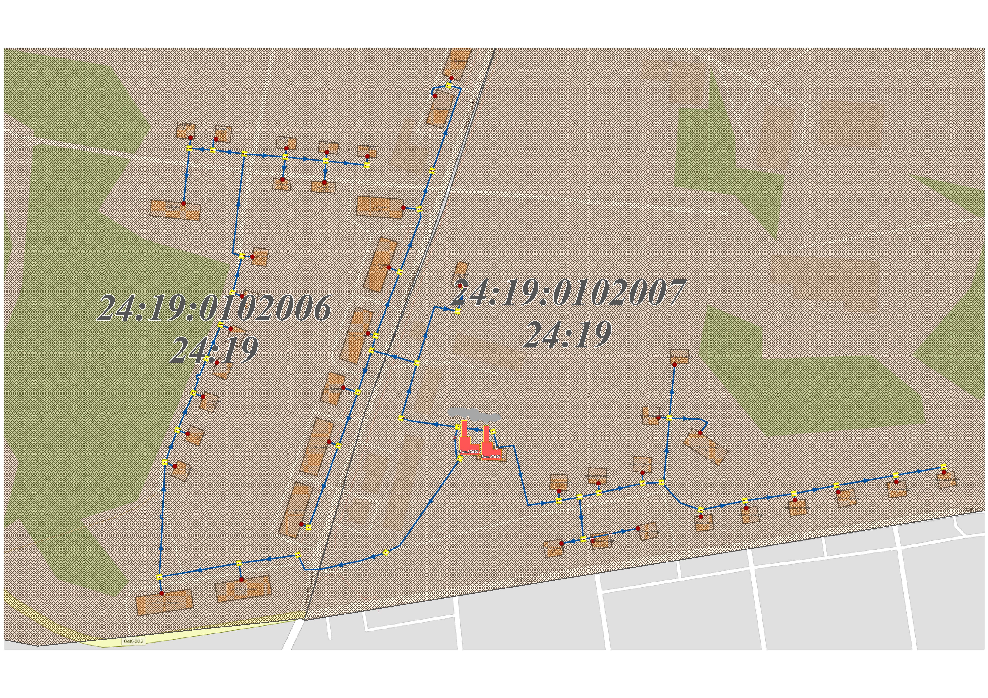Рисунок 2.4.7 – Зона действия котельных «ПМК-1;2»
(кадастровый квартал)
2.5 Радиус эффективного теплоснабжения, позволяющий определить условия, при которых подключение (технологическое присоединение) теплопотребляющих установок к системе теплоснабжения нецелесообразно, и определяемый в соответствии с методическими указаниями по разработке схем теплоснабжения
Радиус эффективного теплоснабжения – максимальное расстояние от теплопотребляющей установки до ближайшего источника тепловой энергии в системе теплоснабжения, при превышении которого подключение теплопотребляющей установки к данной системе теплоснабжения нецелесообразно по причине увеличения совокупных расходов в системе теплоснабжения.
Подключение дополнительной тепловой нагрузки с увеличением радиуса действия источника тепловой энергии приводит к возрастанию затрат на производство и транспорт тепловой энергии и одновременно к увеличению доходов от дополнительного объема ее реализации. Радиус эффективного теплоснабжения предполагает расстояние, при котором увеличение доходов равно по величине возрастанию затрат. Для действующих источников тепловой энергии это означает, что удельные затраты (на единицу отпущенной потребителям тепловой энергии) являются минимальными.
Расчет эффективного радиуса теплоснабжения произведен на базе методики, предложенной Шубиным Е.П., основанной на рассмотрении тепловых нагрузок как сосредоточенных в точках их присоединения к тепловым сетям. Этот показатель был назван оборотом тепла.
Обоснование введения этого показателя производится с точки зрения транспорта тепловой энергии. Каждая точечная тепловая нагрузка характеризуется двумя величинами:
- расчетной тепловой нагрузкой $Q_{i}^{p}$;
- расстоянием от источника тепла до точки ее присоединения, принятой по трассе тепловой сети (по вектору расстояния от точки до точки) – $l_{i}$.
Произведение этих величин $Z_{i}=Q_{i}^{p}×l_{i}$ (Гкал∙км/ч) названо моментом тепловой нагрузки относительно источника теплоснабжения. Чем больше величина этого момента, тем, больше и материальная характеристика теплопровода, соединяющего источник теплоснабжения с точкой приложения тепловой нагрузки, причем материальная характеристика растет в зависимости от роста момента не прямо пропорционально, а в соответствии со степенным законом $Z_{i}→Q^{0.38}$. Для тепловых сетей с количеством абонентов больше единицы характерной является величина суммы моментов тепловых нагрузок $Z_{t}$ (Гкал∙м/ч):
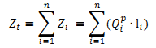,
Эта величина названа теоретическим оборотом тепла для заданного расположения абонентов относительно источника теплоснабжения.
Так как при расчете этого оборота значения изменяются по вектору, соединяющему источник тепла с точкой присоединения i-того абонента, то величина теоретического оборота не зависит от выбранной трассы и конфигурации тепловой сети. Вместе с тем, она отражает ту степень транзита тепла, которая является неизбежной при заданном расположении абонентов относительно источника теплоснабжения.
Связи величины оборота тепла с другими транспортными коэффициентами выражаются, следующими соотношениями:
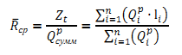,
где ${\overline{R}}_{ср}$ – отношение оборота тепла к суммарной расчетной тепловой нагрузке всех абонентов, характеризующее собой среднюю удалённость абонентов от источника теплоснабжения или расстояние от этого источника до центра тяжести тепловых нагрузок всех абонентов сетей (средний радиус теплоснабжения).
Все вышеприведенные величины характеризуют системы теплоснабжения без конкретно выбранной трассы тепловой сети и определяют только позицию источника теплоснабжения относительно планирующихся (или действующих абонентов). Учитывая фактическую конфигурацию трассы тепловой сети, конкретизируется расчет оборота тепла, приняв в качестве длин, соединяющих источник теплоснабжения с конкретным потребителем, расстояние по трассе. Так как это расстояние всегда больше, чем вектор, то оборот тепла по конкретной трассе $Z_{c}$ всегда больше теоретического оборота тепла $Z_{t}$. Безразмерное отношение этих двух значений оборотов тепла называется коэффициентом конфигурации тепловых сетей :
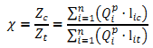,
Значение этого коэффициента всегда больше единицы. Эта величина характеризует транзит тепла в тепловых сетях, связанный с выбором трассы. Чем выше значение коэффициента конфигурации тепловой сети , тем больше материальная характеристика тепловой сети по сравнению с теоретически необходимым минимумом. Таким образом, этот коэффициент, характеризует правильность выбора трассы для радиальной тепловой сети без ее резервирования, и показывает насколько экономно проектировщик (с учетом всех возможных ограничений по геологическим и урбанистическим требованиям) выбрал трассу.
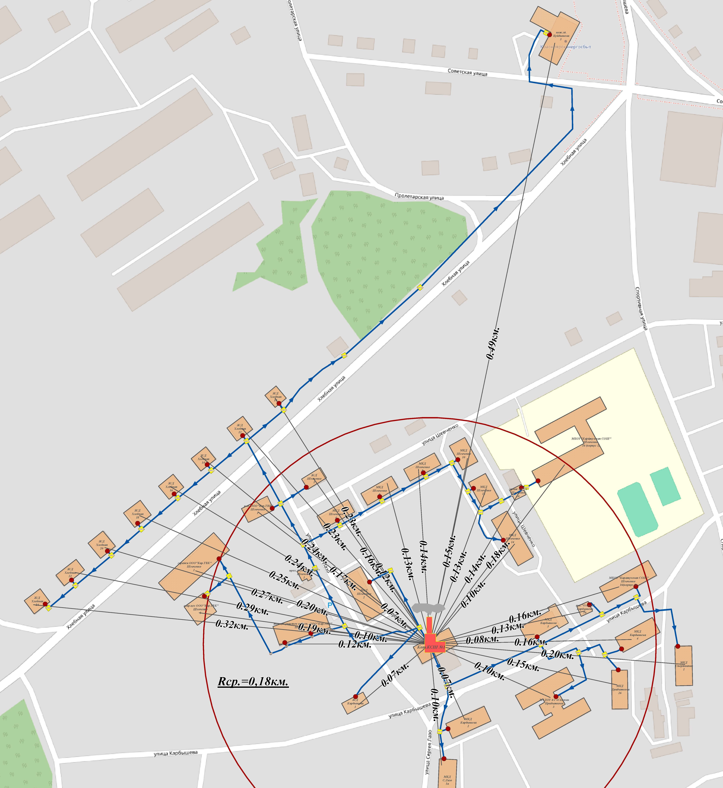Рисунок 2.5.1 – РЭТС котельной «КСШ №1»
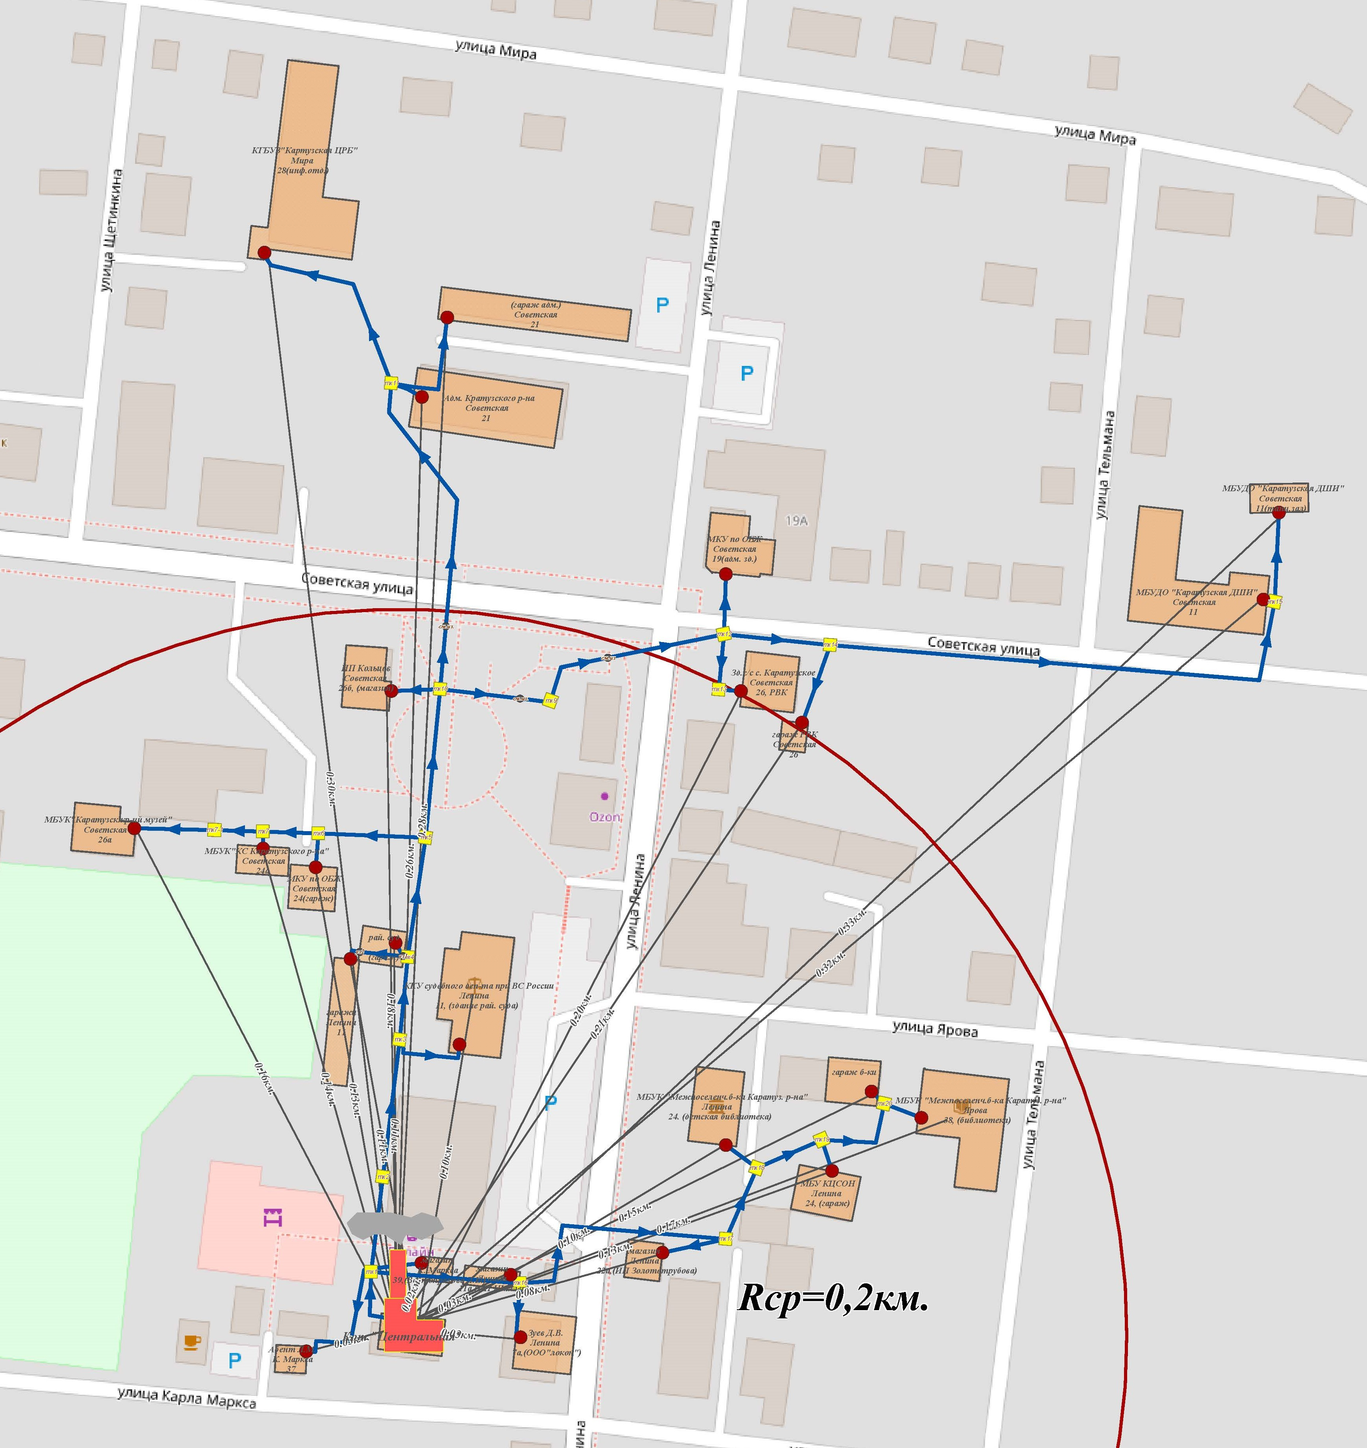
Рисунок 2.5.2 – РЭТС котельной «Центральная»

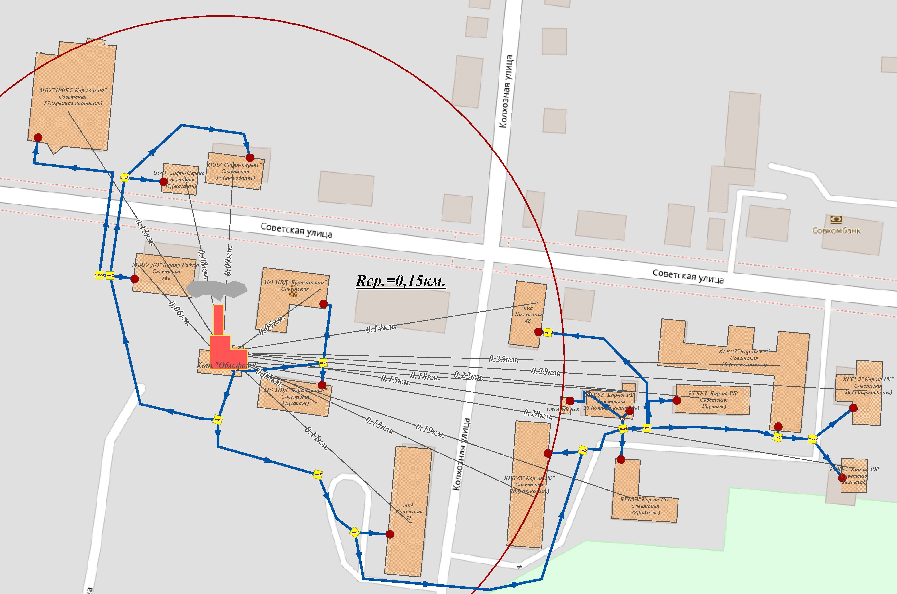Рисунок 2.5.3 – РЭТС котельной «Обменный фонд»
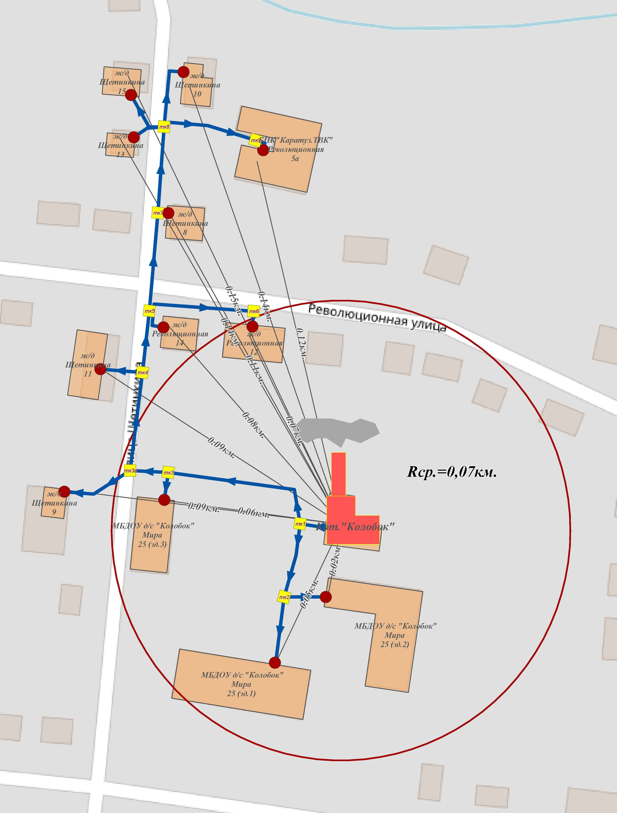
Рисунок 2.5.4 – РЭТС котельной «Колобок»
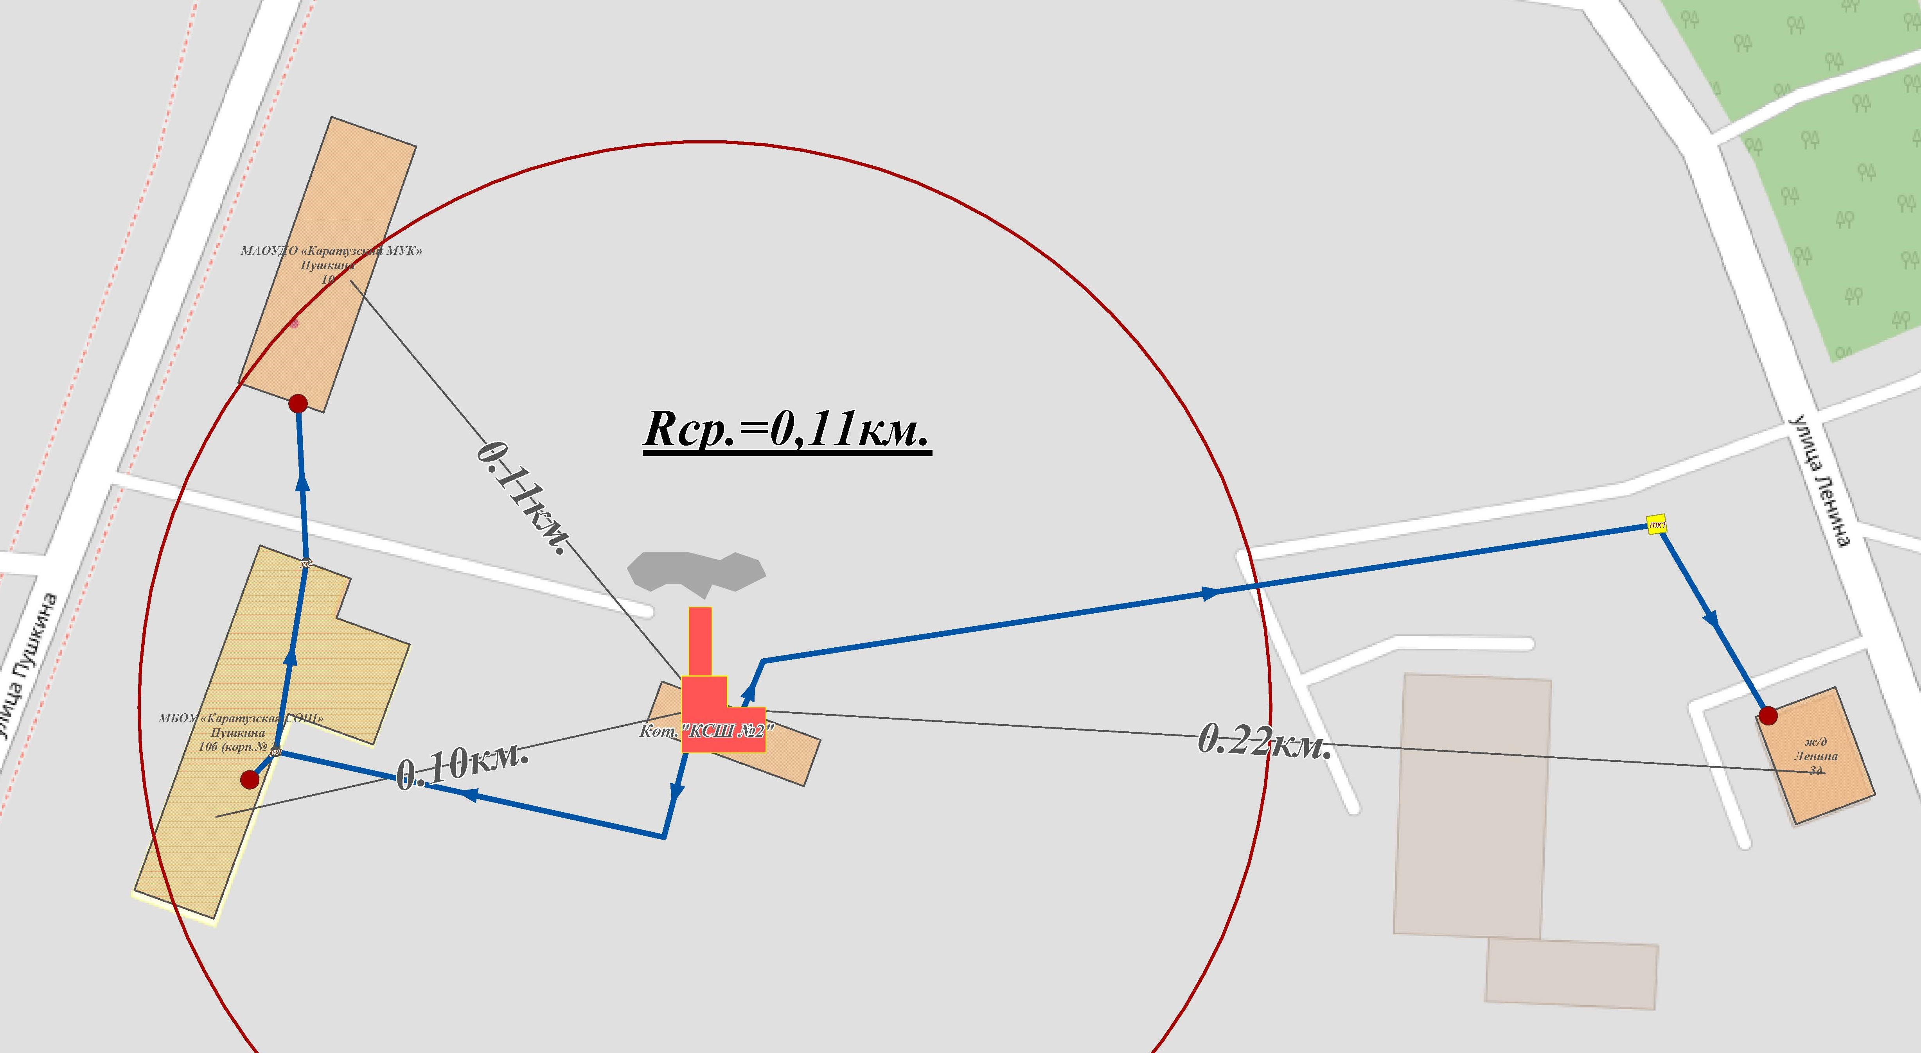
Рисунок 2.5.5 – РЭТС котельной «КСШ №2»
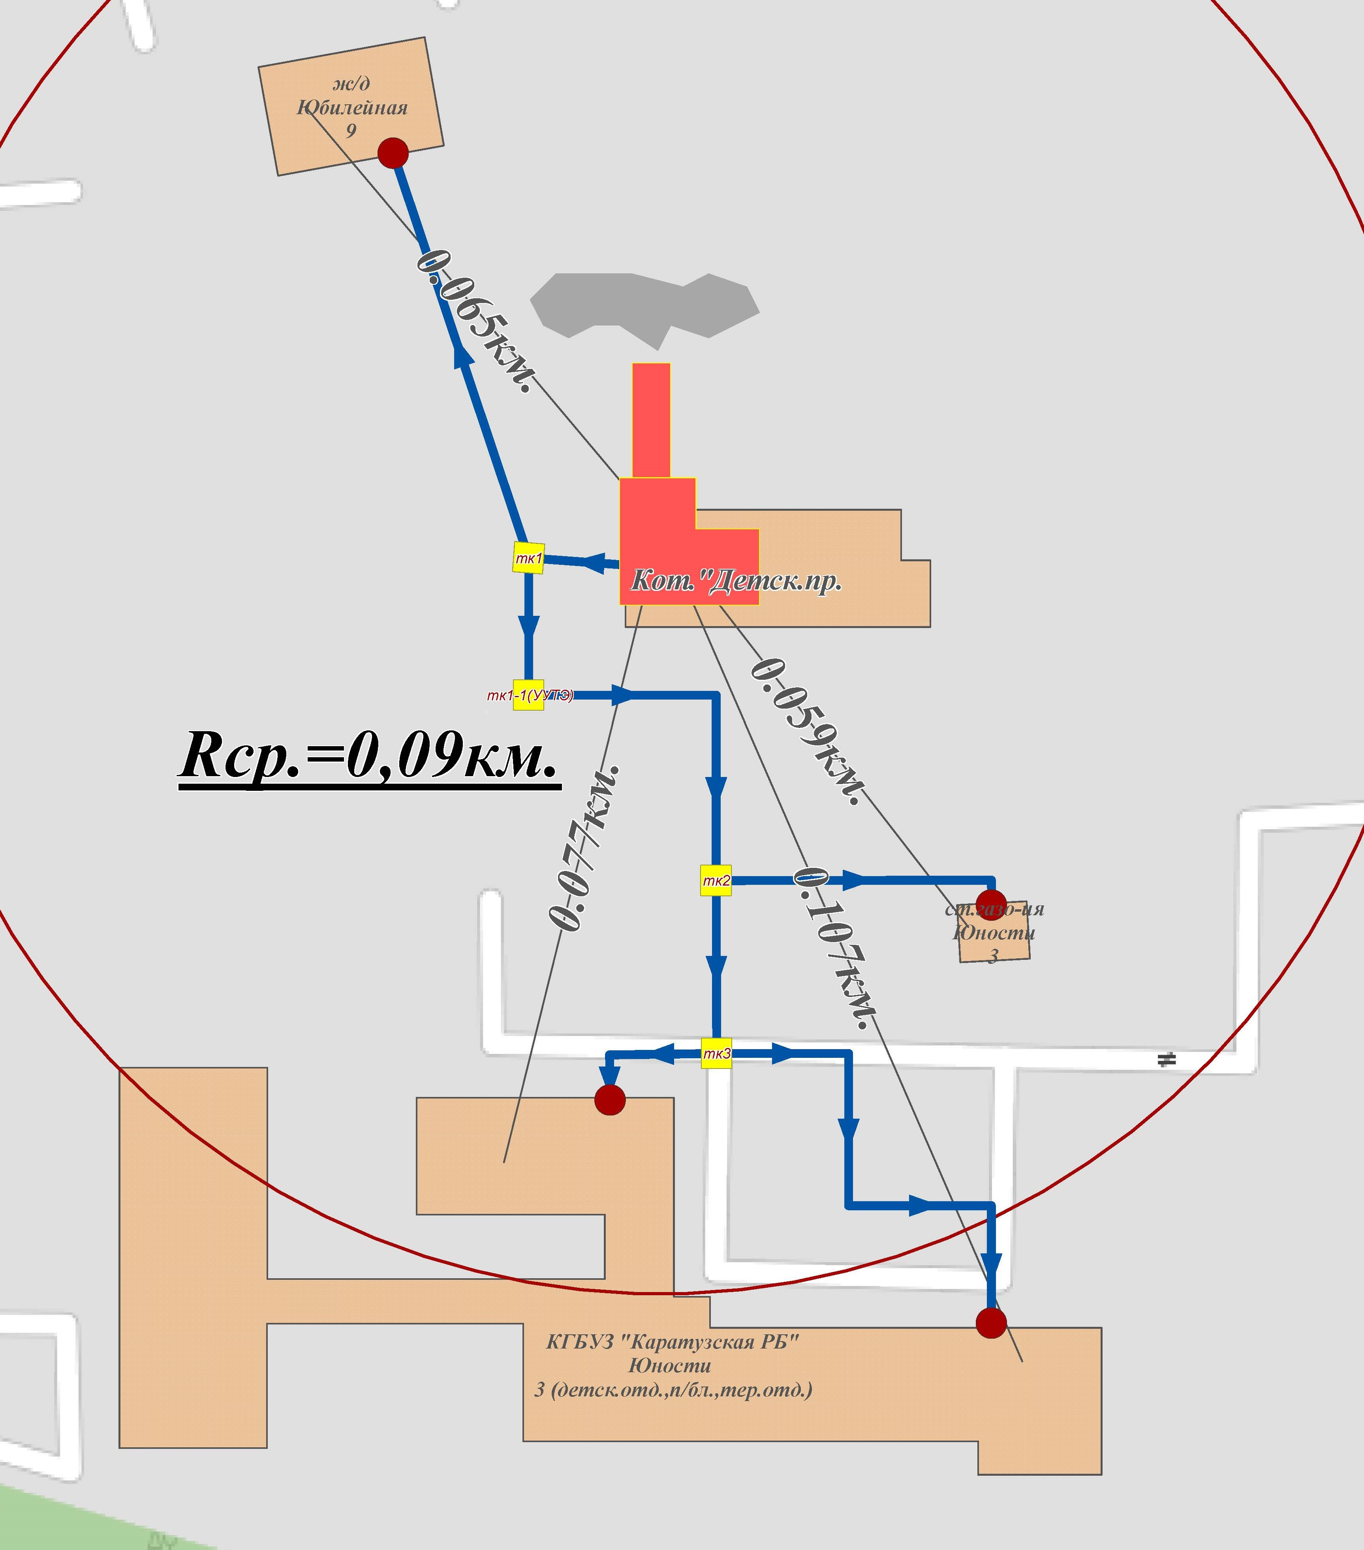
Рисунок 2.5.6 – РЭТС котельной «Детский приют»
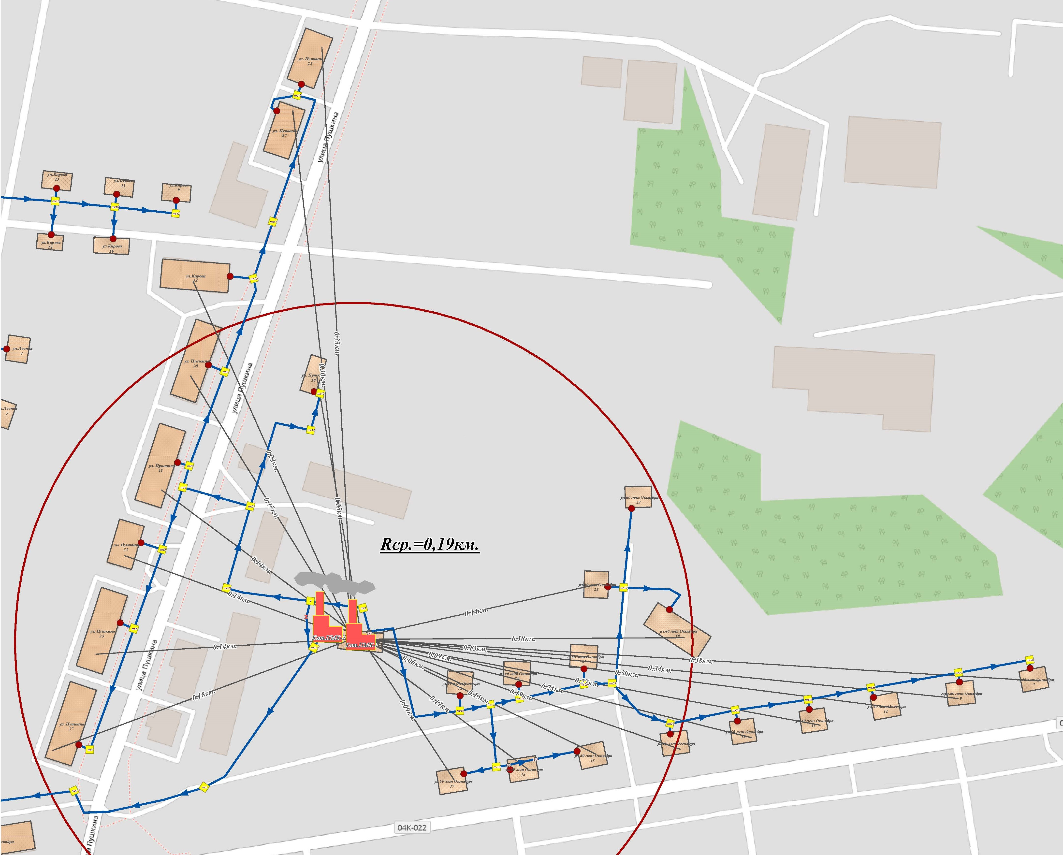
Рисунок 2.5.7 – РЭТС котельной «ПМК-1»
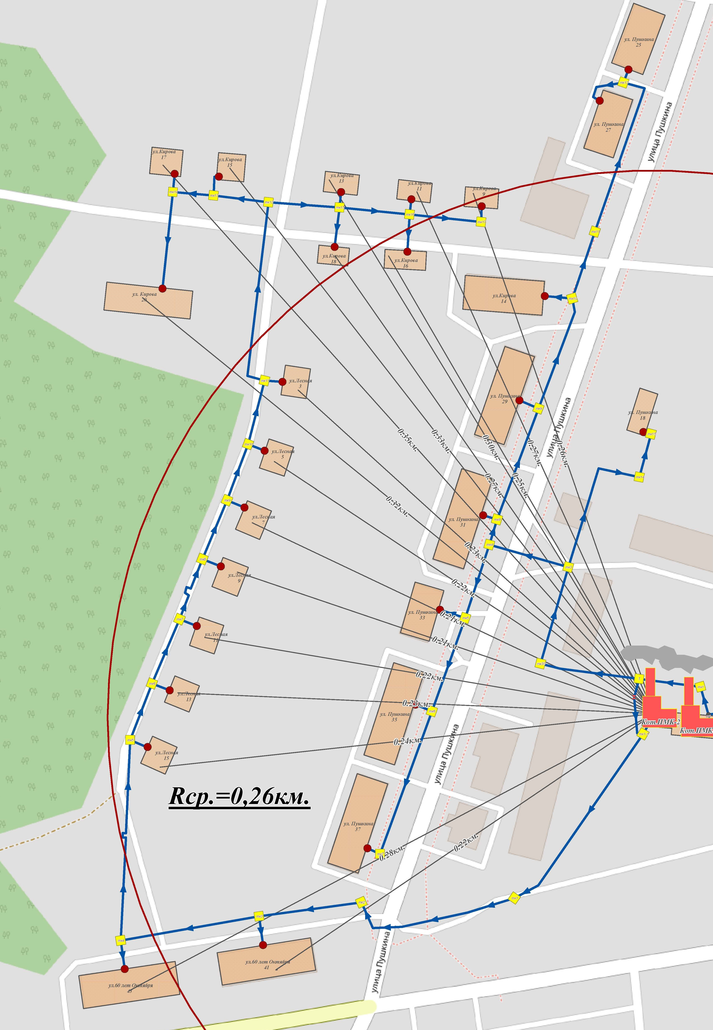
Рисунок 2.5.8 – РЭТС котельной «ПМК-2»

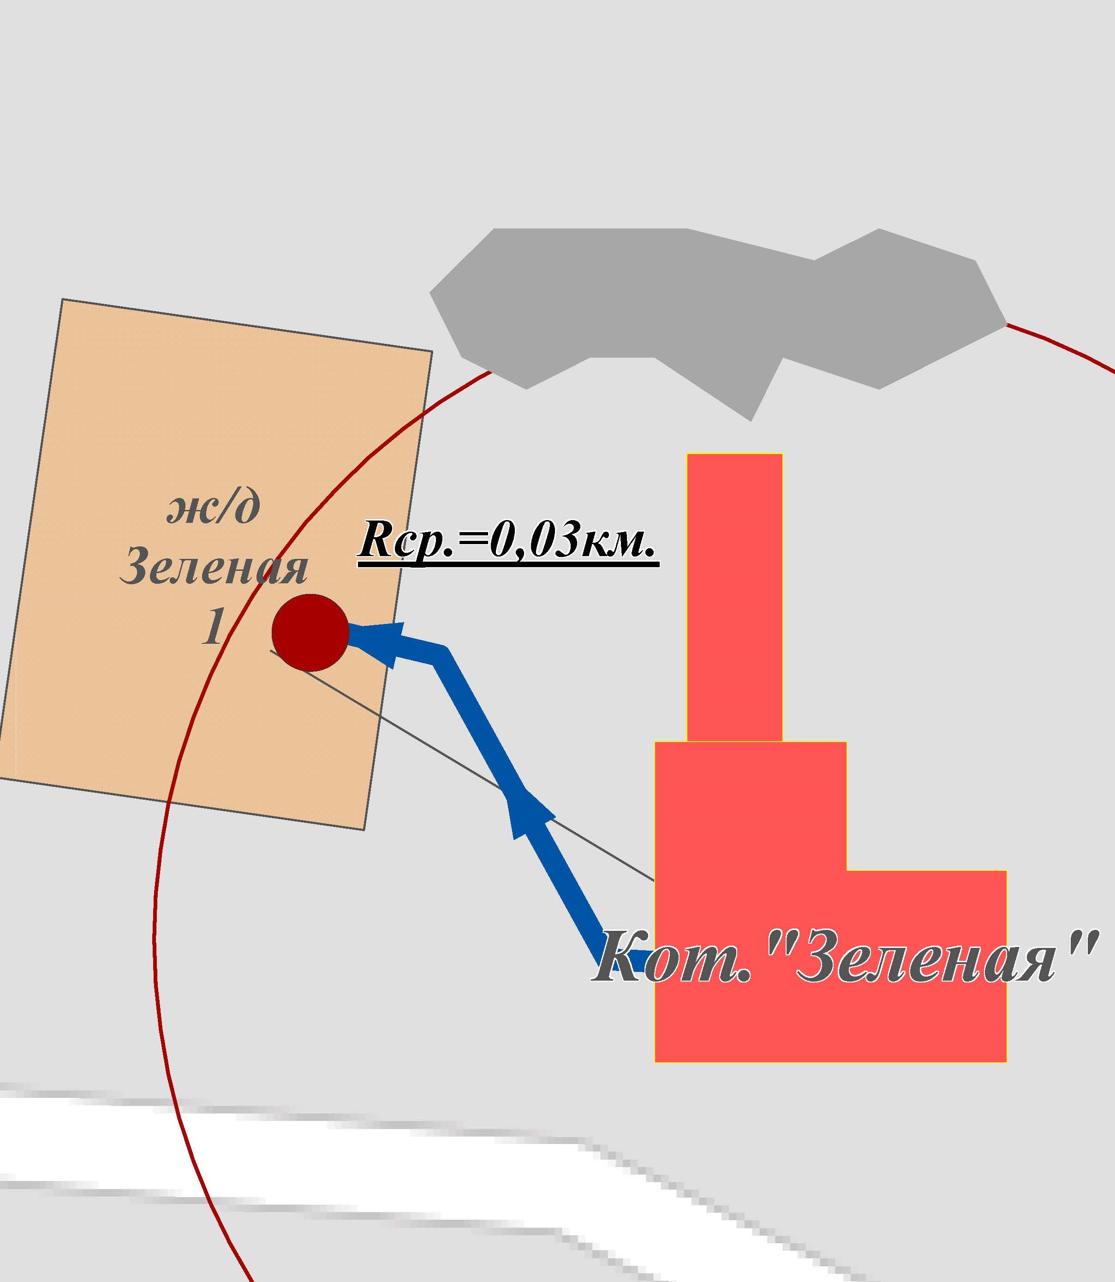Рисунок 2.5.9 – РЭТС котельной «Зеленая»

Значения показателя конфигурации тепловой сети:
– 1,15-1,25 – транзит тепла и материальные характеристики оптимальны;
– 1,26-1,39 – транзит тепла и материальные характеристики близки к оптимальным;
– ≥ 1,4 – излишний транзит тепла, материальные характеристики завышены.
Расчеты для определения значения показателя конфигурации тепловой сети приведены в Приложении.
Таблица 2.5.1 – Значения показателя конфигурации тепловой сети
№ | Наименование котельной | χ | Rср(км.) | Значения показателя конфигурации тепловой сети
1 | Котельная «КСШ №1» | 1,61 | 0,18 | излишний транзит тепла, материальные характеристики завышены
2 | Котельная «Центральная» | 1,22 | 0,2 | транзит тепла и материальные характеристики оптимальны
3 | Котельная «Обменный фонд» | 1,72 | 0,15 | излишний транзит тепла, материальные характеристики завышены
4 | Котельная «Колобок» | 1,5 | 0,07 | излишний транзит тепла, материальные характеристики завышены
5 | Котельная «КСШ №2» | 1,18 | 0,11 | транзит тепла и материальные характеристики оптимальны
6 | Котельная «Детский приют» | 1,47 | 0,09 | излишний транзит тепла, материальные характеристики завышены
7 | Котельная «ПМК-1» | 1,52 | 0,19 | излишний транзит тепла, материальные характеристики завышены
8 | Котельная «ПМК-2» | 2 | 0,26 | излишний транзит тепла, материальные характеристики завышены
9 | Котельная «Зеленая» | 1,04 | 0,03 | транзит тепла и материальные характеристики оптимальны
Для определения эффективного радиуса теплоснабжения рассчитываются показатели конфигурации сети для каждого потребителя (группы потребителей), выбираются те потребители, показатель конфигурации которых меньше или равен итоговому по всей сети. Из отобранных потребителей выбирается наиболее удаленный по векторному расстоянию. Данное расстояние является эффективным радиусом теплоснабжения. Далее полученное значение сравнивается с векторными расстояниями до потребителей (группы потребителей) показатель конфигурации которых больше, чем итоговый по всей сети. Потребители, векторное расстояние до которых превосходит эффективное, выпадают из радиуса. Для таких потребителей (группы потребителей) необходимо пересмотреть способ их теплоснабжения.
Расчет эффективного радиуса теплоснабжения целесообразно выполнять для существующих источников тепловой энергии, имеющих резерв тепловой мощности или подлежащих реконструкции с её увеличением. В случаях же, когда существующая котельная не модернизируется, либо у неё не планируется увеличение количества потребителей с прокладкой новых тепловых сетей, расчёт радиуса эффективного теплоснабжения не актуален.
Для перспективных источников выработки тепловой энергии при новом строительстве радиус эффективного теплоснабжения определяется на стадии разработки генеральных планов поселений и проектов планировки земельных участков.

РАЗДЕЛ 3. СУЩЕСТВУЮЩИЕ И ПЕРСПЕКТИВНЫЕ БАЛАНСЫ ТЕПЛОНОСИТЕЛЯ
3.1 Существующие и перспективные балансы производительности водоподготовительных установок и максимального потребления теплоносителя теплопотребляющими установками потребителей
Перспективные балансы производительности водоподготовительных установок и максимального потребления теплоносителя теплопотребляющими установками потребителей определены расчетами нормативного потребления воды и теплоносителя с учетом существующих и перспективных тепловых нагрузок котельных.
Расчетный часовой расход воды для определения производительности водоподготовки и соответствующего оборудования для подпитки системы теплоснабжения следует принимать:
– в закрытых системах теплоснабжения – 0,75% фактического объема воды в трубопроводах тепловых сетей и присоединенных к ним системах отопления и вентиляции зданий. При этом для участков тепловых сетей длиной более 5 км от источников теплоты без распределения теплоты расчетный расход воды следует принимать равным 0,54 % объема воды в этих трубопроводах;
– в открытых системах теплоснабжения – равным расчетному среднему расходу воды на горячее водоснабжение с коэффициентом 1,2 плюс 0,75% фактического объема воды в трубопроводах тепловых сетей и присоединенных к ним системах отопления, вентиляции и горячего водоснабжения зданий. При этом для участков тепловых сетей длиной более 5 км от источников теплоты без распределения теплоты расчетный расход воды следует принимать равным 0,54% объема воды в этих трубопроводах;
– для отдельных тепловых сетей горячего водоснабжения: при наличии баков-аккумуляторов – равным расчетному среднему расходу воды на горячее водоснабжение с коэффициентом 1,2;
– при отсутствии баков – по максимальному расходу воды на горячее водоснабжение плюс (в обоих случаях) 0,75% фактического объема воды в трубопроводах сетей и присоединенных к ним системах горячего водоснабжения зданий.
Для открытых и закрытых систем теплоснабжения должна предусматриваться дополнительно аварийная подпитка химически не обработанной и недеаэрированной водой, расход которой принимается в количестве 2% объема воды в трубопроводах тепловых сетей и присоединенных к ним системах отопления, вентиляции и в системах горячего водоснабжения для открытых систем теплоснабжения. При наличии нескольких отдельных тепловых сетей, отходящих от коллектора теплоисточника, аварийную подпитку допускается определять только для одной наибольшей по объему тепловой сети. Для открытых систем теплоснабжения аварийная подпитка должна обеспечиваться только из систем хозяйственно-питьевого водоснабжения.
Объем воды в системах теплоснабжения при отсутствии данных по фактическим объемам воды допускается принимать равным 65 м3 на 1 МВт расчетной тепловой нагрузки при закрытой системе теплоснабжения, 70 м3 на 1МВт – при открытой системе и 30 м3 на 1МВт средней нагрузки – при отдельных сетях горячего водоснабжения.
Размещение баков-аккумуляторов горячей воды возможно как на источнике теплоты, так и в районах теплопотребления. При этом на источнике теплоты должны предусматриваться баки-аккумуляторы вместимостью не менее 25% общей расчетной вместимости баков. Внутренняя поверхность баков должна быть защищена от коррозии, а вода в них – от аэрации, при этом должно предусматриваться непрерывное обновление воды в баках.
Для открытых систем теплоснабжения, а также при отдельных тепловых сетях на горячее водоснабжение должны предусматриваться баки-аккумуляторы химически обработанной и деаэрированной подпиточной воды, расчетной вместимостью равной десятикратной величине среднечасового расхода воды на горячее водоснабжение.
В закрытых системах теплоснабжения на источниках теплоты мощностью 100МВт и более следует предусматривать установку баков запаса химически обработанной и деаэрированной подпиточной воды вместимостью 3% объема воды в системе теплоснабжения, при этом должно обеспечиваться обновление воды в баках. Число баков независимо от системы теплоснабжения принимается не менее двух по 50% рабочего объема.
В СЦТ с теплопроводами любой протяженности от источника теплоты до районов теплопотребления допускается использование теплопроводов в качестве аккумулирующих емкостей.
Таблица 3.1.1 – Балансы производительности водоподготовительных установок теплоносителя для тепловых сетей и максимального потребления теплоносителя в теплоиспользующих установках потребителей
Источник тепловой энергии | Объем системы централизованного теплоснабжения с учетом систем теплопотребления, м3 | Нормативная подпитка системы теплоснабжения (сети + система теплопотребления потребителей), м3/ч | Существующая производительность водоподготовительных  установок в нормальном режиме, м³/ч | (+) резерв,  (-) дефицит, м³/ч
Котельная «КСШ №1» | 24,2 | 0,165 | 0 | -0,165
Котельная «Центральная» | 17,88 | 0,134 | 0 | -0,134
Котельная «Обменный фонд | 19,855 | 0,149 | 0 | -0,149
Котельная «Колобок» | 3,81 | 0,029 | 0 | -0,029
Котельная «КСШ №2» | 2,47 | 0,0185 | 0 | -0,0185
Котельная «Детский приют» | 3,26 | 0,024 | 0 | -0,024
Котельная «ПМК-1» | 21,89 | 0,164 | 0 | -0,164
Котельная «ПМК-2» | 13,21 | 0,099 | 0 | -0,099
Котельная «Зеленая» | 0,065 | 0,00049 | 0 | -0,00049
3.2 Существующие и перспективные балансы производительности водоподготовительных установок источников тепловой энергии для компенсации потерь теплоносителя в аварийных режимах работы систем теплоснабжения
Водоподготовительные установки в Каратузском сельсовете Каратузского района не установлены.
Перспективные балансы производительности подачи теплоносителя в тепловую сеть в аварийных режимах работы приведены в таблице 3.2.1.

Таблица 3.2.1 – Перспективные балансы производительности водоподготовительных установок
Источник тепловой энергии | Объем системы централизованного теплоснабжения с учетом систем теплопотребления, м3 | Нормативная аварийная подпитка химически необработанной и недеаэрированной водой, м3/ч | Существующая аварийная подпитка химически необработанной и недеаэрированной водой, м3/ч | (+) резерв,  (-) дефицит, м³/ч
Котельная «КСШ №1» | 24,2 | 0,44 | н/д (прозв-сть подпиточного насоса)
Котельная «Центральная» | 17,88 | 0,358 | н/д (прозв-сть подпиточного насоса)
Котельная «Обменный фонд | 19,855 | 0,397 | н/д (прозв-сть подпиточного насоса)
Котельная «Колобок» | 3,81 | 0,076 | н/д (прозв-сть подпиточного насоса)
Котельная «КСШ №2» | 2,47 | 0,049 | н/д (прозв-сть подпиточного насоса)
Котельная «Детский приют» | 3,26 | 0,065 | н/д (прозв-сть подпиточного насоса)
Котельная «ПМК-1» | 21,89 | 0,438 | н/д (прозв-сть подпиточного насоса)
Котельная «ПМК-2» | 13,21 | 0,264 | н/д (прозв-сть подпиточного насоса)
Котельная «Зеленая» | 0,065 | 0,0013 | н/д (прозв-сть подпиточного насоса)

РАЗДЕЛ 4. ОСНОВНЫЕ ПОЛОЖЕНИЯ МАСТЕР-ПЛАНА РАЗВИТИЯ СИСТЕМ ТЕПЛОСНАБЖЕНИЯ ПОСЕЛЕНИЯ
Содержание, формат, объем мастер-плана в значительной степени варьируются в разных населенных пунктах и существенным образом зависят от тех целей и задач, которые стоят перед его разработчиками. В крупных городах администрации могут создавать целые департаменты, ответственные за разработку мастер-плана, а небольшие поселения вполне могут доверить эту работу специализированным консультантам.
Универсальность мастер-плана позволяет использовать его для решения широкого спектра задач. Основной акцент делается на актуализации существующих объектов и развитии новых объектов. Многие проблемы объектов были накоплены еще с советских времен и только усугубились в современный период. Для решения многих проблем используется стратегический мастер-план.
4.1 Описание сценариев развития теплоснабжения поселения
Вариант №1
Техническое обслуживание с устранением мелких неисправностей, капитальный ремонт, перекладка тепловых сетей (выработавших нормативный ресурс), способствующие нормативной эксплуатации. Переоснащение, ремонт источников тс. Перекладка тепловых сетей с изменением диаметра тепловой сети для поддержания нормативного уровня давления и обеспечения прироста тепловой нагрузки потребителей.
Вариант №2
Капитальный ремонт тепловых сетей с изменением диаметра тепловой сети для поддержания нормативного уровня давления.
Для повышения уровня надежности теплоснабжения, сокращения тепловых потерь в сетях предлагается в период с 2023 по 2037 годы во время проведения ремонтных компаний производить техническое обслуживание с устранением мелких неисправностей, капитальный ремонт, перекладку тепловых сетей (выработавших нормативный ресурс), для поддержания нормативного уровня эксплуатации. Переоснащение, ремонт источников ТС. Перекладка тепловых сетей с изменением диаметра тепловой сети для поддержания нормативного уровня давления и обеспечения прироста тепловой нагрузки потребителей.
4.2 Обоснование выбора приоритетного сценария развития теплоснабжения поселения
Для реализации варианта №1 производится техническое обслуживание с устранением мелких неисправностей, капитальный ремонт, перекладку тепловых сетей (выработавших нормативный ресурс), для поддержания нормативного уровня эксплуатации. Переоснащение, ремонт источников ТС. Перекладка тепловых сетей с изменением диаметра тепловой сети для поддержания нормативного уровня давления и обеспечения прироста тепловой нагрузки потребителей.
С обоснованием выбора приоритетного сценария развития теплоснабжения поселения можно ознакомиться с материалами, приведенными в приложениях на листах «сети (сущ.)» и «сети (персп.)», а также «потери (сущ.)» и «потери (персп.)» (как следствие произошедших изменений. Расчеты производились в программном комплексе ZULU TERMO.
РАЗДЕЛ 5. ПРЕДЛОЖЕНИЯ ПО СТРОИТЕЛЬСТВУ, РЕКОНСТРУКЦИИ, ТЕХНИЧЕСКОМУ ПЕРЕВООРУЖЕНИЮ И (ИЛИ) МОДЕРНИЗАЦИИ ИСТОЧНИКОВ ТЕПЛОВОЙ ЭНЕРГИИ
5.1 Предложения по строительству источников тепловой энергии, обеспечивающих перспективную тепловую нагрузку на осваиваемых территориях поселения, городского округа, для которых отсутствует возможность и (или) целесообразность передачи тепловой энергии от существующих или реконструируемых источников тепловой энергии, обоснованная расчетами ценовых (тарифных) последствий для потребителей и радиуса эффективного теплоснабжения
Строительство источников тепловой энергии, обеспечивающих перспективную тепловую нагрузку на осваиваемых территориях поселения не требуется.
Возобновляемые источники энергии вводится не будут.
5.2 Предложения по реконструкции источников тепловой энергии, обеспечивающих перспективную тепловую нагрузку в существующих и расширяемых зонах действия источников тепловой энергии
На территории Каратузского сельсовета Каратузского района планируется увеличение зоны действия централизованных источников теплоснабжения, а в частности зона действия котельной ПМК-2.
По данным проекта планировки и проекта межевания территории, ориентир ул. Кирова в с. Каратузское, площадью 8,6 га, разработанным акционерном обществом Территориальный градостроительный институт «Красноярскгражданпроект», расчетное теплоснабжение на отопление и вентиляцию составляет – 0,610МВт/0,54 Гкал/час, в том числе для многоквартирных домов 0,364МВт/0,322Гкал/час., расчетное теплоснабжение на горячее водоснабжение составляет – 0,096МВт/0,084Гкал/час, в том числе для МКД 0,073МВт/0,065Гкал/час.
Таким образом для обеспечения теплоснабжения многоквартирных домов необходимо выполнить реконструкцию котельной ПМК № 2 по ул. 60 лет Октября с увеличением ее мощности. Реконструкция котельной предусматривает повышение надежности котельной и отбор тепловой мощности котельной на 1,00Гкал/час.
Таблица 5.2.1 – Перечень мероприятий
Планируемые реконструкции, ремонты, замены оборудования | Дата | Примечание
Замена теплогенераторов на современные (установленная мощность котельной 1,38 Гкал/час) | согласно плану мероприятий | обеспечение теплоснабжения перспективных потребителей
Строительство склада твердого топлива закрытого типа | согласно плану мероприятий | обеспечение теплоснабжения перспективных потребителей
Установка новых дымовых труб | согласно плану мероприятий | обеспечение теплоснабжения перспективных потребителей
Замена насосного и тягодутьевого оборудования | согласно плану мероприятий | обеспечение теплоснабжения перспективных потребителей
5.3 Предложения по техническому перевооружению и (или) модернизации источников тепловой энергии с целью повышения эффективности работы систем теплоснабжения
Мероприятия по техническому перевооружению источников тепловой энергии с целью повышения эффективности работы систем теплоснабжения Каратузского сельсовета Каратузского района приведены в таблице 5.3.1.
Таблица 5.3.1
Наименование мероприятия | Обоснование необходимости выполнения мероприятия (цель реализации) | Место расположения объекта | Год реализации мероприятия
Модернизация системы очистки дымовых газов котельной «Обменный фонд» - замена пылеосадительной камеры со степенью очистки 45 - 50% на золоуловители ЗУ 1-2 (4шт.) со степенью очистки дымовых газов 80 - 92%. | снижение негативного воздействия на окружающую среду - очистка дымовых газов от твердых частиц (сажа, пыль неорганическая) | котельная «Обменный фонд», с. Каратузское, ул. Советская, д. 34Б | 2024-2028г.
Модернизация тягодутьевого оборудования котельной «Обменный фонд» - замена дымососа ДН-8-1500 (15 кВт) на 4 дымососа ДН-6,3-1500 (5,5 кВт) | создание необходимой скорости потока дымовых газов для обеспечения нормальной работы системы очистки дымовых газов (золоуловитель ЗУ 1-2). | котельная «Обменный фонд», с. Каратузское, ул. Советская, д. 34Б | 2024-2028г.
Модернизация системы очистки дымовых газов котельной «ПМК-1» - замена пылеосадительной камеры со степенью очистки 45 - 50% на золоуловители ЗУ 1 (2) (2шт.) со степенью очистки дымовых газов 80 - 92%. | снижение негативного воздействия на окружающую среду - очистка дымовых газов от твердых частиц (сажа, пыль неорганическая) | котельная «ПМК-1»,  с. Каратузское,  ул. 60 лет Октября,  д. 31А | 2026г.
Модернизация системы очистки дымовых газов котельной «КСШ №1» - замена пылеосадительной камеры со степенью очистки 45 - 50% на золоуловители ЗУ 1-2 (4шт.) со степенью очистки дымовых газов 80 - 92%. | снижение негативного воздействия на окружающую среду - очистка дымовых газов от твердых частиц (сажа, пыль неорганическая) | котельная «КСШ №1», с. Каратузское,  ул. Карбышева, д. 1А | 2024-2028г.
Модернизация тягодутьевого оборудования котельной «КСШ №1» - замена двух дымососов ДН-8-1500 (15 кВт) на 4 дымососа ДН-6,3-1500 (5,5 кВт) | создание необходимой скорости потока дымовых газов для обеспечения нормальной работы системы очистки дымовых газов (золоуловитель ЗУ 1-2). | котельная «КСШ №1», с. Каратузское,  ул. Карбышева, д. 1А | 2024-2028г.
Модернизация системы очистки дымовых газов котельной «Центральная» - замена пылеосадительной камеры со степенью очистки 45 - 50% на золоуловитель ЗУ 2 (1шт.) со степенью очистки дымовых газов 80 - 92%. | снижение негативного воздействия на окружающую среду - очистка дымовых газов от твердых частиц (сажа, пыль неорганическая) | котельная «Центральная»,  с. Каратузское,  ул. Карла Маркса, д. 39 | 2024-2028г.

Модернизация системы очистки дымовых газов котельной «КСШ №2» - замена пылеосадительной камеры со степенью очистки 45 - 50% на золоуловитель ЗУ 1-2 (1шт.) со степенью очистки дымовых газов 80 - 92%. | снижение негативного воздействия на окружающую среду - очистка дымовых газов от твердых частиц (сажа, пыль неорганическая) | котельная «КСШ №2», с. Каратузское,  ул. Пушкина, д. 10Б | 2024-2028г.
Модернизация системы очистки дымовых газов котельной «Детский приют» - замена пылеосадительной камеры со степенью очистки 45 - 50% на золоуловитель ЗУ 1-2 (1шт.) со степенью очистки дымовых газов 80 - 92%. | Снижение негативного воздействия на окружающую среду - очистка дымовых газов от твердых частиц (сажа, пыль неорганическая) | котельная «Детский приют», с. Каратузское, ул. Юности, д. 1А | 2024-2028г.
Модернизация системы очистки дымовых газов котельной «Колобок» - замена пылеосадительной камеры со степенью очистки 45 - 50% на золоуловитель ЗУ 1-1 (1шт.) со степенью очистки дымовых газов 80 - 92%. | Снижение негативного воздействия на окружающую среду - очистка дымовых газов от твердых частиц (сажа, пыль неорганическая) | котельная «Колобок»,  с. Каратузское,  ул. Щетинкина, д. 10Б | 2024-2028г.
Модернизация системы очистки дымовых газов котельной «ПМК-2» - замена пылеосадительной камеры со степенью очистки 45 - 50% на золоуловители ЗУ 1-1 (2шт.) со степенью очистки дымовых газов 80 - 92% | Снижение негативного воздействия на окружающую среду - очистка дымовых газов от твердых частиц (сажа, пыль неорганическая) | Котельная «ПМК-2», с.Каратузское,  ул. 60 лет Октября, 31А | 2027г.
5.4 Графики совместной работы источников тепловой энергии, функционирующих в режиме комбинированной выработки электрической и тепловой энергии и котельных
Источники тепловой энергии, функционирующих в режиме комбинированной выработки электрической и тепловой энергии, а также котельная, работающие совместно на единую тепловую сеть, отсутствуют.
5.5 Меры по выводу из эксплуатации, консервации и демонтажу избыточных источников тепловой энергии, а также источников тепловой энергии, выработавших нормативный срок службы, в случае, если продление срока службы технически невозможно или экономически нецелесообразно
Мер по выводу из эксплуатации, консервации и демонтажу избыточных источников тепловой энергии, а также источников тепловой энергии, выработавших нормативный срок службы, не требуется.
5.6 Меры по переоборудованию котельных в источники тепловой энергии, функционирующие в режиме комбинированной выработки электрической и тепловой энергии
Меры по переоборудованию котельных в источники комбинированной выработки электрической и тепловой энергии на расчетный период не требуется. Собственные нужды (электрическое потребление) котельных компенсируются существующим электроснабжением. Оборудование, позволяющее осуществлять комбинированную выработку электрической энергии, будет крайне нерентабельно.
5.7 Меры по переводу котельных, размещенных в существующих и расширяемых зонах действия источников тепловой энергии, функционирующих в режиме комбинированной выработки электрической и тепловой энергии, в пиковый режим работы, либо по выводу их из эксплуатации
Зоны действия источников комбинированной выработки тепловой и электрической энергии на территории Каратузского сельсовета Каратузского района отсутствуют, существующие котельная не расположены в их зонах.
5.8 Температурный график отпуска тепловой энергии для каждого источника тепловой энергии или группы источников тепловой энергии в системе теплоснабжения, работающей на общую тепловую сеть, и оценку затрат при необходимости его изменения
Оптимальный температурный график системы теплоснабжения для источников тепловой энергии остается прежним на расчетный период до 2037 г. с температурным режимом 95-70 °С.
Необходимость его изменения отсутствует. Оптимальный температурный график отпуска тепловой энергии для котельных Каратузского сельсовета Каратузского района, сохранится на всех этапах расчетного периода. Оптимальный температурный график отпуска тепловой энергии для муниципальных котельных Каратузского сельсовета Каратузского района, сохранится на всех этапах расчетного периода.

Таблица 5.8.1 – Расчет отпуска тепловой энергии для котельных Каратузского сельсовета Каратузского района
в течение года при температурном графике 95-70 °С
Текущая температура  наружного воздуха | Температура в подающем трубопроводе | Температура в обратном трубопроводе
Tn | T1 | T2
-40 | 95,0 | 69,3
-39 | 93,9 | 68,6
-38 | 92,8 | 68,0
-37 | 91,7 | 67,3
-36 | 90,6 | 66,6
-35 | 89,5 | 66,0
-34 | 88,4 | 65,3
-33 | 87,3 | 64,6
-32 | 86,2 | 64,0
-31 | 85,0 | 63,2
-30 | 83,9 | 62,5
-29 | 82,7 | 61,8
-28 | 81,6 | 61,1
-27 | 80,4 | 60,4
-26 | 79,3 | 59,7
-25 | 78,1 | 58,9
-24 | 76,9 | 58,2
-23 | 75,8 | 57,5
-22 | 74,6 | 56,8
-21 | 73,5 | 56,0
-20 | 72,3 | 55,3
-19 | 71,2 | 54,6
-18 | 70,0 | 53,9
-17 | 68,8 | 53,1
-16 | 67,6 | 52,4
-15 | 66,4 | 51,6
-14 | 65,2 | 50,8
-13 | 64,0 | 50,0
-12 | 62,8 | 49,2
-11 | 61,5 | 48,5
-10 | 60,3 | 47,7
-9 | 59,1 | 46,9
-8 | 57,8 | 46,1
-7 | 56,6 | 45,2
-6 | 55,3 | 44,4
-5 | 54,0 | 43,5
-4 | 52,7 | 42,7
-3 | 51,4 | 41,9
-2 | 50,2 | 41,0
-1 | 48,8 | 40,1
0 | 47,5 | 39,2
1 | 46,2 | 38,3
2 | 44,8 | 37,4
3 | 43,4 | 36,5
4 | 42,1 | 35,5
5 | 40,7 | 34,6
6 | 39,3 | 33,6
7 | 37,8 | 32,6
8 | 36,4 | 31,6
9 | 34,9 | 30,5
10 | 33,3 | 29,5
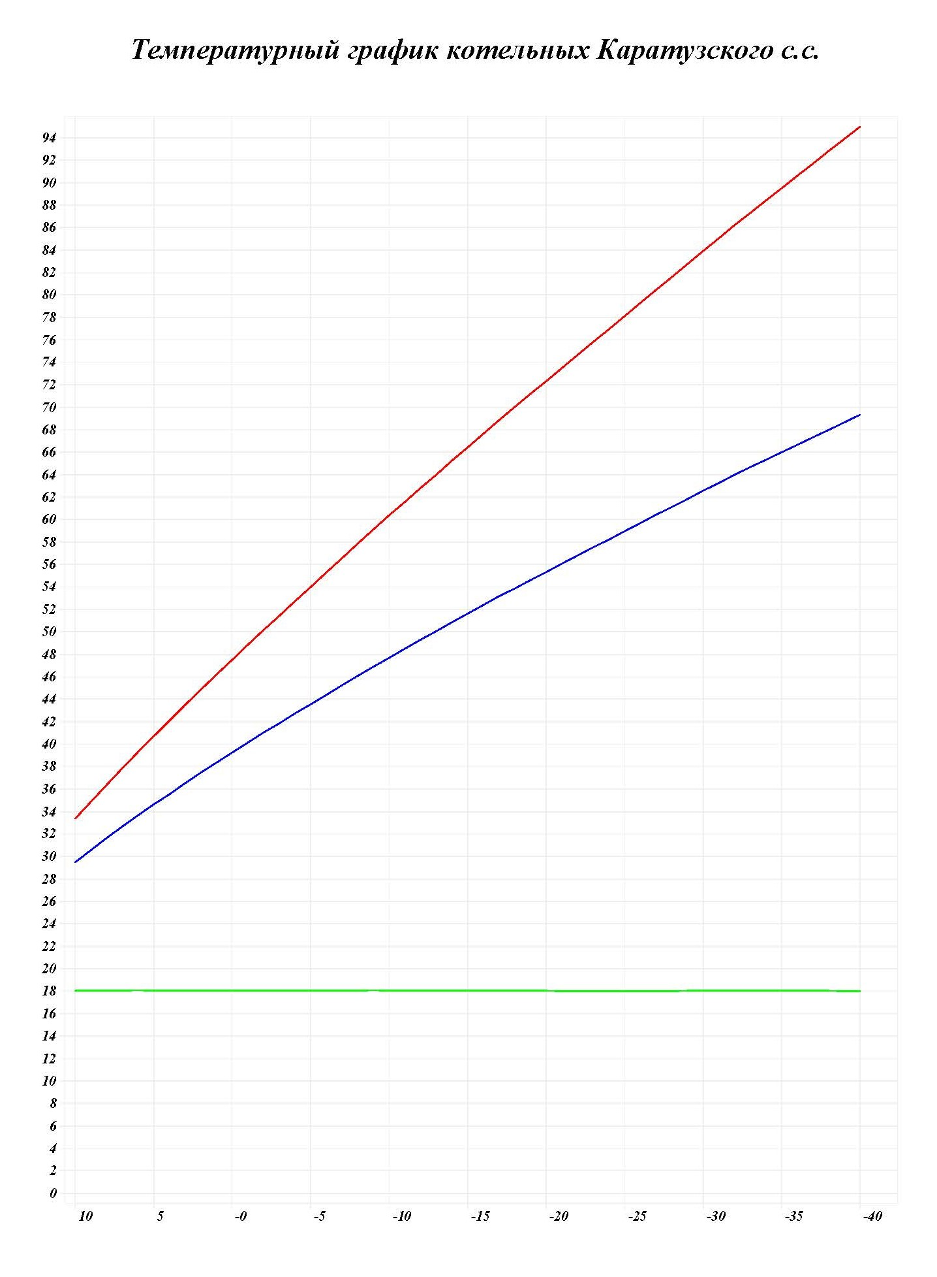Рисунок 5.8.1 – Расчет отпуска тепловой энергии для котельных Каратузского сельсовета Каратузского района
в течение года при температурном графике 95-70 °С

5.9 Предложения по перспективной установленной тепловой мощности каждого источника тепловой энергии с предложениями по сроку ввода в эксплуатацию новых мощностей
Перспективная установленная тепловая мощность каждого источника тепловой энергии с учетом аварийного и перспективного резерва тепловой мощности остается на прежнем уровне на расчетный период до 2037 г. Ввод в эксплуатацию новых мощностей не требуется.
5.10 Предложения по вводу новых и реконструкции существующих источников тепловой энергии с использованием возобновляемых источников энергии, а также местных видов топлива
Ввод новых и реконструкция существующих источников тепловой энергии с использованием возобновляемых источников энергии, а также местных видов топлива до конца расчетного периода не ожидается.

РАЗДЕЛ 6. ПРЕДЛОЖЕНИЯ ПО СТРОИТЕЛЬСТВУ, РЕКОНСТРУКЦИИ И (ИЛИ) МОДЕРНИЗАЦИИ ТЕПЛОВЫХ СЕТЕЙ
6.1 Предложения по строительству, реконструкции и (или) модернизации тепловых сетей, обеспечивающих перераспределение тепловой нагрузки из зон с дефицитом располагаемой тепловой мощности источников тепловой энергии в зоны с резервом располагаемой тепловой мощности источников тепловой энергии (использование существующих резервов)
Строительство и реконструкция тепловых сетей, обеспечивающих перераспределение тепловой нагрузки, не требуется. Располагаемой тепловой мощности котельных достаточно для обеспечения нужд, подключенных к ним потребителей, дефицита располагаемой тепловой мощности не наблюдается.
6.2 Предложения по строительству, реконструкции и (или) модернизации тепловых сетей для обеспечения перспективных приростов тепловой нагрузки в осваиваемых районах поселения, городского округа под жилищную, комплексную или производственную застройку
На территории Каратузского сельсовета Каратузского района планируется увеличение зоны действия централизованных источников теплоснабжения, а в частности зона действия котельной ПМК-2.
По данным проекта планировки и проекта межевания территории, ориентир ул. Кирова в с. Каратузское, площадью 8,6 га, разработанным акционерном обществом Территориальный градостроительный институт «Красноярскгражданпроект», расчетное теплоснабжение на отопление и вентиляцию составляет – 0,610МВт/0,54 Гкал/час, в том числе для многоквартирных домов 0,364МВт/0,322Гкал/час., расчетное теплоснабжение на горячее водоснабжение составляет – 0,096МВт/0,084Гкал/час, в том числе для МКД 0,073МВт/0,065Гкал/час.
Таким образом, как показали расчеты, существующие магистральные сети котельной ПМК №2 не будут справляться с новой нагрузкой. Для обеспечения теплоснабжения многоквартирных домов необходимо выполнить перекладку сетей ПМК № 2 по ул. 60 лет Октября с увеличением диаметра.
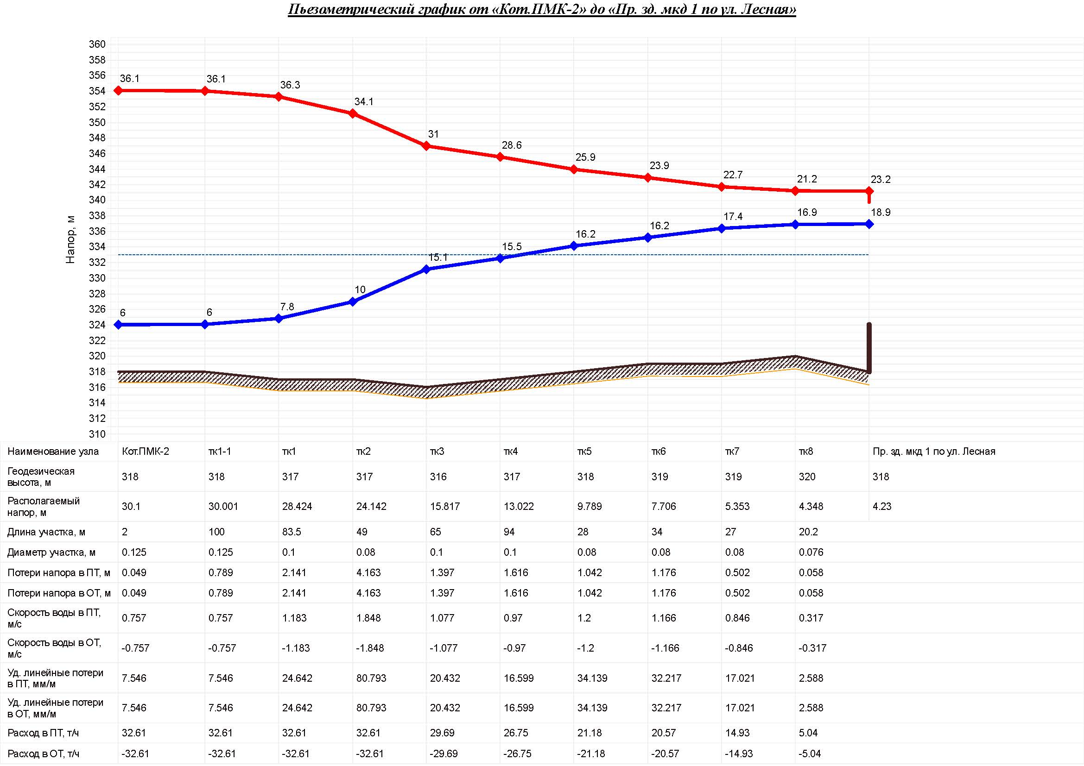
Рисунок 6.2.1 – Пьезометрический график существующих сетей с новой подключённой нагрузкой
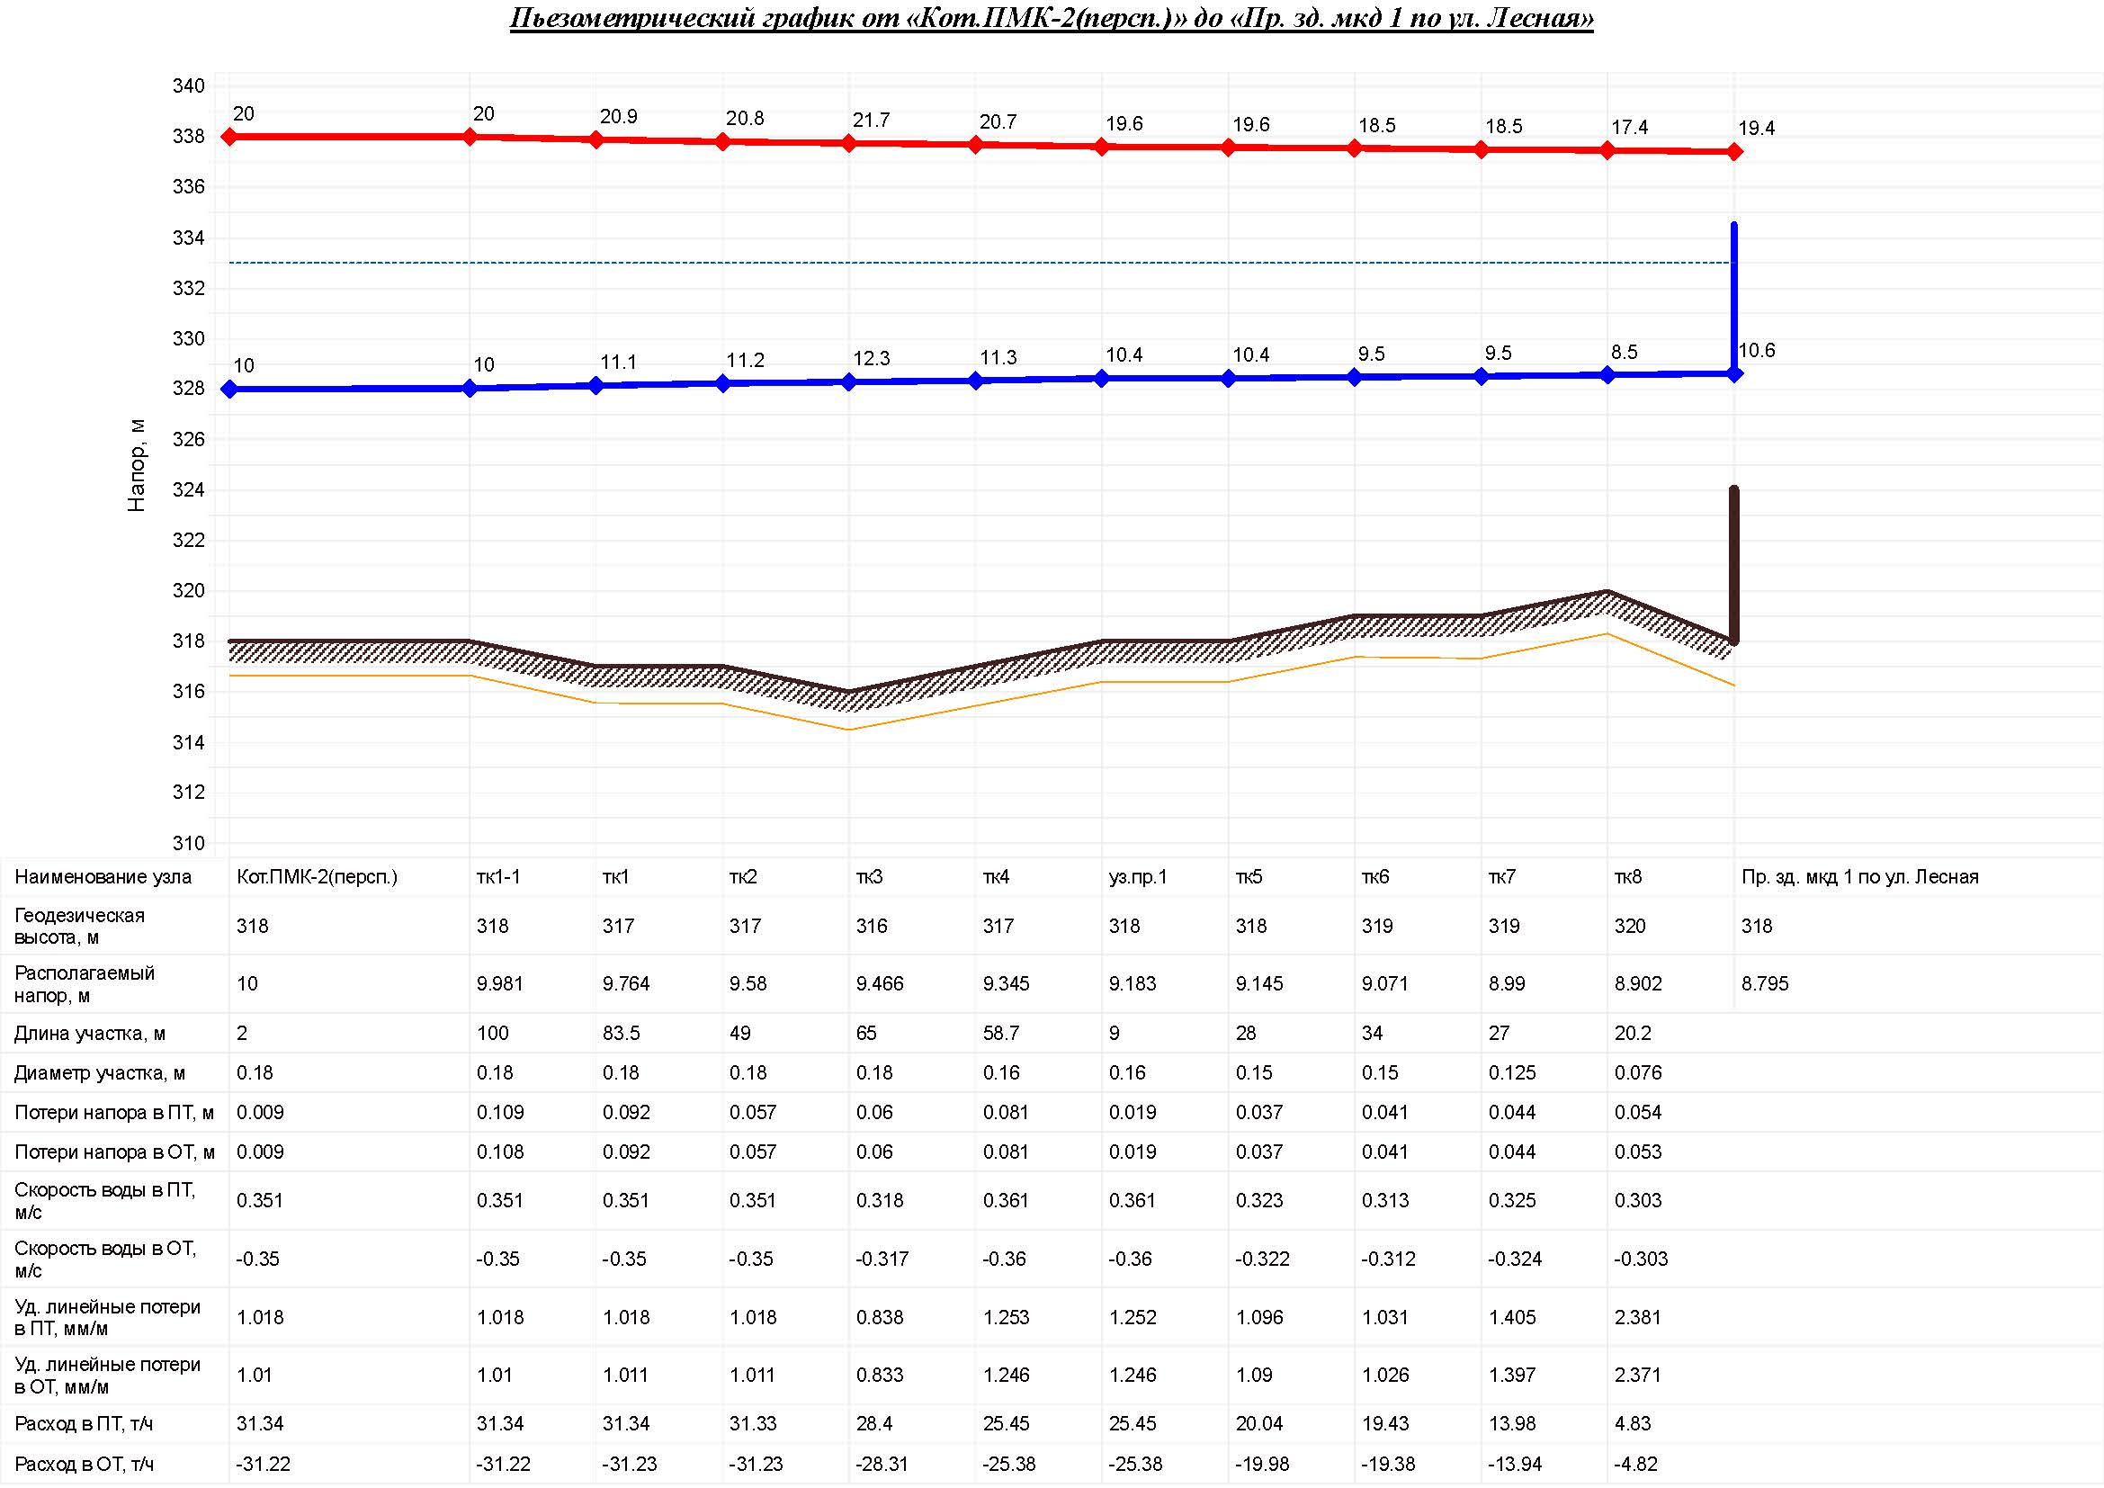
Рисунок 6.2.2 – Пьезометрический график перспективных сетей с новой подключённой нагрузкой

Таблица 6.2.1 – Мероприятия
Источник теплоснабжения | Мероприятие | Год исполнения | Примечание
Кот. ПМК №2 | перекладка сети (Кот.ПМК-2-тк1-1)-2 м. с заменой диаметра 125 мм. на 180 мм. | 2024-2037 | обеспечение перспективных приростов тепловой нагрузки
Кот. ПМК №2 | перекладка сети (тк1-1 – тк-1)-100 м. с заменой диаметра 125 мм. на 180 мм. | 2024-2037 | обеспечение перспективных приростов тепловой нагрузки
Кот. ПМК №2 | перекладка сети (тк1 – тк2)-83,5 м. с заменой диаметра 100 мм. на 18 0мм. | 2024-2037 | обеспечение перспективных приростов тепловой нагрузки
Кот. ПМК №2 | перекладка сети (тк2 – тк3)-49 м. с заменой диаметра 80 мм. на 180 мм. | 2024-2037 | обеспечение перспективных приростов тепловой нагрузки
Кот. ПМК №2 | перекладка сети (тк3 – тк4)-65 м. с заменой диаметра 100 мм. на 180 мм. | 2024-2037 | обеспечение перспективных приростов тепловой нагрузки
Кот. ПМК №2 | перекладка сети (тк4 – тк5)-94 м. с заменой диаметра 100 мм. на 160 мм. | 2024-2037 | обеспечение перспективных приростов тепловой нагрузки
Кот. ПМК №2 | перекладка сети (тк5 – тк6)-28 м. с заменой диаметра 80 мм. на 150 мм. | 2024-2037 | обеспечение перспективных приростов тепловой нагрузки
Кот. ПМК №2 | перекладка сети (тк6 – тк7)-34 м. с заменой диаметра 80 мм. на 150 мм. | 2024-2037 | обеспечение перспективных приростов тепловой нагрузки
Кот. ПМК №2 | перекладка сети (тк7 – тк8)-27 м. с заменой диаметра 80 мм. на 125 мм. | 2024-2037 | обеспечение перспективных приростов тепловой нагрузки
Кот. ПМК №2 | перекладка сети (тк8 – тк9)-30 м. с заменой диаметра 80 мм. на 100 мм. | 2024-2037 | обеспечение перспективных приростов тепловой нагрузки
Кот. ПМК №2 | перекладка сети (тк9 – тк10)-28 м. с заменой диаметра 80 мм. на 90 мм. | 2024-2037 | обеспечение перспективных приростов тепловой нагрузки
Кот. ПМК №2 | перекладка сети (тк10 – тк11)- 31,5 м. с заменой диаметра 80 мм. на 90 мм. | 2024-2037 | обеспечение перспективных приростов тепловой нагрузки
Кот. ПМК №2 | строительство тепловой сети (тк5-пр.зд.1 по ул. Лесная) – 20,2 м. 2D76 | 2024-2037 | обеспечение перспективных потребителей теплоносителем
Кот. ПМК №2 | строительство тепловой сети (тк5-пр.зд.2 по ул. Лесная) – 20,2 м. 2D76 | 2024-2037 | обеспечение перспективных потребителей теплоносителем
Кот. ПМК №2 | строительство тепловой сети (тк5-пр.зд.3 по ул. Лесная) – 20,2 м. 2D76 | 2024-2037 | обеспечение перспективных потребителей теплоносителем
6.3 Предложения по строительству, реконструкции и (или) модернизации тепловых сетей в целях обеспечения условий, при наличии которых существует возможность поставок тепловой энергии потребителям от различных источников тепловой энергии при сохранении надежности теплоснабжения
Строительство и реконструкции тепловых сетей в целях обеспечения условий, при наличии которых существует возможность поставок тепловой энергии потребителям от различных источников тепловой энергии при сохранении надежности теплоснабжения не требуется.

6.4 Предложения по строительству, реконструкции и (или) модернизации тепловых сетей для повышения эффективности функционирования системы теплоснабжения, в том числе за счет перевода котельных в пиковый режим работы или ликвидации котельных
Согласно ФЗ № 190 «О теплоснабжении», пиковый режим работы источника тепловой энергии – режим работы источника тепловой энергии с переменной мощностью для обеспечения изменяющегося уровня потребления тепловой энергии, теплоносителя потребителям. Перевод котельных в пиковый режим работы не предполагается на расчетный период до 2037г.
6.5 Предложения по строительству, реконструкции и (или) модернизации тепловых сетей для обеспечения нормативной надежности теплоснабжения потребителей
Уровень надёжности поставляемых товаров и оказываемых услуг регулируемой организацией определяется исходя из числа возникающих в результате нарушений, аварий, инцидентов на объектах данной регулируемой организации: перерывов, прекращений, ограничений в подаче тепловой энергии в точках присоединения теплопотребляющих установок и (или) тепловых сетей потребителя товаров и услуг к коллекторам или тепловым сетям указанной регулируемой организации, сопровождаемых зафиксированным приборами учета теплоносителя или тепловой энергии прекращением подачи теплоносителя или подачи тепловой энергии на теплопотребляющие установки.
Необходимо проводить замену изношенных участков тепловой сети, срок эксплуатации которых превышает 25-30 лет, с применением современной энергоэффективной тепловой изоляции трубопроводов тепловой сети до 3% в год в период с 2024г. по 2037г. Кроме того в ходе расчетов были обнаружены участки сети с низкой пропускной способностью. С результатами расчетов и построенными на их основе п.г. можно ознакомиться в Приложениях.

Таблица 6.5.1 – Мероприятия на котельной КСШ №1
Наименование начала участка | Наименование конца участка | Длина участка, м | Внутренний диаметр, м.(сущ.) | Внутренний диаметр, м.(перспект.) | Удельные линейные потери напора в обр.тр-де, мм/м | Норматив/перекладка (по уд.лин.пот.) | Период эксплуатации, лет | Норматив/перекладка (по ср. сл.)
Кот.КСШ №1 | тк15 | 33,50 | 0,10 | 0,15 | 11,96 | перекладка | 8 | норматив
тк15 | тк16 | 80,00 | 0,08 | 0,10 | 26,29 | перекладка | 7 | норматив
тк17 | МБОУ ССОШ (кор.2) | 11,00 | 0,05 | 0,08 | 34,00 | перекладка | 7 | норматив
тк18 | МАДОУ д/с «Сказка» | 52,00 | 0,05 | 0,07 | 11,04 | перекладка | 6 | норматив
тк1 | Карбышева 1(Ж/Д) | 62,50 | 0,05 | 0,05 | 0,44 | норматив | 51 | перекладка
тк1 | тк3 | 80,00 | 0,10 | 0,15 | 36,90 | перекладка | 51 | перекладка
тк3 | пер.в н.с. | 12,50 | 0,07 | 0,08 | 12,23 | перекладка | 4 | норматив
уз5 | уз6 | 21,50 | 0,07 | 0,08 | 9,93 | перекладка | 4 | норматив
уз6 | уз7 | 22,20 | 0,07 | 0,08 | 7,88 | перекладка | 4 | норматив
т | тк14 | 18,00 | 0,08 | 0,08 | 0,17 | норматив | 51 | перекладка
тк14 | св.цех ООО»Кар.ТВК» | 7,00 | 0,08 | 0,08 | 0,17 | норматив | 51 | перекладка
т | гаражи ООО»Кар.ТВК» | 18,00 | 0,08 | 0,08 | 1,51 | норматив | 51 | перекладка
тк3 | тк4 | 51,00 | 0,10 | 0,15 | 24,74 | перекладка | 51 | перекладка
тк4 | тк5 | 21,00 | 0,10 | 0,15 | 24,43 | перекладка | 51 | перекладка
тк5 | тк6 | 32,50 | 0,10 | 0,13 | 8,51 | перекладка | 51 | перекладка
тк6 | Шевченко 4(Ж/Д) | 8,50 | 0,05 | 0,05 | 2,43 | норматив | 51 | перекладка
тк6 | тк7 | 38,40 | 0,10 | 0,13 | 7,17 | перекладка | 51 | перекладка
тк7 | Шевченко 6(Ж/Д) | 6,50 | 0,05 | 0,05 | 2,45 | норматив | 51 | перекладка
тк7 | тк8 | 40,00 | 0,10 | 0,13 | 5,94 | перекладка | 51 | перекладка
тк8 | Шевченко 8(Ж/Д) | 6,50 | 0,05 | 0,05 | 2,43 | норматив | 51 | перекладка
тк8 | тк9 | 23,50 | 0,10 | 0,10 | 4,82 | норматив | 51 | перекладка
тк9 | Шевченко 10(Ж/Д) | 9,50 | 0,05 | 0,05 | 2,25 | норматив | 51 | перекладка
тк9 | тк10 | 26,00 | 0,10 | 0,10 | 3,86 | норматив | 51 | перекладка
тк10 | Шевченко 12(Ж/Д) | 8,50 | 0,05 | 0,05 | 0,45 | норматив | 51 | перекладка
тк10 | тк11 | 19,50 | 0,10 | 0,10 | 3,47 | норматив | 51 | перекладка
тк11 | Шевченко 14(МКД) | 38,50 | 0,08 | 0,08 | 0,86 | норматив | 51 | перекладка
тк11 | тк11-1 | 19,00 | 0,10 | 0,10 | 1,85 | норматив | 51 | перекладка
уз2 | уз3 | 10,00 | 0,10 | 0,10 | 1,85 | норматив | 51 | перекладка
уз3 | тк12 | 2,50 | 0,10 | 0,10 | 1,85 | норматив | 51 | перекладка
тк12 | гараж МБОУ | 4,00 | 0,05 | 0,05 | 7,82 | норматив | 51 | перекладка
тк12 | МБОУ ССОШ (кор.1) | 60,00 | 0,10 | 0,10 | 0,86 | норматив | 51 | перекладка
тк5 | тк20 | 38,50 | 0,10 | 0,10 | 4,16 | норматив | 51 | перекладка
тк20 | а.зд. ООО»Кар.ТВК» | 12,00 | 0,05 | 0,10 | 0,39 | норматив | 51 | перекладка
тк20 | Шевченко 1(Ж/Д) | 26,00 | 0,05 | 0,05 | 0,36 | норматив | 51 | перекладка
тк20 | тк21 | 54,50 | 0,10 | 0,10 | 3,45 | норматив | 51 | перекладка
тк21 | Хлебная 12(Ж/Д) | 9,00 | 0,03 | 0,04 | 18,04 | перекладка | 13 | норматив
тк30 | ТП1 | 300,00 | 0,05 | 0,08 | 48,93 | перекладка | 13 | норматив
ТП1 | а.зд. ООО»Кар.ТВК» | 0,05 | 0,05 | 0,08 | 48,93 | перекладка | 13 | норматив
тк26 | Хлебная 22(Ж/Д) | 8,00 | 0,03 | 0,04 | 74,30 | перекладка | 13 | норматив
тк27 | Хлебная 24(Ж/Д) | 8,00 | 0,03 | 0,04 | 22,46 | перекладка | 13 | норматив
тк11-1 | уз2 | 10,00 | 0,10 | 0,10 | 1,85 | норматив | 51 | перекладка
тк2 | Шевченко 2(МКД) | 22,00 | 0,05 | 0,05 | 6,42 | норматив | 51 | перекладка
пер.в н.с. | уз5 | 15,50 | 0,07 | 0,08 | 12,23 | перекладка | 4 | норматив
уз7 | т | 63,00 | 0,08 | 0,08 | 2,62 | норматив | 51 | перекладка

Таблица 6.5.2 – Мероприятия на котельной «Центральная»
Наименование начала участка | Наименование конца участка | Длина участка, м | Внутренний диаметр, м.(сущ.) | Внутренний диаметр, м.(перспект.) | Удельные линейные потери напора в обр.тр-де, мм/м | Знач. норматива по (уд.лин.пот.) | Период эксплуатации, лет | Знач. норм. по периоду эксплуатации
тк16 | тк17 | 64,00 | 0,08 | 0,08 | 2,02 | норматив | 62 | перекладка
тк17 | ИП Золототрубова О.В., магазин | 18,00 | 0,03 | 0,03 | 4,07 | норматив | 62 | перекладка
тк17 | тк18 | 23,00 | 0,08 | 0,08 | 1,78 | норматив | 62 | перекладка
тк18 | детская б-ка | 11,00 | 0,08 | 0,08 | 0,05 | норматив | 62 | перекладка
тк18 | тк19 | 11,00 | 0,08 | 0,08 | 1,26 | норматив | 62 | перекладка
тк19 | тк20 | 26,50 | 0,08 | 0,08 | 0,85 | норматив | 62 | перекладка
тк20 | гараж б-ки | 6,50 | 0,05 | 0,05 | 0,06 | норматив | 62 | перекладка
тк20 | библиотека | 22,00 | 0,08 | 0,08 | 0,73 | норматив | 62 | перекладка
тк4 | уз1 | 2,00 | 0,08 | 0,08 | 0,10 | норматив | 62 | перекладка
уз1 | рай.суд (гараж) | 2,00 | 0,05 | 0,05 | 0,26 | норматив | 62 | перекладка
уз1 | уз2 | 11,00 | 0,08 | 0,08 | 0,03 | норматив | 62 | перекладка
уз2 | адм.(гараж) | 2,50 | 0,08 | 0,08 | 0,03 | норматив | 62 | перекладка
тк6 | МКУ по ОБЖ (гараж) | 14,00 | 0,05 | 0,05 | 0,48 | норматив | 62 | перекладка
тк6 | тк7 | 15,50 | 0,08 | 0,08 | 0,06 | норматив | 62 | перекладка
тк7 |  | 8,00 | 0,05 | 0,05 | 0,10 | норматив | 62 | перекладка
тк7 | тк7-1 | 14,00 | 0,08 | 0,08 | 0,03 | норматив | 62 | перекладка
тк12 | тк13 | 16,50 | 0,05 | 0,05 | 0,49 | норматив | 62 | перекладка
тк13 | С/с,РВК | 9,00 | 0,05 | 0,05 | 0,49 | норматив | 62 | перекладка
тк12 | МКУ по ОБЖ | 22,00 | 0,05 | 0,05 | 3,27 | норматив | 62 | перекладка
тк12 | тк14 | 30,50 | 0,05 | 0,05 | 8,43 | норматив | 62 | перекладка
тк14 | РВК (гараж) | 16,00 | 0,05 | 0,05 | 0,01 | норматив | 62 | перекладка
тк11 | адм.(гараж) 2 | 20,00 | 0,05 | 0,05 | 0,98 | норматив | 62 | перекладка
тк11 | инфекц.отд., ЛФК | 59,00 | 0,05 | 0,05 | 4,57 | норматив | 62 | перекладка
тк7-1 | музей | 22,00 | 0,05 | 0,05 | 0,32 | норматив | 62 | перекладка
см.из. | тк11 | 67,50 | 0,15 | 0,15 | 0,35 | норматив | 62 | перекладка
тк11 | Адм.Каратуз-го р-на | 9,00 | 0,10 | 0,10 | 1,51 | норматив | 62 | перекладка
тк1 | тк16 | 39,50 | 0,08 | 0,08 | 2,38 | норматив | 62 | перекладка
тк16 | ИП Шиллер С.Э., магазин | 2,50 | 0,03 | 0,03 | 1,67 | норматив | 62 | перекладка
см.из | тк12 | 27,00 | 0,08 | 0,08 | 2,36 | норматив | 62 | перекладка

Таблица 6.5.3 – Мероприятия на котельной «Обменный фонд»
Наименование начала участка | Наименование конца участка | Длина участка, м | Внутренний диаметр, м.(сущ.) | Внутренний диаметр, м.(перспект.) | Удельные линейные потери напора в обр.тр-де, мм/м | Знач. норматива по (уд.лин.пот.) | Период эксплуатации, лет | Знач. норм. по периоду эксплуатации
тк5 | МО МВД России «Курагинский»(га | 14,50 | 0,05 | 0,05 | 2,06 | норматив | 43 | перекладка
тк5 | МО МВД России «Курагинский» | 33,00 | 0,05 | 0,09 | 15,18 | перекладка | 43 | перекладка
Кот. «Обм.фонд» | тк1 | 34,00 | 0,15 | 0,15 | 4,96 | норматив | 43 | перекладка
тк1 | тк6 | 66,00 | 0,15 | 0,15 | 1,81 | норматив | 43 | перекладка
тк6 | тк7 | 32,00 | 0,15 | 0,15 | 1,81 | норматив | 43 | перекладка
тк7 | АО «Губернские аптеки»,мкд | 19,00 | 0,10 | 0,10 | 0,16 | норматив | 43 | перекладка
тк11 | тк12 | 15,00 | 0,10 | 0,10 | 0,03 | норматив | 17 | норматив
тк12 | мед.осм.(Больница) | 20,00 | 0,10 | 0,10 | 0,02 | норматив | 43 | перекладка
тк12 | склад (Больница) | 26,00 | 0,05 | 0,05 | 0,14 | норматив | 43 | перекладка
тк1 | тк2 | 84,00 | 0,10 | 0,10 | 6,80 | норматив | 43 | перекладка
тк2 | МБОУ ДО «Центр «Радуга» | 14,00 | 0,05 | 0,05 | 4,12 | норматив | 43 | перекладка
тк2 | тк2-1 | 11,30 | 0,07 | 0,10 | 24,98 | перекладка | 6 | норматив
тк2-1 | крытая спортивная площадка | 84,30 | 0,07 | 0,10 | 24,98 | перекладка | 6 | норматив
тк2 | тк3 | 44,00 | 0,08 | 0,08 | 1,67 | норматив | 43 | перекладка
тк3 | ООО «Софт-Сервис», магазин | 20,00 | 0,05 | 0,05 | 0,40 | норматив | 43 | перекладка
тк3 | ООО «Софт-Сервис»,адм.зд | 79,00 | 0,05 | 0,05 | 15,18 | норматив | 43 | перекладка
Таблица 6.5.4 – Мероприятия на котельной «Колобок»
Наименование начала участка | Наименование конца участка | Длина участка, м | Внутренний диаметр трубопровода, м.(сущ.) | Внутренний диаметр трубопровода, м.(перспект.) | Удельные линейные потери напора в обр.тр-де, мм/м | Знач. норматива по (уд.лин.пот.) | Период эксплуатации, лет | Знач. норм. по периоду эксплуатации
Кот. «Колобок» | тк1 | 12,00 | 0,10 | 0,10 | 2,36 | норматив | 46 | перекладка
тк1 | тк3 | 48,00 | 0,10 | 0,10 | 0,69 | норматив | 46 | перекладка
тк3 | МБДОУ д/с «Колобок» | 10,00 | 0,05 | 0,05 | 0,23 | норматив | 46 | перекладка
тк3 | тк3а | 11,60 | 0,10 | 0,10 | 0,57 | норматив | 46 | перекладка
тк5 | тк6 | 30,00 | 0,05 | 0,05 | 0,51 | норматив | 46 | перекладка
тк5 | тк7 | 26,50 | 0,10 | 0,10 | 0,17 | норматив | 46 | перекладка
тк7 | Щетинкина 8 | 5,00 | 0,03 | 0,03 | 3,76 | норматив | 46 | перекладка
тк7 | тк8 | 26,50 | 0,10 | 0,10 | 0,14 | норматив | 46 | перекладка
тк8 | тк9 | 30,00 | 0,05 | 0,05 | 1,48 | норматив | 46 | перекладка
тк8 | Щетинкина 15 | 18,00 | 0,03 | 0,03 | 1,93 | норматив | 46 | перекладка
тк8 | Щетинкина 13 | 12,00 | 0,03 | 0,03 | 0,86 | норматив | 46 | перекладка
тк6 | Революционная 12 | 6,00 | 0,05 | 0,05 | 0,51 | норматив | 46 | перекладка
тк9 | БПК «Каратуз.ТВК» | 6,00 | 0,05 | 0,05 | 1,48 | норматив | 46 | перекладка

Таблица 6.5.5 – Мероприятия на котельной «КСШ №2»
Наименование начала участка | Наименование конца участка | Длина участка, м | Внутренний диаметр трубопровода, м.(сущ.) | Внутренний диаметр трубопровода, м.(перспект.) | Удельные линейные потери напора в обр.тр-де, мм/м | Норматив/перекладка (по уд.лин.пот.) | Период эксплуатации, лет | Норматив/перекладка (по ср. сл.)
Кот. «КСШ №2» | уз1 | 102,00 | 0,08 | 0,15 | 21,61 | перекладка | 16 | норматив
уз1 | МБОУ «Каратузская СОШ» корп.№ | 0,20 | 0,08 | 0,13 | 14,07 | перекладка | 16 | норматив
уз1 | уз2 | 36,00 | 0,07 | 0,07 | 2,51 | норматив | 44 | перекладка
уз2 | МАОУДО «Каратузский МУК» | 30,00 | 0,07 | 0,07 | 2,51 | норматив | 44 | перекладка
Таблица 6.5.6 – Мероприятия на котельной «Детский приют»
Наименование начала участка | Наименование конца участка | Длина участка, м | Внутренний диаметр трубопровода, м.(сущ.) | Внутренний диаметр трубопровода, м.(персп.) | Удельные линейные потери напора в обр.тр-де, мм/м | Норматив/перекладка (по уд.лин.пот.) | Период эксплуатации, лет | Норматив/перекладка (по ср. сл.)
Кот. Детск.пр. | тк1 | 7,80 | 0,13 | 0,13 | 2,23 | норматив | 37 | перекладка
тк1 | ж/д | 53,20 | 0,03 | 0,04 | 16,85 | перекладка | 13 | норматив

Таблица 6.5.7 – Мероприятия на котельной «ПМК-1;2»
Источник | Наименование начала участка | Наименование конца участка | Длина участка, м | Внутренний диаметр трубопровода, м.(сущ.) | Внутренний диаметр трубопровода, м.(перспектив.) | Период эксплуатации, лет | материал трубопровода, теплоизоляции (сущ.) | материал трубопровода, теплоизоляции (персп.) | Вид работ | Год реализации | Примечание
Кот. ПМК №2 | тк1 | тк2 | 83,50 | 0,10 | 0,10 | 51 | сталь, минеральная вата | скорлупа ППУ | перекладка | 2025 - 2037гг. | в связи с исчерпанием экспл. ресурса
Кот. ПМК №2 | тк2 | тк3 | 49,00 | 0,08 | 0,08 | 51 | сталь, минеральная вата | скорлупа ППУ | перекладка | 2025 - 2037гг. | в связи с исчерпанием экспл. ресурса
Кот. ПМК №2 | тк14 | МБДОУ д.сад «Солнышко» | 43,50 | 0,05 | 0,05 | 51 | сталь, минеральная вата | скорлупа ППУ | перекладка | 2025 - 2037гг. | в связи с исчерпанием экспл. ресурса
Кот. ПМК №2 | тк12 | тк15 | 34,00 | 0,10 | 0,10 | 51 | сталь, минеральная вата | скорлупа ППУ | перекладка | 2025 - 2037гг. | в связи с исчерпанием экспл. ресурса
Кот. ПМК №2 | тк15 | ул. Кирова, д. 18 | 17,50 | 0,05 | 0,05 | 51 | сталь, минеральная вата | скорлупа ППУ | перекладка | 2025 - 2037гг. | в связи с исчерпанием экспл. ресурса
Кот. ПМК №2 | тк15 | ул. Кирова, д. 13 | 7,00 | 0,04 | 0,04 | 51 | сталь, минеральная вата | скорлупа ППУ | перекладка | 2025 - 2037гг. | в связи с исчерпанием экспл. ресурса
Кот. ПМК №2 | тк16 | ул. Кирова, д. 16 | 17,50 | 0,05 | 0,05 | 51 | сталь, минеральная вата | скорлупа ППУ | перекладка | 2025 - 2037гг. | в связи с исчерпанием экспл. ресурса
ПМК №1 | тк22 | ул.60 лет Октября, д. 23 | 9 | 0,025 | 0,025 | 51 | сталь, минеральная вата | скорлупа ППУ | реконструкция | 2025 - 2037гг. | оптимизация гидравлического режима
ПМК №1 | тк22 | ул.60 лет Октября, д. 23 | 43,50 | 0,05 | 0,032 | 51 | сталь, минеральная вата | скорлупа ППУ | реконструкция | 2025 - 2037гг. | оптимизация гидравлического режима.
ПМК №1 | тк14 | тк15 | 20,50 | 0,05 | 0,05 | 51 | сталь, минеральная вата | скорлупа ППУ | перекладка | 2025 - 2037гг. | в связи с исчерпанием экспл. ресурса
ПМК №1 | тк15 | ул. Пушкина, д.18 | 3,00 | 0,03 | 0,03 | 51 | сталь, минеральная вата | скорлупа ППУ | перекладка | 2025 - 2037гг. | в связи с исчерпанием экспл. ресурса
ПМК №1 | тк19 | ул. 60 лет Октября, д. 29 | 7,50 | 0,03 | 0,03 | 51 | сталь, минеральная вата | скорлупа ППУ | перекладка | 2025 - 2037гг. | в связи с исчерпанием экспл. ресурса
ПМК №1 | тк19 | тк20 | 36,50 | 0,15 | 0,15 | 51 | сталь, минеральная вата | скорлупа ППУ | перекладка | 2025 - 2037гг. | в связи с исчерпанием экспл. ресурса
ПМК №1 | тк20 | ул. 60 лет Октября, д. 27 | 7,50 | 0,03 | 0,03 | 51 | сталь, минеральная вата | скорлупа ППУ | перекладка | 2025 - 2037гг. | в связи с исчерпанием экспл. ресурса
ПМК №1 | тк20 | тк21 | 16,50 | 0,15 | 0,15 | 51 | сталь, минеральная вата | скорлупа ППУ | перекладка | 2025 - 2037гг. | в связи с исчерпанием экспл. ресурса
ПМК №1 | тк22 | ул. 60 лет Октября, д. 25 | 9,00 | 0,025 | 0,025 | 51 | сталь, минеральная вата | скорлупа ППУ | реконструкция | 2025 - 2037гг. | оптимизация гидравлического режима
ПМК №1 | тк22 | ул. 60 лет Октября, д. 19 | 43,00 | 0,05 | 0,04 | 51 | сталь, минеральная вата | скорлупа ППУ | реконструкция | 2025 - 2037гг. | оптимизация гидравлического режима
ПМК №1 | уз1 | ул. 60 лет Октября, д. 33 | 24,50 | 0,05 | 0,05 | 51 | сталь, минеральная вата | скорлупа ППУ | реконструкция | 2025 - 2037гг. | оптимизация гидравлического режима
ПМК №1 | тк21 | тк23 | 43,00 | 0,08 | 0,01 | 51 | сталь, минеральная вата | скорлупа ППУ | реконструкция | 2025 - 2037гг. | оптимизация гидравлического режима
ПМК №1 | тк23 | ул. 60 лет Октября, д. 17 | 5,00 | 0,04 | 0,025 | 51 | сталь, минеральная вата | скорлупа ППУ | реконструкция | 2025 - 2037гг. | оптимизация гидравлического режима
ПМК №1 | тк23 | тк24 | 37,50 | 0,08 | 0,09 | 51 | сталь, минеральная вата | скорлупа ППУ | реконструкция | 2025 - 2037гг. | оптимизация гидравлического режима
ПМК №1 | тк24 | ул. 60 лет Октября, д. 15 | 5,50 | 0,04 | 0,025 | 51 | сталь, минеральная вата | скорлупа ППУ | реконструкция | 2025 - 2037гг. | оптимизация гидравлического режима
ПМК №1 | тк24 | тк25 | 41,00 | 0,08 | 0,08 | 51 | сталь, минеральная вата | скорлупа ППУ | реконструкция | 2025 - 2037гг. | оптимизация гидравлического режима
ПМК №1 | тк25 | ул. 60 лет Октября, д. 13 | 4,50 | 0,04 | 0,025 | 51 | сталь, минеральная вата | скорлупа ППУ | реконструкция | 2025 - 2037гг. | оптимизация гидравлического режима
ПМК №1 | тк25 | тк26 | 35,50 | 0,08 | 0,065 | 51 | сталь, минеральная вата | скорлупа ППУ | реконструкция | 2025 - 2037гг. | оптимизация гидравлического режима
ПМК №1 | тк26 | ул. 60 лет Октября, д. 11 | 5,00 | 0,04 | 0,025 | 51 | сталь, минеральная вата | скорлупа ППУ | реконструкция | 2025 - 2037гг. | оптимизация гидравлического режима
ПМК №1 | тк26 | тк27 | 49,00 | 0,08 | 0,05 | 51 | сталь, минеральная вата | скорлупа ППУ | реконструкция | 2025 - 2037гг. | оптимизация гидравлического режима
ПМК №1 | тк27 | ул. 60 лет Октября, д. 9 | 4,50 | 0,04 | 0,025 | 51 | сталь, минеральная вата | скорлупа ППУ | реконструкция | 2025 - 2037гг | оптимизация гидравлического режима
ПМК №1 | тк27 | тк28 | 4,50 | 0,08 | 0,04 | 51 | сталь, минеральная вата | скорлупа ППУ | реконструкция | 2025 - 2037гг | оптимизация гидравлического режима
ПМК №1 | тк28 | ул. 60 лет Октября, д. 7 | 4,5 | 0,08 | 0,025 | 51 | сталь, минеральная вата | скорлупа ППУ | реконструкция | 2025 - 2037гг | оптимизация гидравлического режима
ПМК №1 | уз | уз1 | 15,55 | 0,05 | 0,05 | 51 | сталь, минеральная вата | скорлупа ППУ | реконструкция | 2025 - 2037гг | оптимизация гидравлического режима
ПМК №1 | тк16 | ул. 60 лет Октября, д. 31 | 8,00 | 0,03 | 0,03 | 51 | сталь, минеральная вата | скорлупа ППУ | реконструкция | 2025 - 2037гг | оптимизация гидравлического режима
ПМК №1 | тк16 | тк17 | 18,50 | 0,15 | 0,15 | 51 | сталь, минеральная вата | скорлупа ППУ | перекладка | 2025 - 2037гг | в связи с исчерпанием экспл. ресурса
ПМК №1 | тк17 | тк19 | 16,00 | 0,15 | 0,15 | 51 | сталь, минеральная вата | скорлупа ППУ | перекладка | 2025 - 2037гг | в связи с исчерпанием экспл. ресурса
ПМК №1 | тк17 | тк16 | 35,00 | 0,08 | 0,08 | 51 | сталь, минеральная вата | скорлупа ППУ | перекладка | 2025 - 2037гг | в связи с исчерпанием экспл. ресурса
ПМК №1 | тк16 | ул. 60 лет Октября, д. 37 | 17,50 | 0,05 | 0,05 | 51 | сталь, минеральная вата | скорлупа ППУ | перекладка | 2025 - 2037гг | в связи с исчерпанием экспл. ресурса
ПМК №1 | уз1 | тк16 | 82,00 | 0,15 | 0,15 | 51 | сталь, минеральная вата | скорлупа ППУ | перекладка | 2025 - 2037гг | в связи с исчерпанием экспл. ресурса
ПМК №1 | тк16 | уз | 6,95 | 0,05 | 0,05 | 51 | сталь, минеральная вата | скорлупа ППУ | перекладка | 2025 - 2037гг | в связи с исчерпанием экспл. ресурса
ПМК №1 | уз | ул. 60 лет Октября, д. 35 | 0,20 | 0,05 | 0,05 | 51 | сталь, минеральная вата | скорлупа ППУ | перекладка | 2025 - 2037гг | в связи с исчерпанием экспл. ресурса

РАЗДЕЛ 7. ПРЕДЛОЖЕНИЯ ПО ПЕРЕВОДУ ОТКРЫТЫХ СИСТЕМ ТЕПЛОСНАБЖЕНИЯ (ГОРЯЧЕГО ВОДОСНАБЖЕНИЯ) В ЗАКРЫТЫЕ СИСТЕМЫ ГОРЯЧЕГО ВОДОСНАБЖЕНИЯ
7.1 Предложения по переводу существующих открытых систем теплоснабжения (горячего водоснабжения) в закрытые системы горячего водоснабжения, для осуществления которого необходимо строительство индивидуальных и (или) центральных тепловых пунктов при наличии у потребителей внутридомовых систем горячего водоснабжения
Мероприятия по реконструкции тепловых сетей в целях обеспечения гидравлических режимов, обеспечивающих качество горячей воды в открытых системах теплоснабжения, не требуются.
Внутридомовые системы горячего водоснабжения у потребителей тепловой энергии отсутствуют.
Строительство индивидуальных и (или) центральных тепловых пунктов не требуется.
7.2 Предложения по переводу существующих открытых систем теплоснабжения (горячего водоснабжения) в закрытые системы горячего водоснабжения, для осуществления которого отсутствует необходимость строительства индивидуальных и (или) центральных тепловых пунктов по причине отсутствия у потребителей внутридомовых систем горячего водоснабжения
Мероприятия по переводу открытых систем теплоснабжения (горячего водоснабжения) в закрытые системы горячего водоснабжения не требуется. Необходимость строительства индивидуальных и (или) центральных тепловых пунктов по причине отсутствия у потребителей внутридомовых систем горячего водоснабжения отсутствует.

РАЗДЕЛ 8. ПЕРСПЕКТИВНЫЕ ТОПЛИВНЫЕ БАЛАНСЫ
8.1 Перспективные топливные балансы для каждого источника тепловой энергии по видам основного, резервного и аварийного топлива
на каждом этапе
Основным видом топлива для котельных Каратузского сельсовета Каратузского района является уголь бурый 3Б.
Аварийное топливо – уголь бурый 3Б.
Перевод котельных Каратузского сельсовета Каратузского района на другие виды топлива до конца расчетного периода не планируется. Возобновляемые источники энергии отсутствуют.
Перспективные топливные балансы для источника тепловой энергии, расположенного в границах поселения, городского округа по видам основного, резервного и аварийного топлива на каждом этапе приведены в таблице 8.1.1.

Таблица 8.1.1 – Перспективные топливные балансы источников тепловой энергии Каратузского сельсовета Каратузского района
Источник тепловой энергии | В случае, если топливом является уголь, - вид ископаемого угля в соответствии Межгосударственным стандартом ГОСТ 25543 – 2013 «Угли бурые, каменные и антрациты. Классификация по генетическим и технологическим параметрам») | Нормативный удельный расход условного топлива на отпуск тепловой энергии, т.у.т./Гкал | Годовой расход основного топлива |  | Годовой запас(вид)
 |  |  | Вид | Объем потребления, тыс. т | Вид | Объем, тыс. Т
2024г.
Котельная «КСШ №1» | уголь бурый 3Б | 0,24023 | уголь бурый 3Б | 2,19891 | уголь бурый 3Б | 2,28476
Котельная «Центральная» | уголь бурый 3Б | 0,24827 | уголь бурый 3Б | 0,82163 | уголь бурый 3Б | 0,8537
Котельная «Обменный фонд» | уголь бурый 3Б | 0,24065 | уголь бурый 3Б | 1,34147 | уголь бурый 3Б | 1,39378
Котельная «Колобок» | уголь бурый 3Б | 0,24849 | уголь бурый 3Б | 0,29453 | уголь бурый 3Б | 0,30602
Котельная «КСШ №2» | уголь бурый 3Б | 0,24598 | уголь бурый 3Б | 0,45925 | уголь бурый 3Б | 0,47713
Котельная «Детский приют» | уголь бурый 3Б | 0,25128 | уголь бурый 3Б | 0,43569 | уголь бурый 3Б | 0,45268
Котельная «ПМК-1» | уголь бурый 3Б | 0,24052 | уголь бурый 3Б | 1,30274 | уголь бурый 3Б | 1,35355
Котельная «ПМК-2» | уголь бурый 3Б | 0,2391 | уголь бурый 3Б | 0,65362 | уголь бурый 3Б | 0,67912
Котельная «Зеленая» | уголь бурый 3Б | 0,23869 | уголь бурый 3Б | 0,05162 | уголь бурый 3Б | 0,05363
2025г.
Котельная «КСШ №1» | уголь бурый 3Б | 0,24023 | уголь бурый 3Б | 2,19891 | уголь бурый 3Б | 2,28476
Котельная «Центральная» | уголь бурый 3Б | 0,24827 | уголь бурый 3Б | 0,82163 | уголь бурый 3Б | 0,8537
Котельная «Обменный фонд» | уголь бурый 3Б | 0,24065 | уголь бурый 3Б | 1,34147 | уголь бурый 3Б | 1,39378
Котельная «Колобок» | уголь бурый 3Б | 0,24849 | уголь бурый 3Б | 0,29453 | уголь бурый 3Б | 0,30602
Котельная «КСШ №2» | уголь бурый 3Б | 0,24598 | уголь бурый 3Б | 0,45925 | уголь бурый 3Б | 0,47713
Котельная «Детский приют» | уголь бурый 3Б | 0,25128 | уголь бурый 3Б | 0,43569 | уголь бурый 3Б | 0,45268
Котельная «ПМК-1» | уголь бурый 3Б | 0,24052 | уголь бурый 3Б | 1,30274 | уголь бурый 3Б | 1,35355
Котельная «ПМК-2» | уголь бурый 3Б | 0,2391 | уголь бурый 3Б | 0,65362 | уголь бурый 3Б | 0,67912
Котельная «Зеленая» | уголь бурый 3Б | 0,23869 | уголь бурый 3Б | 0,05162 | уголь бурый 3Б | 0,05363
2026г.
Котельная «КСШ №1» | уголь бурый 3Б | 0,24023 | уголь бурый 3Б | 2,19891 | уголь бурый 3Б | 2,28476
Котельная «Центральная» | уголь бурый 3Б | 0,24827 | уголь бурый 3Б | 0,82163 | уголь бурый 3Б | 0,8537
Котельная «Обменный фонд» | уголь бурый 3Б | 0,24065 | уголь бурый 3Б | 1,34147 | уголь бурый 3Б | 1,39378
Котельная «Колобок» | уголь бурый 3Б | 0,24849 | уголь бурый 3Б | 0,29453 | уголь бурый 3Б | 0,30602
Котельная «КСШ №2» | уголь бурый 3Б | 0,24598 | уголь бурый 3Б | 0,45925 | уголь бурый 3Б | 0,47713
Котельная «Детский приют» | уголь бурый 3Б | 0,25128 | уголь бурый 3Б | 0,43569 | уголь бурый 3Б | 0,45268
Котельная «ПМК-1» | уголь бурый 3Б | 0,24052 | уголь бурый 3Б | 1,30274 | уголь бурый 3Б | 1,35355
Котельная «ПМК-2» | уголь бурый 3Б | 0,2391 | уголь бурый 3Б | 0,65362 | уголь бурый 3Б | 0,67912
Котельная «Зеленая» | уголь бурый 3Б | 0,23869 | уголь бурый 3Б | 0,05162 | уголь бурый 3Б | 0,05363

2027г.
Котельная «КСШ №1» | уголь бурый 3Б | 0,24023 | уголь бурый 3Б | 2,19891 | уголь бурый 3Б | 2,28476
Котельная «Центральная» | уголь бурый 3Б | 0,24827 | уголь бурый 3Б | 0,82163 | уголь бурый 3Б | 0,8537
Котельная «Обменный фонд» | уголь бурый 3Б | 0,24065 | уголь бурый 3Б | 1,34147 | уголь бурый 3Б | 1,39378
Котельная «Колобок» | уголь бурый 3Б | 0,24849 | уголь бурый 3Б | 0,29453 | уголь бурый 3Б | 0,30602
Котельная «КСШ №2» | уголь бурый 3Б | 0,24598 | уголь бурый 3Б | 0,45925 | уголь бурый 3Б | 0,47713
Котельная «Детский приют» | уголь бурый 3Б | 0,25128 | уголь бурый 3Б | 0,43569 | уголь бурый 3Б | 0,45268
Котельная «ПМК-1» | уголь бурый 3Б | 0,24052 | уголь бурый 3Б | 1,30274 | уголь бурый 3Б | 1,35355
Котельная «ПМК-2» | уголь бурый 3Б | 0,2391 | уголь бурый 3Б | 0,65362 | уголь бурый 3Б | 0,67912
Котельная «Зеленая» | уголь бурый 3Б | 0,23869 | уголь бурый 3Б | 0,05162 | уголь бурый 3Б | 0,05363
2028г.
Котельная «КСШ №1» | уголь бурый 3Б | 0,24023 | уголь бурый 3Б | 2,19891 | уголь бурый 3Б | 2,28476
Котельная «Центральная» | уголь бурый 3Б | 0,24827 | уголь бурый 3Б | 0,82163 | уголь бурый 3Б | 0,8537
Котельная «Обменный фонд» | уголь бурый 3Б | 0,24065 | уголь бурый 3Б | 1,34147 | уголь бурый 3Б | 1,39378
Котельная «Колобок» | уголь бурый 3Б | 0,24849 | уголь бурый 3Б | 0,29453 | уголь бурый 3Б | 0,30602
Котельная «КСШ №2» | уголь бурый 3Б | 0,24598 | уголь бурый 3Б | 0,45925 | уголь бурый 3Б | 0,47713
Котельная «Детский приют» | уголь бурый 3Б | 0,25128 | уголь бурый 3Б | 0,43569 | уголь бурый 3Б | 0,45268
Котельная «ПМК-1» | уголь бурый 3Б | 0,24052 | уголь бурый 3Б | 1,30274 | уголь бурый 3Б | 1,35355
Котельная «ПМК-2» | уголь бурый 3Б | 0,2391 | уголь бурый 3Б | 0,65362 | уголь бурый 3Б | 0,67912
Котельная «Зеленая» | уголь бурый 3Б | 0,23869 | уголь бурый 3Б | 0,05162 | уголь бурый 3Б | 0,05363
2029-2037гг.
Котельная «КСШ №1» | уголь бурый 3Б | 0,24023 | уголь бурый 3Б | 2,19891 | уголь бурый 3Б | 2,28476
Котельная «Центральная» | уголь бурый 3Б | 0,24827 | уголь бурый 3Б | 0,82163 | уголь бурый 3Б | 0,8537
Котельная «Обменный фонд» | уголь бурый 3Б | 0,24065 | уголь бурый 3Б | 1,34147 | уголь бурый 3Б | 1,39378
Котельная «Колобок» | уголь бурый 3Б | 0,24849 | уголь бурый 3Б | 0,29453 | уголь бурый 3Б | 0,30602
Котельная «КСШ №2» | уголь бурый 3Б | 0,24598 | уголь бурый 3Б | 0,45925 | уголь бурый 3Б | 0,47713
Котельная «Детский приют» | уголь бурый 3Б | 0,25128 | уголь бурый 3Б | 0,43569 | уголь бурый 3Б | 0,45268
Котельная «ПМК-1» | уголь бурый 3Б | 0,24052 | уголь бурый 3Б | 1,30274 | уголь бурый 3Б | 1,35355
Котельная «ПМК-2» | уголь бурый 3Б | 0,2391 | уголь бурый 3Б | 0,65362 | уголь бурый 3Б | 0,67912
Котельная «Зеленая» | уголь бурый 3Б | 0,23869 | уголь бурый 3Б | 0,05162 | уголь бурый 3Б | 0,05363

8.2 Потребляемые источником тепловой энергии виды топлива, включая местные виды топлива, а также используемые возобновляемые источники энергии
Основным видом топлива для котельных является уголь бурый 3б.
Индивидуальные источники тепловой энергии в частных жилых домах в качестве топлива используют уголь и дрова.
Местным видом топлива в Каратузском сельсовете Каратузского района являются дрова.
8.3 Вид топлива, потребляемый источником тепловой энергии, в том числе с использованием возобновляемых источников энергии и местных видов топлива
Основным видом топлива для котельных Каратузского сельсовета Каратузского района является уголь бурый 3Б.
Резервное топливо для котельных отсутствует.
Индивидуальные источники тепловой энергии в частных жилых домах в качестве топлива используют уголь и дрова.
Местным видом топлива в Каратузском сельсовете Каратузского района являются дрова. Существующие источники тепловой энергии Каратузского сельсовета Каратузского района не используют местные виды топлива в качестве основного в связи с низким КПД и высокой себестоимостью.
Возобновляемые источники энергии в поселении отсутствуют.
8.4 Виды топлива (в случае, если топливом является уголь, - вид ископаемого угля в соответствии Межгосударственным стандартом ГОСТ 25543 – 2013 «Угли бурые, каменные и антрациты. Классификация по генетическим и технологическим параметрам») их долю и значение низшей теплоты сгорания топлива, используемые для производства тепловой энергии по каждой системе теплоснабжения
Основные свойства бурого угля:
- Теплота сгорания – 4000-5500 ккал
- Содержание углерода – 50-77%
- Влагоемкость – 40-70%
- Зольность – 25-40%
- Плотность – 1000-1500 кг/м3
Уголь этой марки при сжигании дымит и дает относительно небольшое количество тепла. В топке после него остается много золы.
Чаще всего материал используется для отопления частных домов (при наличии котельной в отдельном помещении), хозяйственных построек, промышленных объектов. Его также покупают небольшие ТЭС.
Применяют бурый уголь и в химической промышленности – его используют как источник органических веществ (горного воска, бензола, гуминовых кислот). Его можно перерабатывать на жидкое топливо.
Марка делится на 3 группы:
- Первый бурый (1Б)
- Второй бурый (2Б)
- Третий бурый (3Б)
Во второй и третьей группе есть по 2 подгруппы – витринитовая и фюзинитовая:
- Витринитовая подгруппа выделяется на основе содержания витринита – цементирующего компонента угля, который образовался из целлюлозы и лигнина, разлагающихся без доступа кислорода
- Фюзинитовая подгруппа характеризуется по содержанию остатков растений, которые разлагались в присутствии кислорода (в результате образовалось вещество фюзинит, в котором частично сохранилась волокнистая и клеточная структура растений)

Таблица 8.4.1 – Группы и подгруппы бурых углей и их характеристики
 | Первый бурый (1Б) | Второй бурый витринитовый (2БВ) | Второй бурый фюзинитовый (2БФ) | Третий бурый витринитовый (3БВ) | Третий бурый фюзинитовый (3БФ)
Показатель отражения витринита | 02 — 0,39% | 02 — 0,49% | 0,2 — 0,49% | 0,3 — 0,59% | 0,4 — 0,59%
Максимальная влагоёмкость | 60 — 70% | 30 — 50% | 30 — 50% | до 30% | до 30%
Выход смолы полукоксования | от 10% и выше | до 20% и выше | до 15 — 20% | до 20% и выше | до 10 — 15%
Особенности | ранняя степень метаморфизма, похож на спрессованный торф с высокой стадией разложения; слабо горит из-за высокой влажности; в нём много смол, которые являются ценным сырьём для химической промышленности | средняя степень метаморфизма; имеет землистую или волокнистую структуру | при нагревании выделяется меньше смолы полукоксования, чем в витринитовой подгруппе | переходная группа от бурого к каменному углю, имеет самую высокую степень углефикации; плотный материал, тёмно-бурый или чёрный, блестящий или матовый | снижено количество смолы полукоксования; меньшая плотность; волокнистая структура
Применение | отопление (частные и коммунальные котельные), химическая промышленность | отопление (частные и коммунальные котельные, небольшие ТЭС), химическая промышленность | отопление, в меньшей степени химическая промышленность | коммунальные и частные котельные, ТЭС, химическая промышленность | отопление частные домов и промышленных предприятий, получение электроэнергии на небольших ТЭС

8.5 Преобладающий в поселении, городском округе вид топлива, определяемый по совокупности всех систем теплоснабжения, находящихся в соответствующем поселении, городском округе
Преобладающим в Каратузском сельсовете Каратузского района топливом для систем теплоснабжения является уголь бурый 3Б.
Уголь бурый 3Б является основным топливом для существующих котельных, обеспечивающих отоплением население, бюджетных и прочих потребителей. Также уголь бурый 3Б используется для отопления существующего одноэтажного жилого фонда, индивидуально-бытовых нужд населения, на производственные и технологические нужды промпредприятий.
8.6 Приоритетное направление развития топливного баланса поселения, сельского поселения
Исходя из структуры топливного баланса Каратузского сельсовета Каратузского района приоритетным направлением развития топливного баланса остается использование каменного угля на источниках тепловой энергии, использующих его в качестве основного вида топлива.

РАЗДЕЛ 9. ИНВЕСТИЦИИ В СТРОИТЕЛЬСТВО, РЕКОНСТРУКЦИЮ, ТЕХНИЧЕСКОЕ ПЕРЕВООРУЖЕНИЕ И (ИЛИ) МОДЕРНИЗАЦИЮ
9.1 Предложения по величине необходимых инвестиций в строительство, реконструкцию, техническое перевооружение и (или) модернизацию источников тепловой энергии на каждом этапе
Ориентировочная величина необходимых инвестиций для осуществления строительства, реконструкции, технического перевооружения и (или) модернизации источников тепловой энергии составит 54 000 000 руб.
9.2 Предложения по величине необходимых инвестиций в строительство, реконструкцию, техническое перевооружение и (или) модернизацию тепловых сетей, насосных станций и тепловых пунктов на каждом этапе
Ориентировочная величина необходимых инвестиций для осуществления строительства, реконструкции, технического перевооружения и (или) модернизации тепловых сетей составит 30 216 400 руб.
9.3 Предложения по величине инвестиций в строительство, реконструкцию, техническое перевооружение и (или) модернизацию в связи с изменениями температурного графика и гидравлического режима работы системы теплоснабжения на каждом этапе
Изменений температурного графика не предполагается на расчетный период до 2037 г.
9.4 Предложения по величине необходимых инвестиций для перевода открытой системы теплоснабжения (горячего водоснабжения) в закрытую систему горячего водоснабжения на каждом этапе
Перевод открытой системы теплоснабжения (горячего водоснабжения) в закрытую систему горячего водоснабжения до конца расчетного периода не планируется. Инвестиции на указанные мероприятия не требуются.
9.5 Оценка эффективности инвестиций по отдельным предложениям
Экономический эффект мероприятий по реконструкции тепловых сетей достигается за счет сокращения аварий – издержек на их ликвидацию, снижения потерь теплоносителя и потребления энергии котельных.

9.6 Величина фактически осуществленных инвестиций в строительство, реконструкцию, техническое перевооружение и (или) модернизацию объектов теплоснабжения за базовый период и базовый период актуализации
Информация по величине фактически осуществленных инвестиций в строительство, реконструкцию, техническое перевооружение и (или) модернизацию объектов теплоснабжения за базовый период и базовый период актуализации отсутствует.
РАЗДЕЛ 10. РЕШЕНИЕ ОБ ОПРЕДЕЛЕНИИ ЕДИНОЙ ТЕПЛОСНАБЖАЮЩЕЙ ОРГАНИЗАЦИИ
10.1 Решение об определении единой теплоснабжающей организации (организаций)
На 2023г. ЕТО в Каратузском сельсовете Каратузского района является ООО «Каратузский ТВК».
10.2 Реестр зон деятельности единой теплоснабжающей организации (организаций)
Зоной деятельности единой теплоснабжающей организации будет система теплоснабжения на территории Каратузского сельсовета Каратузского района в границах, которых ЕТО обязана обслуживать любых обратившихся к ней потребителей тепловой энергии согласно Правилам организации теплоснабжения, в Российской Федерации (утв. постановлением Правительства РФ от 8 августа 2012г. № 808).
10.3 Основания, в том числе критерии, в соответствии с которыми теплоснабжающая организация определена единой теплоснабжающей организацией
В соответствии с «Правилами организации теплоснабжения в Российской Федерации» (утв. постановлением Правительства РФ от 8 августа 2012г. № 808), критериями определения единой теплоснабжающей организации являются:
– владение на праве собственности или ином законном основании источниками тепловой энергии с наибольшей рабочей тепловой мощностью и (или) тепловыми сетями с наибольшей емкостью в границах зоны деятельности единой теплоснабжающей организации;
– размер собственного капитала;
– способность в лучшей мере обеспечить надежность теплоснабжения в соответствующей системе теплоснабжения.
Обоснование соответствия организации, предлагаемой в качестве единой теплоснабжающей организации, критериям определения единой теплоснабжающей организации, устанавливаемым Правительством Российской Федерации, приведено в таблице 10.3.1.
Таблица 10.3.1 – Обоснование соответствия организации критериям определения ЕТО
№  п/п | Обоснование соответствия организации, критериям определения ЕТО | Организация-претендент на статус единой теплоснабжающей организации
1 | Владение на праве собственности или ином законном основании источниками тепловой энергии с наибольшей рабочей тепловой мощностью и (или) тепловыми сетями с наибольшей емкостью в границах зоны деятельности единой теплоснабжающей организации | ООО «Каратузский ТВК»
2 | Размер собственного капитала | ООО «Каратузский ТВК»
3 | Способность в лучшей мере обеспечить надежность теплоснабжения в соответствующей системе теплоснабжения | ООО «Каратузский ТВК»
Необходимо отметить, что компания ООО «Каратузский ТВК» имеет возможность в лучшей мере обеспечить надежность теплоснабжения в системах теплоснабжения Каратузского сельсовета Каратузского района, что подтверждается наличием у ООО «Каратузский ТВК» технических возможностей и квалифицированного персонала по наладке, мониторингу, диспетчеризации, переключениям и оперативному управлению гидравлическими и температурными режимами системы теплоснабжения.
В соответствии с «Правилами организации теплоснабжения в Российской Федерации», в случае если организациями не подано ни одной заявки на присвоение статуса единой теплоснабжающей организации, статус единой теплоснабжающей организации присваивается организации, владеющей в соответствующей зоне деятельности источниками тепловой энергии с наибольшей рабочей тепловой мощностью и (или) тепловыми сетями с наибольшей тепловой емкостью.
10.4 Информация о поданных теплоснабжающими организациями заявках на присвоение статуса единой теплоснабжающей организации
Информация о поданных теплоснабжающими организациями заявках на присвоение статуса единой теплоснабжающей организации отсутствует.

10.5 Реестр систем теплоснабжения, содержащий перечень теплоснабжающих организаций, действующих в каждой системе теплоснабжения, расположенных в границах поселения, городского округа, города федерального значения
В границах Каратузского сельсовета Каратузского района действует одна теплоснабжающая организация: ООО «Каратузский ТВК».
ООО «Каратузский ТВК» обслуживает источники тепловой энергии на территории Каратузского сельсовета Каратузского района.

РАЗДЕЛ 11. РЕШЕНИЯ О РАСПРЕДЕЛЕНИИ ТЕПЛОВОЙ НАГРУЗКИ МЕЖДУ ИСТОЧНИКАМИ ТЕПЛОВОЙ ЭНЕРГИИ
На территории Каратузского сельсовета Каратузского района на единую сеть могут работать котельные ПМК-1и ПМК-2. Распределение нагрузки происходит путем закрытия, открытия запорной арматуры. Режим работы сетей при отключенном (подключенном одного из источников) приведён в Приложении.

РАЗДЕЛ 12. РЕШЕНИЯ ПО БЕСХОЗЯЙНЫМ ТЕПЛОВЫМ СЕТЯМ
Статья 15 пункт 6. Федерального закона от 27 июля 2010 года № 190-ФЗ: «В случае выявления бесхозяйных тепловых сетей (тепловых сетей, не имеющих эксплуатирующей организации)орган местного самоуправления поселения или городского округа до признания права собственности на указанные бесхозяйные тепловые сети в течение тридцати дней с даты их выявления обязан определить теплосетевую организацию, тепловые сети которой непосредственно соединены с указанными бесхозяйными тепловыми сетями, или единую теплоснабжающую организацию в системе теплоснабжения, в которую входят указанные бесхозяйные тепловые сети и которая осуществляет содержание и обслуживание указанных бесхозяйных тепловых сетей. Орган регулирования обязан включить затраты на содержание и обслуживание бесхозяйных тепловых сетей в тарифы соответствующей организации на следующий период регулирования». На момент разработки настоящей схемы теплоснабжения не выявлено участков бесхозяйных тепловых сетей.

РАЗДЕЛ 13. СИНХРОНИЗАЦИЯ СХЕМЫ ТЕПЛОСНАБЖЕНИЯ СО СХЕМОЙ ГАЗОСНАБЖЕНИЯ И ГАЗИФИКАЦИИ СУБЪЕКТА РОССИЙСКОЙ ФЕДЕРАЦИИ И (ИЛИ) ПОСЕЛЕНИЯ, СХЕМОЙ И ПРОГРАММОЙ РАЗВИТИЯ ЭЛЕКТРОЭНЕРГЕТИКИ, А ТАКЖЕ СО СХЕМОЙ ВОДОСНАБЖЕНИЯ И ВОДООТВЕДЕНИЯ ПОСЕЛЕНИЯ, ГОРОДСКОГО ОКРУГА, ГОРОДА ФЕДЕРАЛЬНОГО ЗНАЧЕНИЯ
13.1 Описание решений (на основе утвержденной региональной (межрегиональной) программы газификации жилищно-коммунального хозяйства, промышленных и иных организаций) о развитии соответствующей системы газоснабжения в части обеспечения топливом источников тепловой энергии
Решения (на основе утвержденной региональной (межрегиональной) программы газификации жилищно-коммунального хозяйства, промышленных и иных организаций) о развитии соответствующей системы газоснабжения в части обеспечения топливом источников тепловой энергии отсутствуют.
13.2 Описание проблем организации газоснабжения источников тепловой энергии
Котельные в качестве топлива использует бурый уголь 3б.
13.3 Предложения по корректировке, утвержденной (разработке) региональной (межрегиональной) программы газификации жилищно-коммунального хозяйства, промышленных и иных организаций для обеспечения согласованности такой программы с указанными в схеме теплоснабжения решениями о развитии источников тепловой энергии и систем теплоснабжения
Предложения по корректировке, утвержденной (разработке) региональной (межрегиональной) программы газификации жилищно-коммунального хозяйства, промышленных и иных организаций Каратузского сельсовета Каратузского района до конца расчетного периода не требуется.

13.4 Описание решений (вырабатываемых с учетом положений утвержденной схемы и программы развития Единой энергетической системы России) о строительстве, реконструкции, техническом перевооружении, выводе из эксплуатации источников тепловой энергии и генерирующих объектов, включая входящее в их состав оборудование, функционирующих в режиме комбинированной выработки электрической и тепловой энергии, в части перспективных балансов тепловой мощности в схемах теплоснабжения
Источники тепловой энергии и генерирующие объекты, функционирующие в режиме комбинированной выработки электрической и тепловой энергии, на территории Каратузского сельсовета Каратузского района отсутствуют.
Строительство источников тепловой энергии и генерирующих объектов, функционирующих в режиме комбинированной выработки электрической и тепловой энергии, до конца расчетного периода не ожидается.
13.5 Предложения по строительству генерирующих объектов, функционирующих в режиме комбинированной выработки электрической и тепловой энергии, указанных в схеме теплоснабжения, для их учета при разработке схемы и программы перспективного развития электроэнергетики субъекта Российской Федерации, схемы и программы развития Единой энергетической системы России, содержащие в том числе описание участия указанных объектов в перспективных балансах тепловой мощности и энергии
До конца расчетного периода в Каратузском сельсовете Каратузского района строительство генерирующих объектов, функционирующих в режиме комбинированной выработки электрической и тепловой энергии, указанных в схеме теплоснабжения, не ожидается.
13.6 Описание решений (вырабатываемых с учетом положений утвержденной схемы водоснабжения поселения, городского округа, города федерального значения) о развитии соответствующей системы водоснабжения в части, относящейся к системам теплоснабжения
Развитие системы водоснабжения в части, относящейся к муниципальным системам теплоснабжения на территории Каратузского сельсовета Каратузского района не ожидается.
13.7 Предложения по корректировке, утвержденной (разработке) схемы водоснабжения поселения, городского округа, города федерального значения для обеспечения согласованности такой схемы и указанных в схеме теплоснабжения решений о развитии источников тепловой энергии и систем теплоснабжения
Предложения по корректировке, утвержденной (разработке) схемы водоснабжения Каратузского сельсовета Каратузского района для обеспечения согласованности такой схемы и указанных в схеме теплоснабжения решений о развитии источников тепловой энергии и систем теплоснабжения отсутствуют.

РАЗДЕЛ 14. ИНДИКАТОРЫ РАЗВИТИЯ СИСТЕМ ТЕПЛОСНАБЖЕНИЯ ПОСЕЛЕНИЯ
Индикаторы развития систем теплоснабжения Каратузского сельсовета Каратузского района на начало и конец расчетного периода приведены в таблице 14.1.
Таблица 14.1 – Индикаторы развития систем теплоснабжения поселения
№ п/п | Индикатор | Ед. изм. | Существующие 2024г. | Перспективные 2037г.
1 | Количество прекращений подачи тепловой энергии, теплоносителя в результате технологических нарушений на тепловых сетях | Ед. | 0 | 0
2 | Количество прекращений подачи тепловой энергии, теплоносителя в результате технологических нарушений на источниках тепловой энергии | Ед. | 0 | 0
3 | Удельный расход условного топлива на единицу тепловой энергии, отпускаемой с коллекторов источников тепловой энергии
 | Котельная «КСШ №1» | Тут/Гкал | 0,24023 | 0,24023
 | Котельная «Центральная» | Тут/Гкал | 0,24827 | 0,24827
 | Котельная «Обменный фонд | Тут/Гкал | 0,24065 | 0,24065
 | Котельная «Колобок» | Тут/Гкал | 0,24849 | 0,24849
 | Котельная «КСШ №2» | Тут/Гкал | 0,24598 | 0,24598
 | Котельная «Детский приют» | Тут/Гкал | 0,25128 | 0,25128
 | Котельная «ПМК-1» | Тут/Гкал | 0,24052 | 0,24052
 | Котельная «ПМК-2» | Тут/Гкал | 0,2391 | 0,2391
 | Котельная «Зеленая» | Тут/Гкал | 0,23869 | 0,23869
4 | Отношение величины технологических потерь тепловой энергии, теплоносителя к материальной характеристике тепловой сети
 | Котельная «КСШ №1» | Гкал/м2 | 1,9 | 1,46
 | Котельная «Центральная» | Гкал/м2 | 2,2 | 1,56
 | Котельная «Обменный фонд | Гкал/м2 | 1,67 | 1,47
 | Котельная «Колобок» | Гкал/м2 | 2,23 | 1,93
 | Котельная «КСШ №2» | Гкал/м2 | 1,17 | 1,17
 | Котельная «Детский приют» | Гкал/м2 | 1,11 | 1,11
 | Котельная «ПМК-1» | Гкал/м2 | 1,9 | 1,05
 | Котельная «ПМК-2» | Гкал/м2 | 1,6 | 1,51
 | Котельная «Зеленая» | Гкал/м2 | 2,25 | 2,25
5 | Коэффициент использования установленной тепловой мощности
 | Котельная «КСШ №1» | К.и.у.т.м | 0,29 | 0,29
 | Котельная «Центральная» | К.и.у.т.м | 0,25 | 0,25
 | Котельная «Обменный фонд | К.и.у.т.м | 0,19 | 0,19
 | Котельная «Колобок» | К.и.у.т.м | 0,19 | 0,19
 | Котельная «КСШ №2» | К.и.у.т.м | 0,18 | 0,18
 | Котельная «Детский приют» | К.и.у.т.м | 0,23 | 0,23
 | Котельная «ПМК-1» | К.и.у.т.м | 0,21 | 0,21
 | Котельная «ПМК-2» | К.и.у.т.м | 0,25 | 0,49
 | Котельная «Зеленая» | К.и.у.т.м | 0,52 | 0,52
6 | Удельная материальная характеристика тепловых сетей, приведенная к расчетной тепловой нагрузке
 | Котельная «КСШ №1» | м2/Гкал/час | 222,87 | 222,87
 | Котельная «Центральная» | м2/Гкал/час | 279,2 | 279,2
 | Котельная «Обменный фонд | м2/Гкал/час | 185,2 | 185,2
 | Котельная «Колобок» | м2/Гкал/час | 266,6 | 266,6
 | Котельная «КСШ №2» | м2/Гкал/час | 72,97 | 72,97
 | Котельная «Детский приют» | м2/Гкал/час | 95,4 | 95,4
 | Котельная «ПМК-1» | м2/Гкал/час | 377,3 | 377,3
 | Котельная «ПМК-2» | м2/Гкал/час | 439,08 | 245,6
 | Котельная «Зеленая» | м2/Гкал/час | 37,9 | 37,9
7 | Доля тепловой энергии, выработанной в комбинированном режиме (как отношение величины тепловой энергии, отпущенной из отборов турбоагрегатов, к общей величине выработанной тепловой энергии в границах поселения, городского округа, города федерального значения) | % | - | -
8 | Удельный расход условного топлива на отпуск электрической энергии | Тут/кВт | - | -
9 | Коэффициент использования теплоты топлива (только для источников тепловой энергии, функционирующих В режиме комбинированной выработки электрической и тепловой энергии) | - | - | -
10 | Доля отпуска тепловой энергии, осуществляемого потребителям по приборам учета, в общем объеме отпущенной тепловой энергии | % | - | -
11 | Средневзвешенный (по материальной характеристике) срок эксплуатации тепловых сетей
 | Котельная «КСШ №1» | лет | 28,42 | -
 | Котельная «Центральная» | лет | 33,72 | -
 | Котельная «Обменный фонд | лет | 26,93 | -
 | Котельная «Колобок» | лет | 32,32 | -
 | Котельная «КСШ №2» | лет | 19,11 | -
 | Котельная «Детский приют» | лет | 14,18 | -
 | Котельная «ПМК-1» | лет | 26,79 | -
 | Котельная «ПМК-2» | лет | 17,15 | -
 | Котельная «Зеленая» | лет | 4 | -
12 | Отношение материальной характеристики тепловых сетей, реконструированных за год, к общей материальной характеристике тепловых сетей
 | Котельная «КСШ №1» | % | 3 | 39
 | Котельная «Центральная» | % | 3 | 39
 | Котельная «Обменный фонд | % | 3 | 39
 | Котельная «Колобок» | % | 3 | 39
 | Котельная «КСШ №2» | % | 3 | 39
 | Котельная «Детский приют» | % | 3 | 39
 | Котельная «ПМК-1» | % | 3 | 39
 | Котельная «ПМК-2» | % | 3 | 39
 | Котельная «Зеленая» | % | 3 | 39
13 | Отношение установленной тепловой мощности оборудования источников тепловой энергии, реконструированного за год, к общей установленной тепловой мощности источников тепловой энергии
 | Котельная «КСШ №1» | % | - | -
 | Котельная «Центральная» | % | - | -
 | Котельная «Обменный фонд | % | - | -
 | Котельная «Колобок» | % | - | -
 | Котельная «КСШ №2» | % | - | -
 | Котельная «Детский приют» | % | - | -
 | Котельная «ПМК-1» | % | - | -
 | Котельная «ПМК-2» | % | - | -
 | Котельная «Зеленая» | % | - | -
14 | Отсутствие зафиксированных фактов нарушения антимонопольного законодательства (выданных предупреждений, предписаний), а так же отсутствие применения санкций, предусмотренных Кодексом Российской Федерации об административных правонарушениях, за нарушение законодательства Российской Федерации в сфере теплоснабжения, антимонопольного законодательства Российской Федерации, законодательства Российской Федерации о естественных монополиях
 | Котельная «КСШ №1» | наличие заф. фактов | отсутствуют
 | Котельная «Центральная» | наличие заф. фактов | отсутствуют
 | Котельная «Обменный фонд | наличие заф. фактов | отсутствуют
 | Котельная «Колобок» | наличие заф. фактов | отсутствуют
 | Котельная «КСШ №2» | наличие заф. фактов | отсутствуют
 | Котельная «Детский приют» | наличие заф. фактов | отсутствуют
 | Котельная «ПМК-1» | наличие заф. фактов | отсутствуют
 | Котельная «ПМК-2» | наличие заф. фактов | отсутствуют
 | Котельная «Зеленая» | наличие заф. фактов | отсутствуют

РАЗДЕЛ 15. ЦЕНОВЫЕ (ТАРИФНЫЕ) ПОСЛЕДСТВИЯ
Таблица 15.1 – Ценовые (тарифные) последствия
Наименование регулируемой организации | Вид тарифа | Год | Вода
ООО «Каратузский ТВК» | Для потребителей в случае отсутствия дифференциации тарифов по схеме подключения | 2019 г. | 2723,39
 |  | 2020 г. | 2848,66
 |  | 2021 г. | 2979,67
 |  | 2022 г. | 3098,86
 |  | 2023 г. | 3754,64
 |  | 2024 г. | 4017,08
 |  | 2025 г | 4166,79
 |  | 2026 г. | 4292,84
 |  | 2027 г. | 4477,38
 |  | 2028 г. | 4593,08
 | Население (тарифы указываются с учетом НДС) | 2019 г. | 3268,07
 |  | 2020 г. | 3418,39
 |  | 2021 г. | 3575,60
 |  | 2022 г. | 3718,63
 |  | 2023 г. | 4505,57
 |  | 2024 г. | 4820,50
 |  | 2025 г | 5000,15
 |  | 2026 г. | 5151,41
 |  | 2027 г. | 5372,86
 |  | 2028 г. | 5511,70

Рисунок 15.1 – Тариф на передачу тепловой энергии для потребителей Каратузского сельсовета
Каратузского района
Показатели тарифа c 2019-го по 2028-го года установлены исходя из приказов Министерства тарифной политики Красноярского края от 02.12.2019 N 163-п, от 15.12.2020 N 247-п, от 15.11.2021 N 85-п, от 23.11.2022 N 421-п) и от 11.12.2023 №270-п

